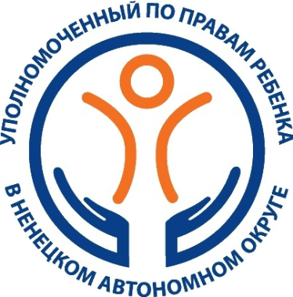

ЕЖЕГОДНЫЙ ДОКЛАД
О РЕЗУЛЬТАТАХ ДЕЯТЕЛЬНОСТИ УПОЛНОМОЧЕННОГО ПО ПРАВАМ РЕБЕНКА В НЕНЕЦКОМ АВТОНОМНОМ ОКРУГЕ В 2021 ГОДУ

г. Нарьян-Мар
2022

ВВЕДЕНИЕ

Уполномоченный по правам ребенка в Ненецком автономном округе - это государственная должность, учрежденная в субъектах Российской Федерации в соответствии с Конвенцией о правах ребенка.
Институт Уполномоченного дополняет существующие средства государственной защиты прав и законных интересов ребенка.
В Ненецком автономном округе институт Уполномоченного по правам ребенка был учрежден в 2010 году.
Деятельность Уполномоченного регламентирована окружным законом от 12.07.2019 № 109-ОЗ «Об Уполномоченном по правам ребенка в Ненецком автономном округе» и строится на основе принципов независимости, гласности, справедливости, инициативности, ответственности, гуманности, открытости, объективности и доступности и развивается в соответствии с поставленными целями и задачами.
В работе Уполномоченного можно выделить несколько направлений:
1. Содействие восстановлению нарушенных прав и законных интересов детей;
2. Обеспечение защиты прав и законных интересов детей;
3. Подготовка предложений по совершенствованию законодательства Ненецкого автономного округа по вопросам государственной защиты прав и законных интересов детей
4. Взаимодействие с органами государственной власти и местного самоуправления, учреждениями и организациями в области обеспечения и защиты прав и законных интересов детей;
5. Правовое просвещение граждан в сфере реализации, соблюдения и защиты прав и законных интересов детей;
6. Информирование общественности о состоянии соблюдения и защиты прав и законных интересов детей.
Доклад подготовлен для представления в Собрание депутатов Ненецкого автономного округа в соответствии с частью 1 статьи 9 закона от 12.07.2019 № 109-ОЗ «Об Уполномоченном по правам ребенка в Ненецком автономном округе».
В докладе отражены вопросы реализации прав детей в основных сферах их жизнедеятельности, ставшие объектом внимания Уполномоченного в 2021 году.
Уполномоченный отмечает основные проблемы реализации прав несовершеннолетних, подчеркивает наиболее сложные и важные вопросы, имеющие, как правило, системный характер, и затрагивающие интересы многих детей и призывает все органы разных уровней власти, социально-ответственный бизнес, некоммерческие организации, неравнодушных граждан к объединению усилий для защиты прав и законных интересов детей.
В докладе изложены рекомендации и материалы, которые могут быть использованы для совершенствования региональной государственной политики Ненецкого автономного округа в сфере семьи и детства во исполнение принципа обеспечения наилучших интересов ребенка.
На протяжении всего периода деятельности Уполномоченный конструктивно взаимодействует с органами власти и организациями по вопросам восстановления нарушенных прав несовершеннолетних, нередко убеждая их изменить подход к рассмотрению того или иного вопроса, принять дополнительные меры по улучшению положения детей.
Уполномоченный выражает признательность органам исполнительной власти региона, федеральным органам исполнительной власти, правоохранительным, контрольно-надзорным органам, органам местного самоуправления, депутатам, общественным объединениям за совместную работу по защите прав и интересов детей, за содействие Уполномоченному в выполнении возложенных на него задач.
Ежегодные доклады опубликованы на сайте Уполномоченного по правам ребенка в Ненецком автономном округе.

ОГЛАВЛЕНИЕ

Введение…………………………………………………………………………2

Оглавление……………………….........................................................................4
Список использованных сокращений……………………………………….....5
Работа с обращениями граждан………………………………………………7

Взаимодействие со средствами массовой информации…………………….13

Взаимодействие с некоммерческим сектором………………………………14

Содействие в формировании правовой культуры граждан…………………15

Участие в мероприятиях федерального уровня………………………………17

Деятельность детского общественного совета……………………………….20

Безопасность детства…………………………………………………………..22
Право ребенка на жизнь и здоровье…………………………………………..29

Право детей на оздоровление и отдых………………………………………..37

Право ребенка на образование………………………………………………...46

Питание детей………………………………………………………………......54

Право ребенка жить и воспитываться в семье……………………………….58

Профилактика правонарушений и преступлений……………………………68

Право ребенка на социальное обеспечение……….………………………….77

Право ребенка на жилье…………………………………………………..81

Защита прав детей-инвалидов……………………………………………87

Заключение. Свод рекомендаций Уполномоченного………………………..93
Приложение к докладу………………………………………………………..100

СПИСОК ИСПОЛЬЗОВАННЫХ СОКРАЩЕНИЙ

Ненецкий автономный округ | Ненецкий округ, НАО, регион
Администрация муниципального образования «Городской округ «Город Нарьян-Мар» | Администрация МО «Городской округ «Город Нарьян-Мар»
Уполномоченный по правам ребенка в Ненецком автономном округе | Уполномоченный, детский омбудсмен
Семейный кодекс Российской Федерации | Семейный кодекс РФ
Ежегодный доклад | доклад
Детский общественный совет | Совет
Департамент образования, культуры и спорта Ненецкого автономного округа | Департамент образования
Департамент здравоохранения, труда и социальной защиты населения Ненецкого автономного округа | Департамент здравоохранения
Департамент строительства, жилищно-коммунального хозяйства, энергетики и транспорта Ненецкого автономного округа | Департамент строительства
Департамент внутренней политики Ненецкого автономного округа | Департамент внутренней политики
Государственное казенное учреждение Ненецкого автономного округа «Отделение социальной защиты населения» | ГКУ НАО «ОСЗН»
Государственное бюджетное учреждение социального обслуживания населения Ненецкого автономного округа «Комплексный центр социального обслуживания» | ГБУ СОН НАО «КЦСО»,  КЦСО
Государственное бюджетное учреждение культуры Ненецкого автономного округа | ГБУК НАО
Государственное бюджетное учреждение Ненецкого автономного округа «Центр содействия семейному устройству «Наш дом» | ГБУ НАО «ЦССУ «Наш дом»,  ЦССУ «Наш дом»
Комиссия по делам несовершеннолетних и защите их прав | КДН и ЗП
Команда «Молодежка ОНФ» Регионального отделения Общероссийского общественного движения «Народный фронт» в Ненецком автономном округе | Команда «Молодежка» ОНФ
Казенное учреждение Ненецкого автономного округа «Служба материально-технического обеспечения деятельности органов государственной власти Ненецкого автономного округа» | КУ НАО «СМТО»
Региональный центр психолого-педагогической, медицинской и социальной помощи «ДАР» - структурное подразделение государственного бюджетного учреждения Ненецкого автономного округа «Ненецкий региональный Центр развития образования» | Центр «ДАР»  ГБУ НАО «НРЦРО»
Государственные бюджетные общеобразовательные учреждения Ненецкого автономного округа | ГБОУ НАО, школы
Государственные бюджетные учреждения дополнительного образования Ненецкого автономного округа | ГБУДО НАО
Государственные бюджетные профессиональные образовательные учреждения Ненецкого автономного округа | ГБПОУ НАО
Государственное казенное образовательное учреждение Ненецкого автономного округа «Ненецкая специальная (коррекционная) школа-интернат» | Коррекционная школа-интернат
Государственные дошкольные образовательные учреждения | ГБ ДОУ, детский сад
Государственная бюджетное учреждения здравоохранения «Ненецкая окружная больница» | ГБУЗ НАО «НОБ»
Отдел по делам несовершеннолетних Управления Министерства внутренних дел России по Ненецкому автономному округу | ОПДН  УМВД России по НАО
Нарьян-Марский межрайонный следственный отдел Следственного управления Следственного комитета Российской Федерации по Архангельской области и Ненецкому автономному округу | Следственный отдел  Следственный комитет
Средства массовой информации | СМИ
семьи (дети), находящиеся в социально опасном положение | СОП
семьи (дети), находящиеся в трудной жизненной ситуации | ТЖС
индивидуальный план реабилитации/абилитации детей-инвалидов | ИПРА
психолого-медицинская педагогическая комиссия | ПМПК
дети с ограниченными возможностями для здоровья | дети с ОВЗ, ОВЗ

РАБОТА С ОБРАЩЕНИЯМИ ГРАЖДАН

При рассмотрении обращений Уполномоченный руководствуется требованиями Федерального закона от 02.05.2006 № 59-ФЗ «О порядке рассмотрения обращений граждан Российской Федерации».
Рассмотрение обращений граждан в целях содействия обеспечению гарантий государственной защиты прав и свобод ребенка, беспрепятственной реализации и восстановлению нарушенных прав и свобод ребенка является основным направлением деятельности Уполномоченного по правам ребенка в Ненецком автономном округе.

Рис. 1 Категории обращений граждан

В 2021 году Уполномоченным по правам ребенка рассмотрено 325 обращений.
Из них 151 - письменные обращения и жалобы, полученные через сеть Интернет, нарочно, почтовыми отправлениями и в ходе личного приема граждан, 174 - обращения граждан в виде правовых консультаций по телефону.

Рис. 2 Формы обращения граждан в адрес Уполномоченного

Полученные обращения позволяют, с одной стороны, выявить наиболее типичные проблемы и нарушения прав и интересов детей, с другой - предоставляют возможность оперативно реагировать на нарушение законных интересов конкретных детей и обеспечить их защиту в рамках своей компетенции.
Уполномоченный широко реализует коммуникативную функцию и неформальное открытое общение с гражданами.
Такой подход направлен на повышение открытости государственного управления и приближения к интересам граждан.
Для этого Уполномоченный осуществляет свою деятельность в следующих направлениях:
1. Установление, поддержание и расширение контактов с гражданами.
Реализуется через открытую личную позицию Уполномоченного и сотрудников по отношению к заявителям.
Проведение личных приемов как в очном, так и в онлайн режиме, общение с заявителями через телефонную связь, обсуждение как поступившего запроса, так и ответов. Получение формализованных ответов зачастую дает людям ощущение «отписки» и равнодушного отношения к их ситуации. Выстраивание открытого диалога с заявителями позволяет смягчить случаи, в которых вопрос невозможно разрешить в интересах заявителя.
2. Установление, поддержание и расширение контактов с некоммерческими организациями, осуществляющими свою деятельность в сфере семьи и детства.
Реализуется совместно с представителями сообществ, через анализ проблем конкретных семей и выработку совместного плана действий по возможному решению проблем с помощью выстраивания эффективного взаимодействия с органами власти.
3. Информирование общественности о принимаемых решениях по поступающим обращениям.
Реализуется через информирование людей с помощью социальных сетей, интернет-ресурсов СМИ.
4. Информационная доступность.
Созданы аккаунты в социальных сетях: «ВКонтакте», «Instagram».
Работает сайт Уполномоченного по правам ребенка в Ненецком автономном округе, на котором в режиме онлайн можно написать и отправить Уполномоченному свое обращение.
У граждан есть возможность обратиться в адрес Уполномоченного в социальной сети «ВКонтакте». Налаживание коммуникационных связей с заявителями крайне важно, люди должны знать и чувствовать поддержку и готовность власти оказывать содействие в решении тех или иных трудных жизненных ситуаций не только в юридическом, но и в социально- эмоциональном аспекте.
Всего с момента создания института количество обращений возросло в 2,1 раза.

Рис. 3 Динамика количества обращений поступивших в адрес Уполномоченного

Основными причинами такой тенденции к росту количества обращений являются:
► повышение правовой грамотности населения, более широкое информирование населения о роли Уполномоченного по правам ребенка, рост доверия к данному институту;
► изменение ситуации с психологическим климатом в образовательных организациях, снижение социальной стабильности детских и педагогических коллективов;
► увеличение тенденции публикаций гражданами в различных социальных сетях сообщений на различные темы, связанные с детьми, в том числе сбор денежных средств для оплаты лечения детей с трудно излечимыми заболеваниями, сигналы о возможном неблагополучии в семьях, конфликты в детских коллективах и т. д.
► появление резонансных публикаций в средствах массовой информации.
Сотрудниками по обеспечению деятельности Уполномоченного по правам ребенка проводится регулярный мониторинг средств массовой информации и сведений, размещаемых в различных неофициальных сообществах жителей региона.
Без внимания не остаются как идентифицируемые сообщения, так и размещенные на условиях анонимности автора.
В 2021 году по телефону поступило 174 обращения.
Информация о работе «горячей линии» Уполномоченного размещена на официальном сайте Уполномоченного htttp://detinao.ru, а также в официальных группах в социальных сетях. В основном граждане обращаются за консультациями по вопросам разъяснения процедур оформления и получения мер социальной поддержки и адресной социальной помощи, определения порядка общения с ребенком родителя, проживающего отдельно, порядка осуществления родительских прав, по вопросу разрешения конфликтных ситуаций в образовательных учреждениях.
Согласно данным статистики, с момента создания института к Уполномоченному редко обращаются сами несовершеннолетние, но вместе с тем, активность ребят следующая.

Рис. 4 Количество обратившихся несовершеннолетних

В 2022 году планируется реализовать онлайн проект по систематизации обращений и оказанию помощи детям через Детский общественный совет при Уполномоченном по правам ребенка в Ненецком автономном округе.
Чаще всего поступают обращения от родителей в защиту прав несовершеннолетнего ребенка. Реже от законных представителей - опекунов и попечителей. Сохраняется рост количества обращений бабушек и дедушек в интересах несовершеннолетних внуков без согласия законных представителей детей.
Ввиду отсутствия прямых полномочий на осуществление деятельности по защите прав и законных интересов детей за пределами Ненецкого автономного округа осуществляется взаимодействие с Уполномоченными по правам ребенка в других регионах РФ. В 2021 году была проведена совместная работа по жалобам граждан с коллегами из Краснодарского края (по санаторию «Бимлюк»), Уполномоченным по правам ребенка в Республике Башкортостан и Ивановской области (выплата детских пособий), Уполномоченными по правам ребенка в Республике Карелия и Московской области (вопросы, связанные с пандемией).
Постоянное взаимодействие налажено с коллегами из сопредельных регионов: Архангельская область, Республика Коми.

В 2021 году первую тройку обращений составили вопросы социального обеспечения, жилищные вопросы и семейные правоотношения.
Увеличение обращений по вопросу социального обеспечения (67 обращений, что составило 20 % от общего количества обращений) обусловлено принятием дополнительных мер по выплате пособий детям, в связи с ограничительными мерами и эпидемиологической ситуацией в регионе, а также оказанием помощи многодетным, малоимущим и семьям с детьми-инвалидами в период пандемии.

Рис. 5 Структура тематики общений граждан

Вопросы семейных отношений сохраняют свою актуальность (42 обращения). К ним относятся: внутрисемейные конфликты (в том числе с участием старшего поколения), установлением места проживания, порядка общения с ребенком отдельно проживающего родителя.
Лидирующие позиции сохраняют жилищные вопросы (50 обращений). Сюда вошли вопросы предоставления жилья нуждающимся категориям граждан, ипотечного кредитования, жилищно-коммунального хозяйства.
В 2021 году уменьшилось количество обращений по вопросам образования (44 обращения) В 2020 году - 63. Вопросы обострения конфликтных ситуаций, нехватки мест в дошкольных учреждениях в непосредственной близости к месту проживания не теряют своей актуальности.
209 обращений (64,3 %) поступило от жителей города Нарьян-Мара.
91 обращение (28 %) поступило от жителей Заполярного района (из них 52 обращения от жителей пос. Искателей).
В течение 2021 года в адрес Уполномоченного поступило 25 обращений (7,7 %) из других регионов России.

Рис. 6 География обращений

Субъектами обжалования в 2021 году являлись органы публичной власти разных уровней (федеральные и региональные органы исполнительной власти, органы местного самоуправления), руководители и должностные лица различных организаций и граждане. По каждому обращению были проведены проверки и приняты меры по оказанию помощи заявителям в рамках компетенции Уполномоченного.

Рис. 7 Категории граждан, обратившихся к Уполномоченному

ВЗАИМОДЕЙСТВИЕ СО
СРЕДСТВАМИ МАССОВОЙ ИНФОРМАЦИИ

В целях информирования жителей округа и реализации задач, стоящих перед Уполномоченным, ведется активная работа с окружными средствами массовой информации.
Значительный вклад в процесс правового просвещения населения вносят публичные выступления Уполномоченного в телепередачах и новостных выпусках. Используются такие традиционные формы как интервьюирование, комментирование, обсуждение проблем.
Интернет ресурсы предоставляют населению возможность в оперативном режиме привлечь внимание детского омбудсмена к системным проблемам, получить профессиональную правовую консультацию и необходимую поддержку. Современные мессенджеры значительно ускоряет процесс общения. Сообщения, полученные через социальные сети и ресурсные возможности официального сайта, регистрируются в реестре обращений, по ним также ведется работа детского правозащитника.
Новости публикуются на официальном сайте http://deti.gov.ru. Более информативными и наполняемыми контентом являются официальные паблики в социальной сети ВКонтакте https://vk.com/uprnao83и Инстаграмм https://www.instagram.com/upr_galina_gulyaeva/.
Кроме того, материалы о межрегиональном сотрудничестве, событиях федерального значения размещаются на сайте Уполномоченного при Президенте Российской Федерации по правам ребенка.
За 2021 год на федеральном сайте было опубликовано 12 статей о деятельности детского омбудсмена в НАО.
На региональном сайте Уполномоченного размещено более 70 различных информационных материалов о деятельности. Сайт регулярно пополняется информацией о деятельности общественных структур при Уполномоченном, разъяснениями нормативных правовых актов, направленных на защиту прав детей, размещается информация о проводимых мероприятиях, о мерах социальной поддержки в нашем регионе, о летнем отдыхе и детских учреждениях Ненецкого автономного округа и другой полезной информацией.
Информационное наполнение сайта дублируется в официальную группу ВКонтакте. В отчетном году 125 постов нашли отклик у аудитории сообщества. Количество сообщений и комментариев под постами говорит о востребованности выбранных тематик и прочной обратной связи.
По итогам 2021 года на страницах окружной газеты «Няръяна вындер» было размещено 7 информационных материалов. В своих публикациях детский омбудсмен старается привлечь внимание общественности к самым острым социальным проблемам, рассказывает о результатах рабочих командировок по населенным пунктам округа, о проводимых акциях по безопасности детства, знакомит с удивительными семьями.
На страницах газеты «Заполярный вестник +» публиковался совместный с Администрацией Заполярного района материал о мероприятии, а также интервью с Уполномоченным.
Информационное агентство НАО24 в течение года опубликовало 7 информационных материалов с комментариями Уполномоченного по правам ребенка.
На страницах регионального журнала «Сава юн» (Хорошие новости) Уполномоченный поделилась экспертным мнением о книге жизни и быта ненцев Валентины Артемьевны Ханзеровой «Народная педагогика».
Ненецкая телерадиовещательная компания - региональный медиа-холдинг в состав, которого входят телеканал «Север» и сайт www.trksever.ru, а также телеканал «Россия1 Нарьян-Мар» в 2021 году разместила несколько видео и информационных материалов, рассказывающих о мероприятиях, проведенных детским омбудсменом в 2021 году, а также официальных комментариев правозащитника.

ВЗАИМОДЕЙСТВИЕ С НЕКОММЕРЧЕСКИМ СЕКТОРОМ

В 2021 году, несмотря на ограничения, связанные с коронавирусной инфекцией, социально ориентированные некоммерческие организации НАО продолжали вести активную деятельность.
По информации Департамента внутренней политики Ненецкого автономного округа в истекшем году за счет средств государственной программы «Реализация региональной политики Ненецкого автономного округа в сфере международных, межрегиональных и межнациональных отношений, развития гражданского общества и информации» социально ориентированным некоммерческим организациям предоставлено субсидий и грантов на сумму 10 610 200 рублей. Из них 5 463 900 рублей – на реализацию 14 социальных проектов, целевой аудиторией которых являются дети и молодежь.
Благодаря участию в конкурсе Фонда президентских грантов, некоммерческими организациями НАО в 2021 году привлечено 1 497 541рублей.
Победителями президентского конкурса стали проекты:
«Инженериум» - научно-техническая лаборатория на каникулах региональной общественной организации по развитию и обучению современным технологиям «РОСТ»;
«ДоброКлоун в НАО» региональной молодежной общественной организации «Центр содействия развитию добровольчества в Ненецком автономном округе «Ласточка»;
«Игровая комната для детей инвалидов и детей с ограниченными возможностями здоровья» межрегиональной общественной организации по оказанию помощи детям с ограниченными возможностями здоровья и инвалидам, и их семьям «Особое детство».
В своих докладах за 2019 и 2020 годы Уполномоченным отмечалось, что привлечение НКО к решению вопросов социальной сферы, в том числе сфере дополнительного образования, является перспективным ресурсом развития региона. Департаменту внутренней политики НАО было рекомендовано рассмотреть возможность увеличения размера гранта на реализацию социального проекта с учетом существующих реалий.
В 2021 году Департаментом заключено соглашение с Фондом президентских грантов, в результате которого появилась возможность увеличить размер гранта на реализацию социального проекта социально ориентированных некоммерческих организаций до 500 000 рублей на условиях софинансирования.
В рамках соглашения Уполномоченного с автономной некоммерческой организацией «Центр развития гражданского общества Ненецкого автономного округа «Вектор» подготовлен социальный проект «Команда ЗАЩИТА ДЕТСТВА». В текущем году запланированы мероприятия Детского общественного совета при Уполномоченном с целью стимулирования социальной активности представителей Совета.
Помимо этого, соглашение о сотрудничестве заключено также с региональной общественной организацией «Ассоциация РОДИТЕЛЕЙ Ненецкого автономного округа».
Опыт взаимодействия с некоммерческим сектором показывает свою эффективность в интересах защиты детства. Планируется продолжить работу по сотрудничеству с представителями некоммерческого сектора в рамках заключаемых соглашений.

СОДЕЙСТВИЕ В ФОРМИРОВАНИИ
ПРАВОВОЙ КУЛЬТУРЫ ГРАЖДАН

В числе прочих обязанностей ежедневной работы Уполномоченного является правовое просвещение граждан: разъяснение законодательства в ходе работы с обращениями, помощь в составлении исковых заявлений (по вопросам семейного права).
В сложных запутанных историях, подчас требующих судебных решений, всегда на помощь приходит казенное учреждение Ненецкого автономного округа «Государственное юридическое бюро».
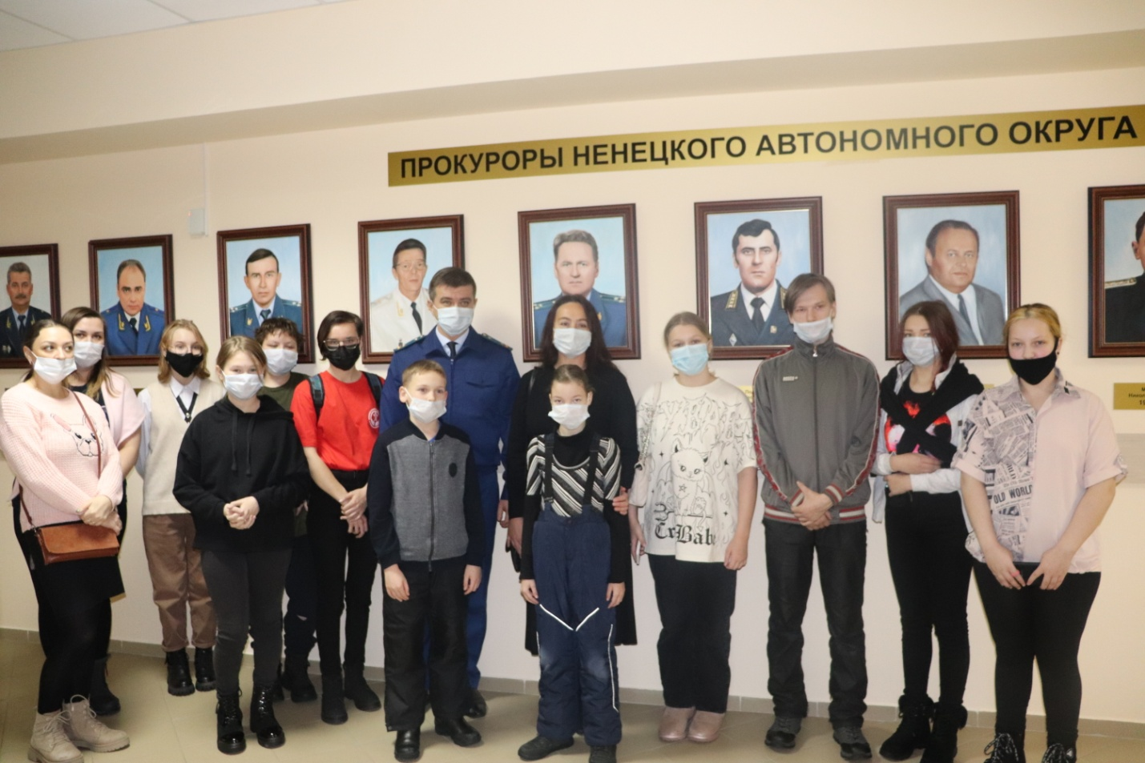
В рамках заключенного соглашения о сотрудничестве с Прокуратурой Ненецкого автономного округа в 2021 году проведена следующая работа:
- участие в работе коллегии, совместные приемы граждан, встречи с Советом отцов и Детским общественным советом при Уполномоченном, совместные проверки детских игровых площадок.
В режиме постоянного сотрудничества по вопросам защиты прав несовершеннолетних проводились совместные приемы граждан, рабочие встречи Уполномоченного и сенатора Совета Федерации Федерального собрания Российской Федерации Галушиной Риммы Федоровны.
Ежегодно 20 ноября отмечается Всемирный день ребенка. Именно в этот день в 1959 году была принята «Декларация прав ребенка», а в 1989 году - «Конвенция прав ребенка». С 2013 года во всех субъектах Российской Федерации ежегодно проводится Всероссийская акция - Всероссийский День правовой помощи детям, установленная решением Правительственной комиссии по вопросам реализации Федерального закона «О бесплатной юридической помощи в Российской Федерации». Мероприятия правовой направленности проводят как 20 ноября, так и в преддверии этого дня. Уполномоченным организованы следующие мероприятия:
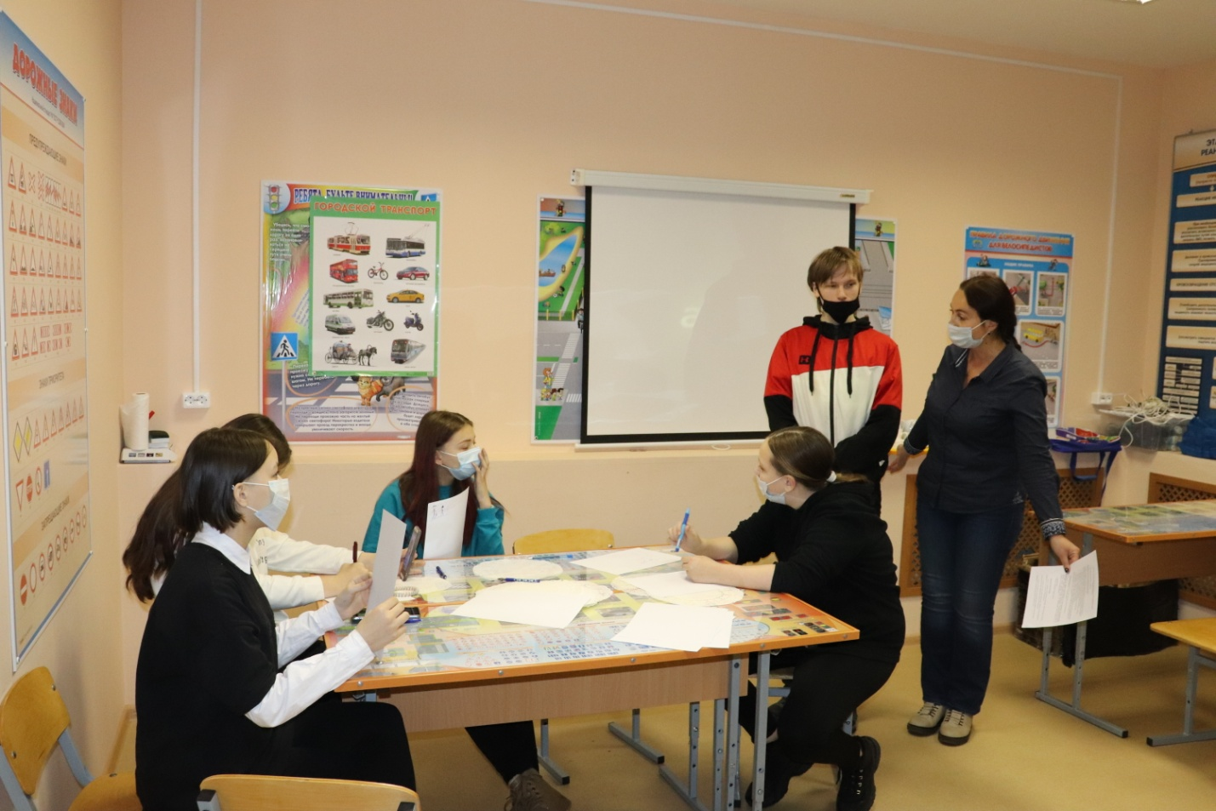
- проведены беседы с ребятами ЦССУ «Наш дом» и клуба «Планета детства» при отделении социальной помощи семье и детям Комплексного центра социального обслуживания. Занятия на тему «Права, обязанность и ответственность детей» прошли в офлайн и онлайн формате. Ребята с интересом и активно приняли участие в дискуссии;
- совместный прием граждан в Прокуратуре округа. Были приняты обращения по вопросам обеспечения жилыми помещениями, рассмотрены жалобы по отказу в выплате компенсации работнику стоимости проезда к месту отпуска ребенка, обеспечения лекарственными препаратами детей, а также социального обслуживания детей-инвалидов. Гражданин получил консультацию по порядку усыновления ребенка;
- посещение Прокуратуры Ненецкого автономного округа Детским общественным советом при Уполномоченном и участниками клуба «Планета детства»;
- участие в совещании членов Детских общественных советов России с Уполномоченным при Президенте РФ по правам ребенка Марией Алексеевной Львовой-Беловой в режиме ВКС.
Благодаря сотрудничеству с общественной организацией «Спасем детей» (г. Мурманск) выпущены в свет информационно-методические материалы, связанные с обеспечением прав и законных интересов ребенка: брошюра «Безопасный интернет», брошюра «Конвенция о правах ребенка». При проведении мероприятий с детьми региона вручается данная продукция.
Представитель Уполномоченного является руководителем детского кружка «Школа юного юриста». С его участием состоялось выездное занятие в поселке Нельмин-Нос для 8-9 классов школы.
В адрес органов местного самоуправления направлялись письма Уполномоченного с информационными материалами по вопросам обеспечения безопасности несовершеннолетних, предотвращения жизненных рисков детей при организации отдыха и досуга, образовательного процесса и т.д. Данные рекомендации доводились до сведения населения посредством местных средств массовой информации, а также через детские учреждения.

Заключены соглашения о сотрудничестве с Уполномоченным при Губернаторе Архангельской области по правам ребенка, с руководителем Главного бюро медико-социальной экспертизы по Архангельской области и Ненецкому автономному округу, с руководителем Региональной общественной организации «Ассоциация РОДИТЕЛЕЙ Ненецкого автономного округа», руководителем Межрегиональной общественной организации по оказанию помощи детям с ограниченными возможностями здоровья и инвалидам, и их семьям «Особое детство».
На рассмотрении находится проект соглашения о взаимодействии с Управлением Министерства внутренних дел Российской Федерации по Ненецкому автономному округу.
Партнерство со средствами массовой информации является важным звеном в просвещении населения, защите и обеспечении прав детей.
В январе месяце принято участие в качестве лектора по вопросам семейного права в проведении курсов повышения квалификации работников ЦССУ «Наш дом».

УЧАСТИЕ В МЕРОПРИЯТИЯХ ФЕДЕРАЛЬНОГО УРОВНЯ

Участие в Координационном совете Уполномоченных по правам ребенка в СЗФО в режиме ВКС

25 февраля 2021 года Уполномоченный по правам ребенка приняла участие в заседании Координационного совета уполномоченных по правам ребенка в СЗФО.
Детские омбудсмены обменялись опытом реализации плана Десятилетия детства и нерешенных проблемах. Уполномоченным нашего региона поднята проблема в сфере жизнеустройства детей-сирот и детей, оставшихся без попечения родителей, и лиц из их числа, предложено обсудить пути решения. Также участники познакомились с региональными мерами по повышению эффективности механизмов реализации прав детей - воспитанников учреждений для детей-сирот и детей, оставшихся без попечения родителей, направленными на улучшение качества их жизни.

Участие в региональном онлайн-диалоге 20-й сессии Постоянного форума ООН по вопросам коренных народов в режиме ВКС

3 марта 2021 года Уполномоченный по правам ребенка, совместно с заместителем губернатора по делам ненецкого и других малочисленных народов Севера Валентиной Сергеевной Зганич, приняла участие в региональном онлайн-диалоге 20-й сессии Постоянного форума ООН по вопросам коренных народов.
В ходе обсуждения актуальных проблем озвучены результаты развития регионального проекта образования населения, ведущего кочевой образ жизни «Кочевой детский сад». Начиная с 2016 года проект реализуется в нескольких бригадах СХПК «Ненецкая община «Канин». Омбудсмен представила статистические показатели роста количества детей, охваченных кочевым образованием. Рассказала, как о положительных результатах, так и проблемах.
Отзыв о своей работе в кочевом детском саду в 2017 году предоставила воспитательница, выпускница Нарьян-Марского социально-гуманитарного колледжа Ирина Бобрикова: «Занятия в кочевом саду позволяют детям успешнее адаптироваться к новой жизни. Кочевое образование становится трендом, но есть и проблемы: не хватает педагогов, готовых отправиться в стойбища, так как условия в тундре очень сложные, отсутствуют средства мобильной связи, интернета. Для многих это проблематично, ведь сейчас сложно обойтись без этого в современном мире. Также кочевое образование напоминает семейное: несмотря на помощь педагогов, от самих учеников и родителей требуется больше усилий и самодисциплины, чем в обычной школе и тем более в интернате».

Участие во Всероссийском форуме «Вектор детства»

Мероприятие было приурочено к Международному дню защиты детей и проводилось по инициативе Уполномоченного при Президенте Российской Федерации по правам ребенка, при поддержке Министерства промышленности и торговли Российской Федерации и Правительства Кемеровской области.
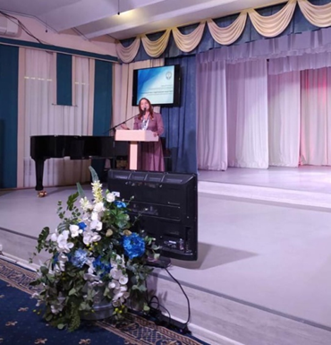
«Вектор детства» - уникальная площадка, на которой собрались не только руководители и представители профильных федеральных министерств и ведомств, Совета Федерации и Государственной Думы, Уполномоченные по правам ребенка из 85 регионов России, эксперты, представители детской индустрии, но и родители с детьми.
Здесь были собраны лучшие инициативы со всей страны, практики, проекты, товары для наших детей.
Двухдневный форум «Вектор детства» включал выставочную и деловую часть, а также специальную интерактивную программу для детей и родителей.
На одной из площадок Уполномоченный выступила с докладом «Роль деятельности учреждений культуры в воспитании детей. Взаимодействие с родительским сообществом на примере Ненецкого автономного округа».

Участие в совещании «Взаимодействие Фонда «Круг добра» с регионами Российской Федерации в интересах детей с тяжёлыми заболеваниями» в режиме ВКС

Указом Президента Российской Федерации в 2021 году создан Фонд поддержки детей с тяжелыми жизнеугрожающими и хроническими, в том числе редкими заболеваниями «Круг добра».

Уполномоченный по правам ребенка в НАО приняла участие в совещании «Взаимодействие Фонда «Круг добра» с регионами Российской Федерации в интересах детей с тяжелыми заболеваниями».

Участие в съезде Уполномоченных по правам ребенка в Российской Федерации «Право ребенка на безопасность. Новые вызовы и пути решения»

Съезд проходил 24-25 августа 2021 года в Ленинградской области. Официальное открытие и пленарное заседание съезда прошли в Санкт-Петербурге, в здании Президентской библиотеки имени Б.Н. Ельцина. На форуме была развернута Всероссийская выставка «Безопасность детства».
Участники съезда, среди которых Уполномоченные по правам ребенка и заместители председателей правительств в субъектах Российской Федерации, представители Совета Федерации, Госдумы, профильных федеральных министерств и ведомств, общественных организаций и родительской общественности, ведущие эксперты и специалисты, обсудили вопросы совершенствования государственной политики в сфере детской безопасности. На площадках форума прошли практические семинары, круглые столы и тематические площадки.

Участие в расширенном заседании Координационного Совета Уполномоченных по правам ребенка

29-30 сентября 2021 года в Калининграде состоялось расширенное заседание координационного совета Уполномоченных по правам ребенка в Северо-Западном и Центральном федеральных округах по вопросам защиты прав детей на охрану здоровья и качественную медицинскую помощь.

В своём докладе детский омбудсмен подняла вопрос о включении системы непрерывного мониторинга глюкозы в крови Freestyle Libre и расходных материалов к ней в перечень медицинских изделий, регламентированный распоряжением Правительства РФ от 31.12.2018 № 305.

Участие в совещании Уполномоченного при Президенте РФ по правам ребенка с региональными омбудсменами по вопросам деятельности института Уполномоченных по правам ребенка в режиме ВКС

8 ноября 2021 года состоялось первое совещание под руководством Марии Львовой-Беловой. Участники обсудили перспективные направления деятельности института Уполномоченных, новые форматы работы, а также вопросы детской безопасности в зимний период Мария Алексеевна представила свою команду, отметила имеющийся запрос от коллег на планирование совместной деятельности, организацию единых алгоритмов работы с обращениями, выстраивание прямых контактов и обратной связи с аппаратом Уполномоченного, потребность в методической и правовой помощи. Федеральный Уполномоченный заявила, что будет продолжена практика проведения форумов, совещаний, семинаров.

Участие в работе заседания Координационного совета Уполномоченных по правам ребенка в Северо-Западном федеральном округе в режиме ВКС

Участие в работе Координационного совета также приняли приглашенные эксперты: представители департаментов здравоохранения и социальной защиты населения, общественных организаций всего северо-западного региона. Обсудили проблему оказания помощи и технологии работы с семьями с алкогольной зависимостью.
В своем выступлении Уполномоченный представила региональную статистику и причины социального сиротства в Ненецком автономном округе.

ДЕЯТЕЛЬНОСТЬ ДЕТСКОГО ОБЩЕСТВЕННОГО СОВЕТА

Продолжает работу Детский общественный совет при Уполномоченном по правам ребенка в Ненецком автономном округе.
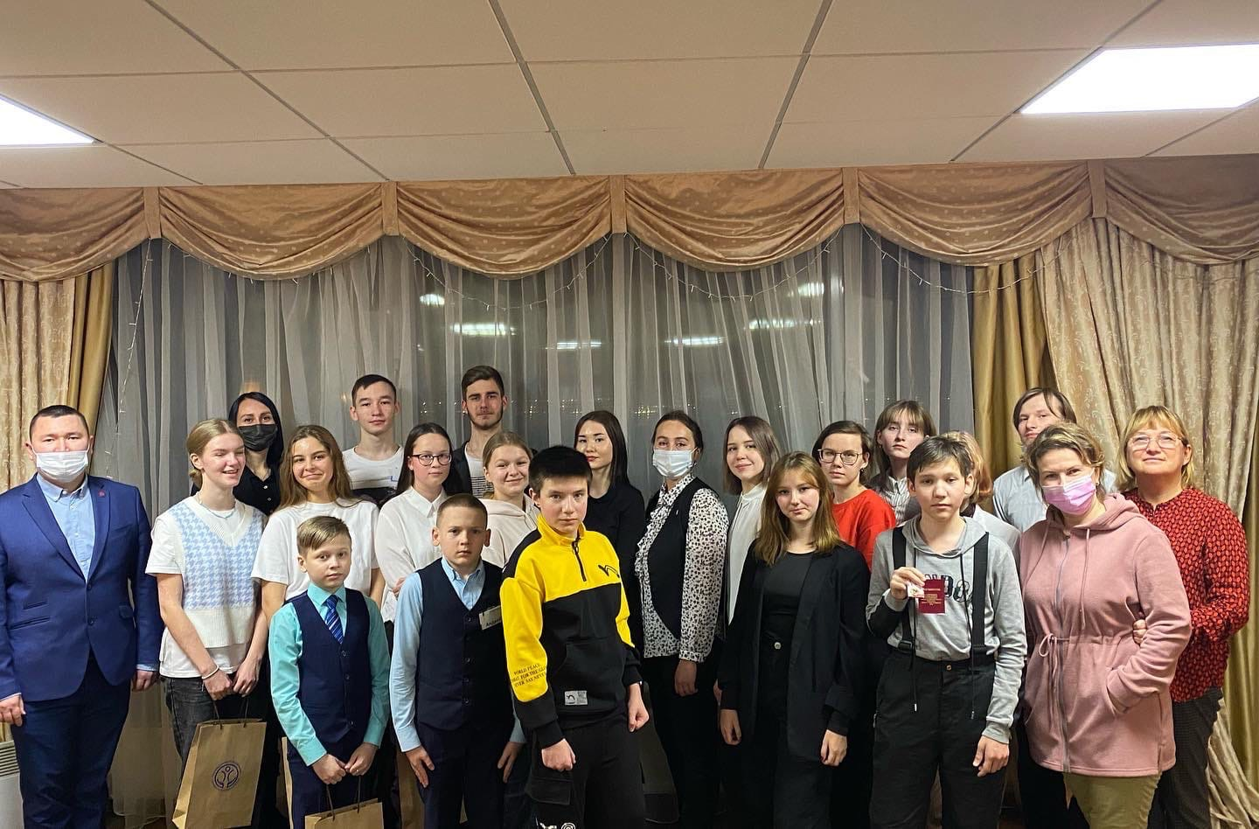
Совет создан в 2016 году в целях развития процесса принятия решений по вопросам, затрагивающим интересы детей, а также обеспечения взаимодействия Уполномоченного по правам ребенка в Ненецком автономном округе с несовершеннолетними.
Совет действует как совещательный орган, который совместно с детьми и при их участии осуществляет координацию вопросов, затрагивающих права, свободы и законные интересы детей.
Основными целями деятельности Совета являются содействие формированию активной гражданской позиции у детей, повышение правовой грамотности и культуры детей.
На заседаниях Совета дети свободно выражают собственные взгляды по всем вопросам, затрагивающим их интересы и принимают решения.
Дети нередко вносят предложения Уполномоченному по вопросам, требующим наилучшего обеспечения прав, свобод и законных интересов детей.
Активисты Совета принимают участие в различных мероприятиях Уполномоченного: в акции «ЗАСВЕТИСЬ», во Всероссийской акции «Безопасность детства».

В 2021 году стартовал проект «Лично-детям». Идея проекта принадлежит участникам Детских общественных советов при Уполномоченных по правам ребенка в субъектах РФ.
Проект «Лично-детям» - это интервью с интересными людьми. Ребята получают возможность напрямую спросить представителей ведомств о том, что волнует юных граждан. В декабре состоялась первая встреча с космонавтом России Сергеем Владимировичем Кудь-Сверчковым.
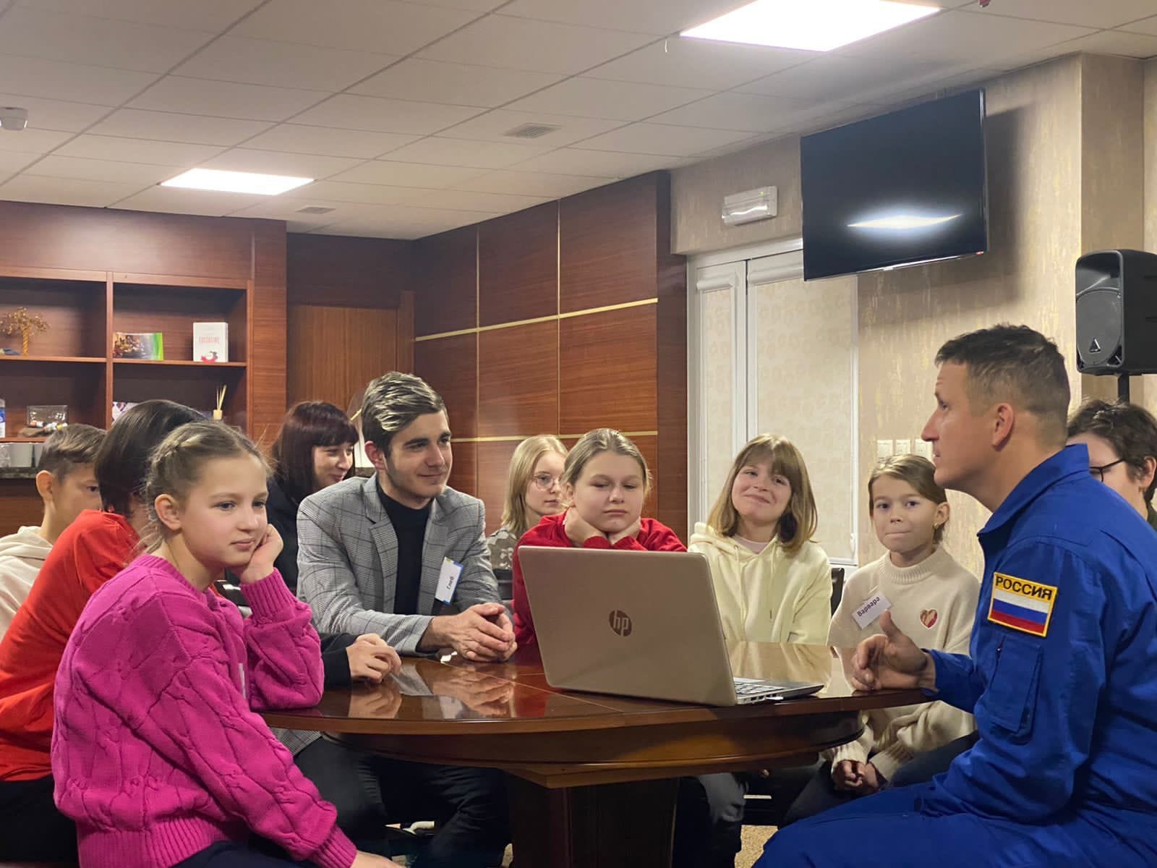
Также в декабре 2021 года Совет приступил к реализации социального проекта «Команда ЗАЩИТА ДЕТСТВА» под сопровождением автономной некоммерческой организации «Центр развития гражданского общества Ненецкого автономного округа «Вектор».
В рамках проекта состоялся Слет участников Детского общественного совета, на котором также присутствовали взрослые участники Совета, которые учатся в вузах. На Слете состоялось награждение ребят, сдавших нормы ГТО на золотой значок. Это результат проекта Уполномоченного «Отцовский патруль. Будьте ГоТОвы», который стартовал еще осенью 2018 года.
Также состоялось награждение учащихся школ, принявших участие в Международном конкурсе «Письмо солдату. Победа без границ».
Ненецкий округ уже второй год принимает участие в этом конкурсе, который проводится в России по инициативе Уполномоченного при Президенте Российской Федерации по правам ребенка и Всероссийского военно-патриотического общественного движения «ЮНАРМИЯ».

Ежегодно наши активисты принимают участие во Всероссийском Слете Детских общественных советов при Уполномоченных по правам ребенка в субъектах Российской Федерации. В этом году в режиме онлайн дети создавали и представляли социальные видеоролики на тему «Безопасность детства. Дети – за безопасность».
Наш округ представили Субоч Дарья и председатель Совета - Овчинникова Октябрина. Несмотря на онлайн режим, участники Слета получили массу впечатлений. С ними были проведены мастер-классы на темы «Правила продвижения проекта в медиа-среде», «Ораторское мастерство как средство успешной презентации проекта», тренинг «Проект-менеджмент в современной детской и молодежной среде» и другие нужные и интересные занятия.

Много интересного узнали дети Совета от специалистов Ненецкого заповедника. Летом они посетили заповедник два раза, где они познакомились с местной достопримечательностью - Медведем, прошли по экологической тропе и участвовали в интерактивной игре по раздельному сбору мусора.

БЕЗОПАСНОСТЬ ДЕТСТВА

Сфера обращений, касающаяся безопасности детства, вызывает особую озабоченность Уполномоченного по правам ребенка, так как детская безопасность связана с возможной угрозой их жизни и здоровью.
Обращения по вопросам безопасности детей очень разнообразные. Оценка произошедших событий зачастую неоднозначная. Существовал или нет риск для ребенка, есть ли виновные в произошедшем, есть ли нарушение норм законодательства в конкретном случае.
Для оценки ситуации, законности действий должностных лиц Уполномоченный в некоторых случаях обращается в Прокуратуру НАО.

Так, в адрес Уполномоченного обратились супруги Б.
Поводом для обращения стали события, произошедшие в г. Москве на детском показе моды.
Дочь заявителей, 2011 г.р., а также другие участницы из г. Нарьян-Мара посещают первую школу здоровья, моделинга и эстетического воспитания «NewNAOFashion».
Со слов заявителей, сопровождающая привела их дочь и еще двоих детей в кафе, находившееся недалеко от гостиницы, где поселилась делегация, посадила их за стол и ушла, предупредив девочек, чтобы они никуда не уходили. Во время её недолгого отсутствия между детьми произошла ссора, в результате чего, дочь заявителей оделась и самостоятельно, без сопровождения, ушла в гостиницу.
Заявители полагают, что в случае, если бы сопровождающий находился рядом с детьми, девочка бы не покинула кафе и её право на безопасность не было бы нарушено.
По мнению окружной прокуратуры, проверившей законность действий сопровождающего лица, родители вправе обратиться в суд, так как они считают, что права и законные интересы их ребенка нарушены вследствие действий (бездействий) сопровождающей. Вместе с тем, проверкой установлено, что негативные последствия для жизни и здоровья ребенка не наступили, а потому оснований для направления материалов в правоохранительные органы отсутствуют.

В практике омбудсмена каждый год имеют место обращения, связанные с сопровождением детей на отдых, либо на мероприятия, проходящие в других регионах, либо в других странах. Сопровождающий несет огромную ответственность за порученных ему детей, а потому каждый, даже самый незначительный инцидент, может обернуться негативными последствиями.
Поэтому дети и сопровождающие обязаны неукоснительно соблюдать правила и дисциплину, а родители обязаны понимать, можно или нет отправить своего ребенка в ту или иную поездку с чужим человеком, справится или нет их ребенок в такой ситуации.

Еще одно обращение поступило по вопросу небезопасного входа в здание начальной школы № 3. Со слов заявителя, крыльцо очень скользкое, не так давно на нем поскользнулась пожилая женщина, провожавшая внука в школу. Данный объект травмоопасен для детей.
Центрстройзаказчик пояснил Уполномоченному, что материалы соответствуют ГОСТАМ, но летом они готовы сделать дополнительное антискользящее покрытие.

Слова благодарности Уполномоченный выражает губернатору Архангельской области Александру Витальевичу Цыбульскому и руководителю Следственного управления Следственного комитета Российской Федерации по Архангельской области и Ненецкому автономному округу Алексею Валерьевичу Попову.

Так, в адрес Уполномоченного обратился законный представитель несовершеннолетнего П.
Новорожденный нуждался в экстренной госпитализации в Архангельский перинатальный центр. Самолет санитарной авиации не вылетал за ребенком в течение трех суток из областного центра, так как не хватает бортов и, увы, существует очередь. Отчаявшиеся родители обратились за помощью к Уполномоченному.
Сразу же были сделаны звонки во все инстанции, в том числе, к руководителю Следственного управления. К решению проблемы был подключен губернатор Архангельской области Александр Витальевич Цыбульский. Уже вечером того же дня ребенок и родители были отправлены в Архангельск.

Оказал помощь руководитель Следственного управления еще в одной непростой ситуации:

В полном отчаянии к Уполномоченному обратился законный представитель несовершеннолетнего Д.
Его сын возвращался в город Нарьян-Мар авиарейсом по маршруту г. Архангельск - Нарьян-Мар компании SMARTAVIA.
Несовершеннолетний при себе имел рюкзак и мешок с теплыми вещами, которые собирался надеть при выходе из самолета в г. Нарьян-Маре.
Сотрудницы авиакомпании настаивали на том, чтобы он оплатил деньги за пакет с теплыми вещами, как за излишний багаж.
В результате подросток был снят с рейса и один остался в неродном городе.
Благодаря моментальной помощи Алексея Валерьевича мальчик на следующий день прилетел домой.
Впоследствии были проведены проверки законности действий сотрудников авиакомпании. Северо-Западной транспортной прокуратурой выявлены нарушения закона, виновное должностное лицо привлечено к дисциплинарной ответственности, приняты меры к недопущению подобных нарушений в будущем.

Информация по обеспечению комплексной безопасности образовательных организаций

В соответствии со статьей. 5.1. Федерального закона от 06.03.2006 № 35-ФЗ «О противодействии терроризму» Департамент образования, культуры и спорта Ненецкого автономного округа реализует в подведомственных учреждениях полномочия в области противодействия терроризму, которые закреплены в Положении о Департаменте (постановление Администрации Ненецкого автономного округа от 28.11.2014 № 463-п).
Для этих целей Департаментом реализуются требования, указанные в постановлении Правительства Российской Федерации от 02.08.2019 № 1006 «Об утверждении требований к антитеррористической защищенности объектов (территорий) Министерства просвещения Российской Федерации и объектов (территорий), относящихся к сфере деятельности Министерства просвещения Российской Федерации, и формы паспорта безопасности этих объектов (территорий)», а также постановлении Правительства Российской Федерации от 06.03.2015 № 202 «Об утверждении требований к антитеррористической защищенности объектов спорта и формы паспорта безопасности объектов спорта».
В целях обеспечения безопасности в образовательных учреждениях 11.05.2021 издано распоряжение «Об усилении мер комплексной безопасности», в соответствии с которым на руководителей учреждений возложена персональная ответственность за обеспечение безопасности в учреждениях, а также указано на необходимость незамедлительного принятия дополнительных предупредительно-профилактических мер, в том числе по усилению контрольно-пропускного режима, повышению требовательности к лицам, ответственным за обеспечение безопасности в учреждениях, проверке работоспособности инженерно-технического оборудования, проверке наличия инструкций для сотрудников по действиям в случае угрозы совершения актов террористического и криминального характера.
Во всех учреждениях проводятся инструктажи работников, направленные на осуществление своевременного выявления и предупреждения фактов пропускного режима, попыток вноса и проноса запрещенных предметов, проведены тренировки по эвакуации работников и посетителей при угрозе совершения террористического акта или при его совершении.
Учреждениями проводится работа по улучшению материально-технического и противопожарного состояния (проводится плановая замена огнетушителей с истекшим сроком эксплуатации, газодымозащитных комплектов, проводится мониторинг времени прохождения сигнала системы пожарной сигнализации от оборудования, установленного на объектах защиты, на пульт подразделения пожарной охраны.
Все объекты обеспечены первичными средствами пожаротушения, на объектах смонтированы и находятся в работоспособном состоянии системы пожарной сигнализации и оповещения и управлением эвакуацией, своевременно проводятся замеры сопротивления изоляции электропроводки.

Внедрить единый подход в стране к обеспечению безопасности учебных заведений поручил Президент Владимир Путин. Он напомнил, что соответствующее поручение было дано ещё в 2018 году, но «не всё сделано в полном объёме».
Множество исследований проведено во всем мире по вопросу о причинах СКУЛШУТИНГА (школьная стрельба), героизации личности убийц, действенных способах борьбы с этим страшным явлением.
В мае 2021 года (после стрельбы в Казани) Госдума одобрила законопроект о запрете выдачи лицензии на оружие людям с двумя и более судимостями, а также тем, кого подвергли административному наказанию за езду в нетрезвом виде или отказ пройти освидетельствование на состояние опьянения.
Многие исследователи считают, что высокие заборы вокруг школ и детских садов, вооруженные охранники - это лишь частичные меры для защиты наших детей, главное оружие против расстрелов - это работа воспитательная, всеобъемлющая, работа над тем, чтобы в школах исчез буллинг и любой дискомфорт.
«Школа должна быть не бетонной однотипной коробкой, а удобным пространством с небольшими классами, где педагог может уделить внимание каждому подростку, - говорит психолог Денис Давыдов. - Представьте, что вместо этого вокруг здания школы возводят высокий забор, на входе ставят рамки-металлоискатели и вооруженных охранников, которые каждый день досматривают учеников: у одного в портфеле зазвенели циркули - и все его вещи выворачивают наизнанку. Такая школа не является комфортной средой. Это тупиковый путь, хотя и нормальная психологическая реакция на насилие - людям хочется обезопасить себя, поэтому первые в голову приходят вооруженные методы».
Уполномоченным в адрес Департамента внутренней политики, Департамента образования были направлены предложения о рассмотрении вопроса по проведению в Ненецком автономном округе цикла мероприятий ведущих спикеров Российской Федерации в вопросах просветительской работы с детьми, родительским и профессиональным сообществом, направленной на формирование мировоззрения созидательных ценностей, ценностных установок и ценностного отношения к культуре у населения, формирование созидательной социокультурной среды в регионе. Данный проект реализован во многих регионах России.
Цели:
- формирование и развитие региональной системы и новых форм профессиональной просветительской работы;
- дополнительный отбор и обучение региональных профессиональных специалистов-практиков, способных решать задачи в регионе с большей эффективностью и поддерживаемых путем супервизии с последующей сертификацией;
- формирование созидательного крыла, состоящего из социально ответственных, социально активных региональных представителей - настоящих волонтеров;
- формирование созидательной социокультурной среды в регионе;
- производство позитивного контента, реализуемого при осуществлении системной просветительской работы в рамках проекта;
- изменение общественного восприятия в позитивном ключе.
К сожалению, поступил отрицательный ответ.

В связи с этим Уполномоченный рекомендует Департаменту внутренней политики, Департаменту образования вернуться к рассмотрению предложения о проведении в Ненецком автономном округе цикла мероприятий ведущих спикеров Российской Федерации в вопросах просветительской работы с детьми, родительским и профессиональным сообществом, направленных на формирование мировоззрения созидательных ценностей, ценностных установок и ценностного отношения к культуре у населения, формирование созидательной социокультурной среды в регионе.

Акция «Безопасность детства»

Ежегодно Уполномоченный по правам ребенка участвует во Всероссийской акции «Безопасность детства». В 2021 году акция стартовала в регионе в рамках празднования Дня защиты детей в центре города Нарьян-Мара на обустроенной по всем правилам детской игровой площадке при участии представителей Детского общественного совета при Уполномоченном, представителями «Молодежки ОНФ».
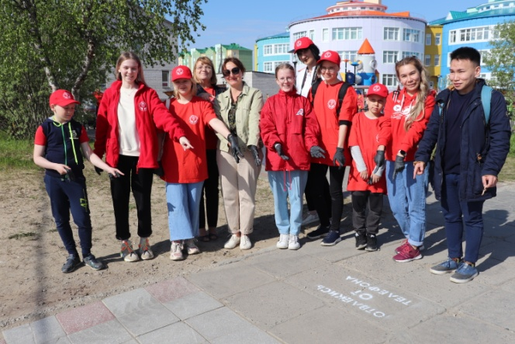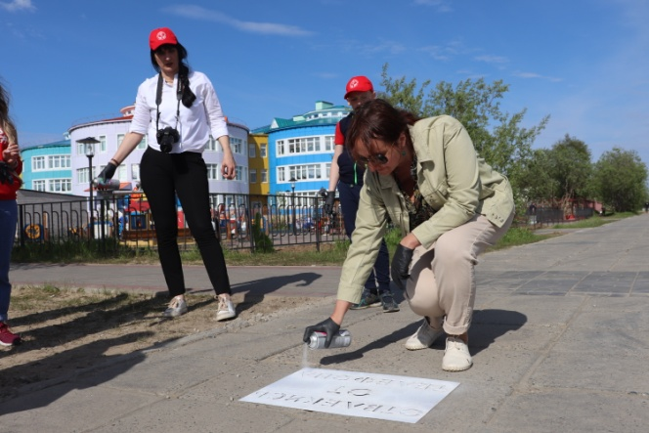
На пешеходных переходах, ведущих к данной площадке, детьми общественного совета распылительной краской нанесены предупреждающие надписи: «Осторожно, переход!», «Сними наушники!», «Сойди с велосипеда».
За весь период акции проведена следующая работа:
1. Совместно с представителями Совета отцов при Уполномоченном, Детского общественного совета проведен осмотр детских игровых площадок, расположенных на территории МО «Рабочий поселок Искателей» и на территории города Нарьян-Мара;
2. Проведены осмотры лагерей дневного пребывания, которые организованы для детей Ненецкого автономного округа при образовательных организациях региона;
3. Совместно с Детским общественным советом проведен осмотр и уборка территории на единственном в Ненецком автономном округе санкционированном пляже Заполярного района;
Также проведена проверка мест купания граждан на территории города Нарьян-Мара, которые неофициально используют для купания горожане.
4. Традиционная акция по безопасности дорожного движения «Засветись!» была проведена в не совсем привычном формате, но не менее эффективном. Помощники Уполномоченного из Детского совета Мариничев Глеб и Гвоздев Андрей провели классные часы для ребят начальной школы и средних классов городских школ № 4 и 5. Аналогичные мероприятия были проведены в школе № 3 и ЦССУ «Наш дом».
В школе № 4 пятиклассники ознакомились с презентацией, которую подготовил Глеб. Помимо правил дорожного движения разобрали примеры опасных ситуаций, возникающих в обычной жизни. Ребята ответили на такие вопросы как:
- что ты сделаешь, если, подходя к подъеду, заметишь, что за тобой идет подозрительный человек?
- знаешь ли ты наизусть номер телефона мамы или папы?
- если к тебе на улице подойдет приятный на вид человек и предложит вкусную шоколадку, что ты ответишь?
- что ты сделаешь, если к тебе подойдет рычащая незнакомая собака?
- если кто-то из твоих друзей признается тебе, что его сильно обижают, ты расскажешь об этом учителям или родителям?
- как ты поступишь, если к тебе подъедет машина, и незнакомый мужчина или женщина скажет: «Срочно садись! Твоей маме стало плохо, она попросила тебя привезти к ней в больницу. И не звони, она не сможет ответить!».
В конце уроков все дети получили в подарок световозвращающие фликеры.

5. Проверка лыжероллерной трассы:

Небезопасная ситуация сложилась на популярной территории лыжероллерной трассы Государственного бюджетного учреждения Ненецкого автономного округа «Спортивная школа олимпийского резерва «Труд». По данному вопросу забили тревогу спортсмены.

На спортивной трассе установлен определенный график тренировочных занятий.

Правила размещены на видном месте, на время запрета устанавливаются ограждения, но, увы, некоторые граждане либо не замечают этого, либо считают, что это к ним не относится.

В это время категорически запрещено гулять с колясками и маленькими детьми и передвигаться на самоходных средствах, так как это опасно в случае столкновения.

Опытный роллер, а у нас таких много, может двигаться на роликах со средней скоростью 22-25 км/ч. Лыжероллерная трасса покрыта асфальтом. Вес и скорость двигающегося спортсмена при столкновении с человеком, тем более с ребенком, может привести к самым необратимым последствиям. Трагических случаев в других регионах достаточно много.

Есть случаи, когда спортсмены сталкиваются с гуляющими на трассе и получают ушибы.

Совместно с начальником отдела по делам несовершеннолетних УМВД России по Ненецкому автономному округу подполковником полиции Антоном Медведевским ближе познакомились с условиями и правилами лыжероллерной трассы. Данная встреча была инициирована Прокуратурой округа в рамках правового просвещения граждан.
По результатам встречи были проведены профилактические мероприятия, направленные на информирование граждан о значимости темы безопасности детей.
6. Совместно с представителями Совета отцов и Детского общественного совета исследован батутный центр «Tramplin», крытый Картинг «NAO-Karting», развлекательный центр «Jump&Joy». Вопросам безопасности при организации досуга детей и взрослых уделяется большое внимание, проводятся инструктажи, наблюдение за детьми.
Вместе с тем, такие развлечения потенциально опасны, а потому и дети и взрослые обязаны соблюдать установленные правила.
Уполномоченный выражает отдельную благодарность руководителям указанных досуговых центров за предоставленную возможность бесплатно посетить досуговые центры детям, находящимся в трудной жизненной ситуации, детям-воспитанникам ЦССУ «Наш дом», детям добровольческого отряда «Брусника».
Уполномоченный рекомендует Департаменту образования, Департаменту внутренней политики рассмотреть возможность создания на базе крытого Картинга «NAO-Karting» регионального отделения Добровольного Общества Содействия Армии, Авиации и Флоту России (ДОСААФ).
Уполномоченный отмечает, что региональные отделения ДОСААФ созданы во многих субъектах РФ. Например, в Северо-Западном федеральном округе такие отделения имеются везде, кроме нашего региона.
Ниже приведена цитата Президента Российской Федерации В.В. Путина: «Хотел бы отметить государственную важность работы, которую выполняет ДОСААФ России. Федеральные, региональные, муниципальные органы власти должны оказывать всяческую поддержку этой организации в реализации возложенных на неё задач».
7.Совместно с командой Молодежка ОНФ в течение недели с 11 по 17 января 2021 года в ходе Всероссийской акции «Темная улица» проведен мониторинг неосвещаемых улиц города Нарьян-Мара. По поводу улицы, по которой дети вечером возвращаются после занятий из Спортивного клуба «Труд», обратились в Администрацию МО «Городской округ «Город Нарьян-Мар».
8. В связи с суровыми погодными условиями, с декабря по февраль температура воздуха в регионе держалась за минус 30-40 градусов, Уполномоченным разработана памятка для детей и взрослых: «Как избежать обморожения», размещена на официальном сайте и на страничке в социальной сети «ВКонтакте».

9. Проверка обеспечения детской безопасности скейтпарка в районе улицы Рыбников:
Проверка была проведена по инициативе представителя Совета отцов Тихонова Юрия Александровича совместно со старшим помощником прокурора Анастасией Валерьевной Хитровой.
Мальчишки должны расти смелыми и сильными, уметь постоять за себя, своих близких, поэтому такие объекты как скейтпарк нужны и полезны. Вместе с тем, это место повышенной травмоопасности. Содержание и уход за парком должен осуществляться регулярно. Например, зимой снег покрыл поверхности и вместо скейтов и велосипедов появились санки и ледянки. А это неправильно! Конструкции скейтпарка не предназначены для этого. При осмотре обнаружены повреждения, которые могут травмировать детей.
Кроме этого, информационный стенд разрисован «художниками». Едва заметишь надписи, в том числе куда можно обращаться гражданам в случае обнаружения неисправного оборудования. Разбросан мусор, погнуты урны.
По результатам осмотра направлены обращения в контролирующие органы. В ответе Департамент образования сообщает, что скейтпарк находится в оперативном управлении ГБУ НАО «Спортивная школа олимпийского резерва «Труд». Эксплуатация объекта осуществляется в летний период. Нахождение лиц на территории скейтпарка в зимний период является самодеятельным. Финансирование мероприятий по благоустройству не является целевым для учреждения. Учреждением организованы мероприятия по разработке проектно-сметной документации для ремонта основания, покрытия и оборудования скейтпарка с учетом требований по безопасности занимающихся.
Учитывая необходимость круглогодичного содержания, ремонта и контроля за спортивным объектом,
Уполномоченный рекомендует Департаменту образования совместно с руководством МО «Городской округ «Город Нарьян-Мар» рассмотреть вопрос о передаче скейтпарка в оперативное управление МКУ «Чистый город».
В зимний период предусмотреть на территории скейтпарка обустройство горок для катания.

ПРАВО РЕБЕНКА НА ЖИЗНЬ И ЗДОРОВЬЕ

В целях организации эффективного рассмотрения обращений по вопросам охраны здоровья и проведения своевременных проверок у Уполномоченного налажено взаимодействие с Департаментом здравоохранения, медицинскими организациями, Территориальным фондом обязательного медицинского страхования НАО, Управлением Федеральной службы по надзору в сфере защиты прав потребителей и благополучия человека по НАО, с руководителем Главного бюро медико-социальной экспертизы по Архангельской области и Ненецкому автономному округу.
В регионе реализуется государственная программа «Развитие здравоохранения Ненецкого автономного округа».

По информации Департамента здравоохранения
по результатам 2020 года в Ненецком автономном округе сохраняется естественный прирост населения.

Количество родившихся детей (по данным роддома)/ число записей актов о рождении (по данным ЗАГС)

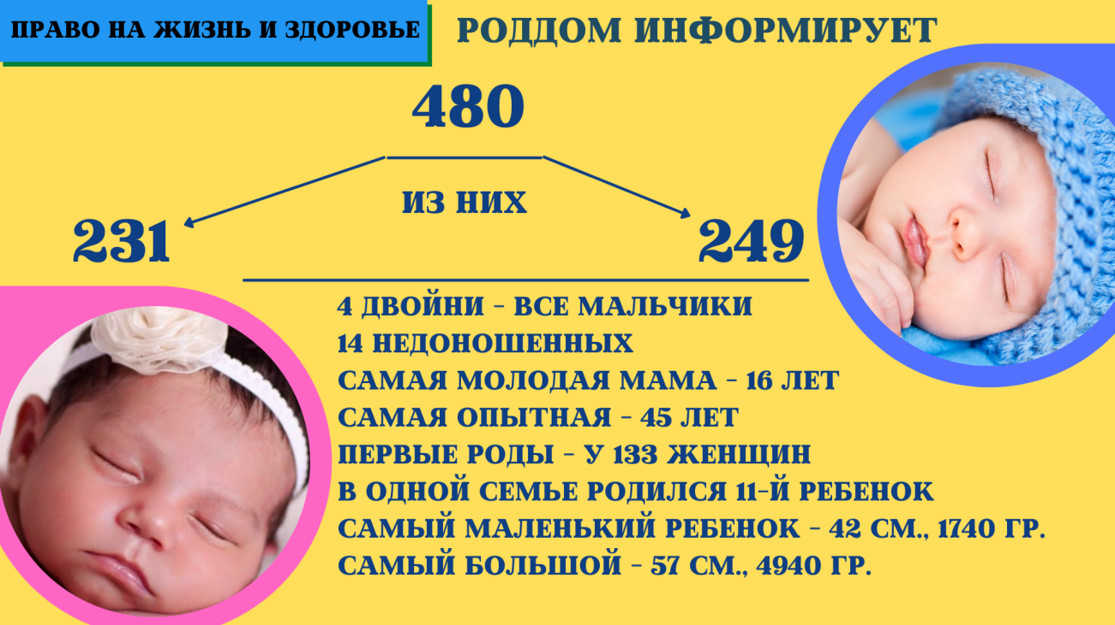

Уровень младенческой смертности составил 5,6 на 1000 родившихся живыми. Детская смертность в 2021 году составила 6 детей (в 2020 г.- 7 детей, в 2019 - 2 ребенка).

В структуре общей и первичной заболеваемости детей от 0 до 14 лет и от 15 до 17 лет, а также впервые выявленной заболеваемости у детей на первом месте находятся болезни органов дыхания.
Болезни органов пищеварения на втором месте у детей до 14 лет и в структуре впервые выявленной заболеваемости. У подростков 15-17 лет на втором месте заболевания костно-мышечной системы и соединительной ткани.

По данным Департамента здравоохранения всего в Ненецком автономном округе детей-инвалидов – 210, с впервые установленной инвалидностью – 18.
Ранжирование заболеваний, явившихся причиной инвалидности, выглядит следующим образом:
1 место - психические расстройства 62 чел.
2 место - врожденные аномалии 39 чел.
3 место - болезни нервной системы 30 чел.

Тревожные показатели в структуре заболеваемости детей по психическим расстройствам и расстройствам поведения: в абсолютном измерении у детей до 14 лет зарегистрированы патологии в 2021 году у 463 детей, из них с впервые выявленной патологией 85 детей.
У подростков 14-18 лет – 185 детей, впервые выявлена патология у 34 детей.

Распределение детского населения по группам здоровья в 2021 году (%)

Численность детей, направленных на оказание им специализированной и высокотехнологической медицинской помощи в 2021 году, составила 594 детей и подростков.

Итоги добровольного тестирования школьников на предмет употребления наркотических и иных ПАВ.
В 2021 году прошли тестирование - 625 человек, охват обучающихся учебных заведений округа, подлежащих тестированию, составил 66,2 %. Положительных результатов не выявлено.
Неполный охват обучающихся, подлежащих тестированию, связан с отказом от обследования, неявкой.

Численность детей, состоящих на учете в связи с алкогольной зависимостью - 16 человек, с диагнозом токсикомании - 0, по поводу употребления наркотиков - 0 человек.

В центр детской и подростковой психиатрии Архангельской областной клинической психиатрической больницы в 2021 году направлено 14 несовершеннолетних.

За отчётный период в адрес Уполномоченного поступило 35 обращений по вопросам охраны здоровья детей.

Часть обращений была связана с пандемией коронавируса:
- разлучение ребенка и матери ввиду помещения несовершеннолетнего в «красную зону»;
- отсутствие в аптеках округа противовирусных препаратов;

невозможность записаться на прием к врачам, в том числе, при прохождении осмотров на предмет установления инвалидности. К сожалению, такие ситуации стали возможными из-за пандемии. Многие врачи болеют, часть специалистов отозвана на обслуживание больных COVID-19. Но тем не менее, плановая и экстренная медицинская помощь должна быть оказана;
- закрытие бассейнов в образовательных организациях;
- отказ в приеме на лечение в больнице в связи с положительным тестом на коронавирус;
- два обращения одинакового содержания поступили от законных представителей детей. Суть в том, что мамы заболели COVID-19 и не знали кому оставить детей;
- еще в одном обращении родители обеспокоены жесткими мерами в учебном заведении другого субъекта РФ, где обучается их ребенок. Со слов заявителя, дети на протяжении всего учебного процесса, находясь в учебном корпусе, обязаны не снимать маски. Если ребенок стягивает маску с носа, ему тут же делают замечание. Дети испытывают дискомфорт, у некоторых на щеках появилась аллергическая реакция. Кроме того, время прогулки составляет 20 минут днем и 10 минут вечером. Во время прогулки дети ходят строем. Им запрещают свободное передвижение и игры.
По всем обращениям приняты меры, оказана помощь.

Традиционно поступают обращения по организации санаторно-курортного лечения за пределами округа.
Экстремальные условия проживания на Крайнем Севере, неблагоприятная экологическая ситуация, нерациональное, маловитаминное, зачастую неполноценное питание, необеспеченность в некоторых районах округа доброкачественной водой, а также недостатки в системе здравоохранения – причины для снижения уровня здоровья населения.
Дети и подростки наиболее подвержены всем перечисленным вредным влияниям, так как у них с большей интенсивностью протекают процессы роста и созревания организма. К этому следует приобщить вредные привычки, неблагоприятный режим труда и отдыха, приводящий к гиподинамии, неграмотность в вопросах сохранения здоровья. Поэтому очень важно обеспечить максимальное число детей, проживающих за полярным кругом, санаторно-курортным лечением, которое активизирует защитно-приспособительных реакции организма в целях профилактики, оздоровления, восстанавливает и (или) компенсирует функции организма, нарушенные из-за травм, операций и хронических болезней, уменьшает число обострений, замедляет развитие болезней.

В адрес Уполномоченного обратилась гр. Л*, многодетная мать, с просьбой помочь ей в следующей ситуации. При оформлении документов на санаторно-курортное лечение «Мать и дитя» лечащий врач отказал в выдаче направления, сославшись на отсутствие у ребенка медицинских показаний для направления в санаторий.
При работе над обращением были изучены нормативно-правовые документы, регулирующие порядок предоставления данной меры социальной поддержки. Так, в соответствии с частью 6 статьи 9 закона НАО от 26.02.2007 № 21-ОЗ «О поддержке семьи, материнства, отцовства и детства в Ненецком автономном округе» один раз в два года дети в возрасте от 4 до 15 лет, имеющие IV и V группы здоровья, а также в возрасте от 4 до 12 лет, имеющие III группу здоровья, постоянно проживающие на территории Ненецкого автономного округа, нуждающиеся по медицинским показаниям в санаторно-курортном лечении, имеют право на получение бесплатных путевок в санаторно-курортную организацию, расположенную на территории Российской Федерации, для их лечения совместно с одним из родителей либо с одним из лиц, заменяющих им родителей, или близким родственником.
Перечень медицинских показаний для санаторно-курортного лечения детского населения утвержден в приложении № 2 приказа Минздрава России от 28.09.2020 № 1029н «Об утверждении перечней медицинских показаний и противопоказаний для санаторно-курортного лечения».
В перечне отсутствует заболевание, которое выявлено как основной диагноз у ребенка гражданки Л*, а потому отказ лечащего врача был правомерным.
Уполномоченным сделан запрос в Департамент здравоохранения по вопросу о целесообразности внесения изменений в Перечень медицинских показаний для санаторно-курортного лечения детского населения утвержден в приложении № 2 приказа Минздрава России от 28.09.2020 № 1029н «Об утверждении перечней медицинских показаний и противопоказаний для санаторно-курортного лечения».
Получен ответ следующего содержания:
«По данным за 2021 год количество детей с установленным диагнозом хронических заболеваний верхних дыхательных путей в возрасте от 4-х лет до 14-ти лет составило 112 человек. В основном это – хронический синусит (132), хронический тонзиллит (135.0), хронический аденоидит (135.9), хронический ринит (131). Дети, страдающие этими заболеваниями, как правило, относятся к группе часто болеющих детей, которым рекомендуется санаторно-курортное лечение для проведения оздоровительных мероприятий, санации очагов хронической инфекции, восстановления работоспособности и физического развития. Часто болеющий ребенок - синдромальное определение, подразумевающее, что у ребенка имеется напряжение иммунитета и, как следствие, недостаточны компенсаторные механизмы других органов и систем.
В сложных климатических условиях Арктического севера, оздоровление таких детей без дополнительного санаторно- курортного лечения, становится сложной задачей. В связи с этим полагаем, что включение в перечень медицинских показаний для санаторно-курортного лечения детского населения хронических заболеваний верхних дыхательных путей будет целесообразно.
Внесение в перечень медицинских показаний для санаторно-курортного лечения кода МКБ-10 М21.4 (Плоскостопие приобретенное) возможно. Так в соответствии с приказом Минздрава РФ от 30.12.2003 № 621 дети, страдающие плоскостопием, относятся к III группе здоровья. Восстановительное лечение, в том числе санаторно-курортное лечение плоскостопия в силу особенностей развития детского организма целесообразно в возрасте до 12 лет. Количество детей с установленным диагнозом плоскостопия в 2021 году составило около 250 детей.
Учитывая распространенность диагноза, считаем, что необходимо рентгенологическое уточнение степени плоскостопия, при которой возможно проведение санаторно-курортного лечения.
Диагноза энурез Р98.0, а также диагноза «недержание мочи» N39.4 в перечне показаний к санаторно-курортному лечению нет. Недержание мочи - синдромальный диагноз, включающий в себя, как нарушения со стороны нервной системы, так и мочеполовой системы. В плане лечения пациентов возможно применение санаторно-курортного лечения.
Задержка развития речи - синдромальный диагноз, возникающий при различных неврологических заболеваниях, неврозах и неврозоподобных состояниях. В лечении задержки развития речи в первую очередь используются логопедические методики, наряду с физиолечением, психотерапией. При восстановлении речи используются большей частью реабилитационные методики, но не санаторно-курортное лечение. В связи с этим считаем нецелесообразным включение задержки развития речи в перечень показаний для санаторно- курортного лечения детского населения.
В условиях распространения новой коронавирусной инфекции считаем целесообразным разработать показания для санаторно-курортного лечения детей, перенесших новую коронавирусную инфекцию.
По результатам ответа Департамента здравоохранения уже в 2022 году Уполномоченным подготовлены предложения по внесению изменений в Перечень медицинских показаний для санаторно-курортного лечения детского населения утвержден в приложении № 2 приказа Минздрава России от 28.09.2020 № 1029н «Об утверждении перечней медицинских показаний и противопоказаний для санаторно-курортного лечения». К решению вопроса подключен сенатор Р.Ф. Галушина.

На Круглом столе, организованном Комплексным центром социального обслуживания населения с участием Уполномоченного, депутата Собрания депутатов НАО Булатовой А.Н. и представителями Департамента здравоохранения, труда и социальной защиты населения НАО были обсуждены вопросы предоставления социальных услуг детям-инвалидам.
Уполномоченный рассказала приглашенным родителям детей-инвалидов о возможности получения помощи через Фонд «Круг добра», созданный Указом Президента Российской Федерации в 2021 году для поддержки детей с тяжелыми жизнеугрожающими и хроническими, в том числе редкими заболеваниями.

По информации Департамента здравоохранения в округе нет детей с редкими (орфанными) заболеваниями. Вместе с тем есть дети с тяжелыми жизнеугрожающими заболеваниями. Для поддержания жизни таким детям в федеральном и окружном бюджете ежегодно закладываются необходимые денежные средства для обеспечения лекарственными препаратами, техническими средствами реабилитации, медицинскими изделиями. Фонд является дополнительным инструментом и обеспечивает оказание медицинской помощи, в том числе за пределами России, закупку и доставку лекарственных средств, в том числе, не зарегистрированных в России, технических средств реабилитации, не входящих в федеральный перечень реабилитационных мероприятий, технических средств реабилитации и услуг, предоставляемых инвалиду, а также медицинских изделий зарегистрированных и не зарегистрированных на территории России.

В 2021 году обращений в адрес Уполномоченного по вопросам взаимодействия с указанным фондом не поступало.

В 2020 году на форуме «Детство без границ», проводимом Уполномоченным, рассматривалось коллективное обращение родителей, чьи дети страдают от сахарного диабета. Родители просили рассмотреть вопрос приобретения и ежемесячного обеспечения сенсоров к суточному мониторингу уровня сахара в крови. Система непрерывного мониторинга глюкозы в крови Freestyle Libre предназначена для круглосуточного контроля уровня сахара в крови, в том числе и во время сна. Она позволяет лечащему врачу наблюдать динамику изменений и более точно скорректировать курс лечения. Использование данной системы не требует калибровки и прокола пальца ребенка и является более усовершенствованной формой измерения уровня сахара в крови пациентов детского возраста.
Позиция Департамента здравоохранения на тот момент по этому вопросу была выражена в следующем: «Согласно приказу Минздрава России от 12.11.2012 № 908н «Об утверждении Порядка оказания медицинской помощи по профилю «Детская эндокринология» использование метода системы непрерывного мониторинга глюкозы в крови предусмотрен преимущественно в рамках эндокринологического отделения. Для использования в амбулаторных условиях данные системы не предназначены, поэтому не могут быть закуплены Департаментом здравоохранения за счет средств регионального и федерального бюджетов и реализованы в рамках льготного лекарственного обеспечения.».
В сентябре 2021 года на расширенном заседании Координационного Совета Уполномоченных по правам ребенка в Калининграде Уполномоченный в своем докладе подняла вопрос о включении системы непрерывного мониторинга глюкозы в крови Freestyle Libre и расходных материалов к ней в перечень медицинских изделий, регламентированный распоряжением Правительства РФ от 31.12.2018 № 3053-р. Данная мера позволит регионам закупать системы непрерывного мониторинга глюкозы в крови и расходные материалы к ним за счет средств федерального бюджета, не прибегая к использованию региональных финансовых средств. Коллеги поддержали предложение, так как такая проблема существует практически во всех регионах России. Все предложения, поступившие в ходе обсуждения были обобщены и направлены в адрес Уполномоченного при Президенте РФ по правам ребенка.
А в ноябре 2021 года в государственную программу «Развитие здравоохранения Ненецкого автономного округа» постановлением Администрации НАО внесены изменения в части дополнения программы новым мероприятием «Приобретение систем непрерывного мониторинга глюкозы в крови», в рамках которого массовое обеспечение несовершеннолетних детей, нуждающихся в установке данных систем, запланировано на конец первого квартала 2022 года.

Знаковым событием 2021 года стала совместная работа команды Уполномоченного и участниц Всероссийского общественного движения «Матери России» в акции «Розовая ленточка» Всероссийского проекта «Сохраним жизнь Маме!», направленного на профилактику рака молочной железы и привлечение внимания женщин к своему здоровью. Нарьян-Мар принимает участие в проекте во второй раз.
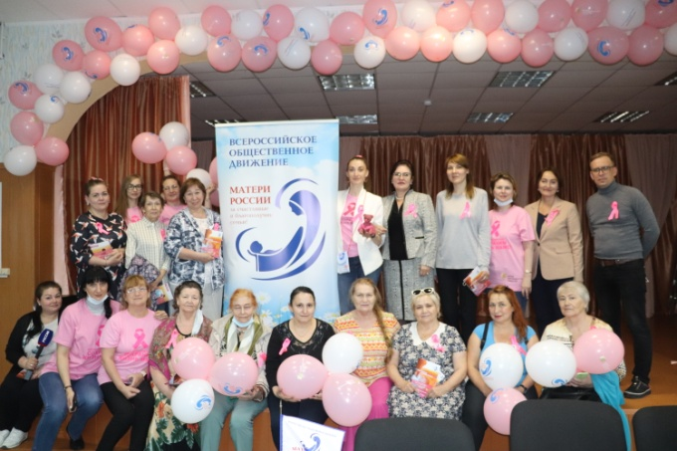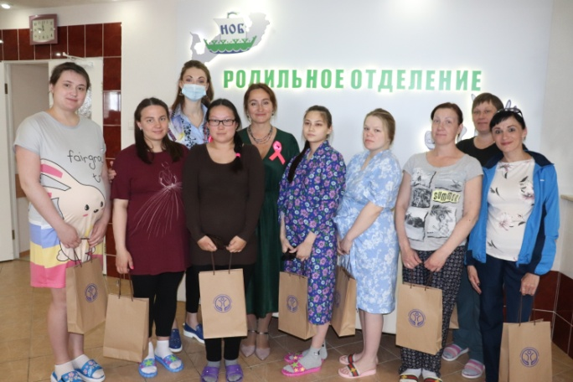
100 женщин прошли обследование у врача маммолога, гинеколога, эндокринолога. У врача уролога, андролога, онколога более 60 женщин и мужчин.
Статистика не очень радостная: у 60 % женщин выявлена фиброзно-кистозная мастопатия, у 10% аденомы, миомы, 2 случая онкологии, 2 внематочные беременности.
На приеме уролога выявлен 1 случай онкологии, у многих мужчин аденома предстательной железы и другие заболевания.
Назначено лечение всем нуждающимся, проведены консультации. Кроме того, врачом-гинекологом Веселовой Еленой Ивановной проведен мастер-класс по диагностике заболеваний молочных желез для студенток Нарьян-Марского социально-гуманитарного колледжа. В 2021 году в проекте приняли участие Ирина Викторовна Филатова - доктор медицинских наук, профессор, врач высшей квалификационной категории, врач акушер-гинеколог, врач гинеколог-эндокринолог, врач лазеролог, врач ультразвуковой диагностики, кавалер Ордена Гиппократа «За верность профессии и долгу», эксперт федеральных каналов и Иванников Виктор Викторович - врач-уролог, андролог, онколог, кандидат медицинских наук Ростовского государственного медицинского университета Ростова-на-Дону.

В адрес Уполномоченного обратилась гражданка А* с просьбой следующего содержания. Ее ребенку врачом неврологом выдано направление на массаж. В течение трех месяцев очередь так и не подошла. Семья самостоятельно оплатила лечение, но не все семьи могут позволить себе эту недешевую процедуру.
В штате окружной больницы числится 2 ставки массажистов. Вторая вакансия не заполнена ввиду отсутствия желающих работать.
Проблема отсутствия квалифицированных кадров, в целом, болезнена для округа.
По информации Департамента здравоохранения:
В 2021 году обеспеченность врачами педиатрами на 10000 детского населения составила 18,3%, укомплектованность штатных должностей врачей педиатров - 75,5%, обеспеченность врачами педиатрами участковыми на 10000 детского населения - 10,0%, укомплектованность штатных должностей врачей- педиатров участковых - 92,3 %.
В настоящее время в детской поликлинике ГБУЗ НАО «Ненецкая окружная больница» вакантны следующие должности:
врач - офтальмолог - 1, врач - педиатр участковый - 1, врач - педиатр (школы и ДДУ) – 4.
В 2020 году было принято решение о передаче корпуса детской больницы ковидному отделению. В результате детская поликлиника была размещена в главном корпусе (Авиаторов 9б), стационар детского отделения в гинекологическом отделении окружной больницы. Условия прежней больницы, безусловно, были намного лучше, чем в указанных приспособленных помещениях.
По мнению Уполномоченного такой ситуации не возникло бы, если было построено инфекционное отделение.
Таким образом, Уполномоченный рекомендует Администрации НАО, Департаменту финансов, Департаменту здравоохранения, Департаменту строительства рассмотреть вопрос о строительстве нового корпуса инфекционной больницы.

ПРАВО ДЕТЕЙ НА ОЗДОРОВЛЕНИЕ И ОТДЫХ

Лагеря дневного пребывания детей и подростков
с реализацией дополнительных общеобразовательных
общеразвивающих программ

В соответствии с пунктом 1 части 1, пунктом 2 части 2 статьи 7 закона Ненецкого автономного округа от 12.07.2019 № 109-ОЗ «Об Уполномоченном по правам ребенка в Ненецком автономном округе» проверены следующие лагеря дневного пребывания: ГБОУ НАО «СШ № 1», ГБОУ НАО «СШ № 2», ГБОУ НАО «СШ № 3», ГБОУ НАО «СШ поселка Искателей», ГБОУ ДО НАО «ДЮЦ «Лидер», ГБОУ НАО «Основная школа дер. Андег».
Лагеря дневного пребывания детей и подростков с реализацией дополнительных общеобразовательных общеразвивающих программ организованы в текущем году в соответствии с распоряжением Департамента образования, культуры и спорта Ненецкого автономного округа от 08.04.2021 № 317-р.
Распоряжением № 317-р утверждены:
- перечень организаций Ненецкого автономного округа, обеспечивающих досуг и занятость, оздоровление и творческое развитие детей и подростков в летний период 2021 года и норматив численности детей и подростков на каждый лагерь дневного пребывания;
- положение об организации деятельности лагерей дневного пребывания;
- размер стоимости питания и услуг по организации культурного обслуживания детей и подростков, посещающих лагеря дневного пребывания, финансируемых за счет бюджетных средств округа;
-типовое штатное расписание для организации лагерей дневного пребывания.
28 лагерей дневного пребывания в течение июня посещали 1718 детей (565 человек в сельской местности и 1153 человек в городской местности).
При формировании лагерей дневного пребывания приоритет отдавался детям из социально-незащищенных семей, детям из многодетных семей, детям-сиротам, детям, оставшимся без попечения родителей, детям с ограниченными возможностями здоровья, детям-инвалидам.
В лагерях дневного пребывания отдохнули 1239 детей или 72 % детей (от общего количества детей), находящихся в трудной жизненной ситуации, из них:
дети, проживающие в малоимущих семьях - 397 чел.;
дети-сироты, дети, оставшиеся без попечения родителей - 30 чел.;
дети-инвалиды - 21 чел.;
дети с ОВЗ - 200 чел.;
дети, состоящие на различных видах учета (в КДН и ЗП, ОПДН УМВД) - 17 чел.;
иные категории детей из числа детей, находящихся в трудной жизненной ситуации - 574 чел.

Продолжительность работы лагерей дневного пребывания определена Департаментом с учетом рекомендаций органа власти в сфере здравоохранения, природно-климатических условий, условий финансирования и составила в летний период 2021 года 21 рабочий день по пятидневной рабочей неделе.
В 2020 году из-за эпидемиологической обстановки лагеря не работали.
В 2021 году лагеря были организованы с учетом дополнительных мер, направленных на недопущение распространения новой коронавирусной инфекции в Ненецком автономном округе.
Лагеря были скомплектованы из числа детей и подростков в возрасте от 6,5 до 17 лет одной или нескольких образовательных организаций.
В отряд набрано не более 25 человек для обучающихся 1- 4 классов и не более 30 человек для обучающихся других классов.
Наборы детей в летние лагеря дневного пребывания осуществлялись каждым учреждением самостоятельно.
Например, в школе № 5 сформировано 6 отрядов по 25 детей, среди них 1 дошколенок и далее дети вплоть до 10 класса (3 ребенка);
в школе № 1 отряды сформированы, в основном. из младших школьников4 отряда по 25 детей; в ДЮЦ «Лидер» 3- отряда по 25 детей, возраст от 1 до 7 класса.
В деятельности летних лагерей дневного пребывания не было отмечено серьезных нарушений.
Требуемые документы в порядке, тематическое планирование разработано с учетом специфики региона, качество питания тщательно продумано.
Стоимость питания (завтрак и обед) на одного ребенка в день составила 287,02 руб. (в 2019 г. - 266,9 рублей).
В ходе проверки были изучены меню. Питание разнообразное, включает в себя молочные, мясные, рыбные продукты. Каждый день дети получали овощи и фрукты.
Заведующие столовыми высказали следующие предложения:
- о возможности замены в одном блюде ингредиентов. К примеру: на второе, согласно меню, рыба и макароны. Такое сочетание продуктов реже употребляется детьми, как если бы вместо макарон было картофельное пюре. По предложенному меню замена невозможна, а потому выброс неиспользованных продуктов увеличивается;
- в предложенном меню отсутствуют сезонные виды фруктов (абрикосы, черешня). Детям выдаются апельсины, яблоки, груши, бананы. Объясняется это высокими закупочными ценами, а также сформированными ранее контрактами на закупку продуктов.
В школе № 6 работники столовой отметили, что дети плохо едят вареные овощи, в школе № 5 - супы. Также отмечено, что дети плохо едят печень. О качестве питания были выборочно опрошены дети, жалоб не поступило.

Во всех школах организовано медицинское сопровождение детей. Случаев заболеваний детей COVID -19 в период работы лагерей не зафиксировано.
Между тем, в одной из проверенных школ в период работы лагеря COVID -19 заболели 3 педагога.

Размер стоимости услуг по организации культурного обслуживания (на одного ребенка в смену) - 310 руб. На всех проверенных объектах педагогами высказаны предложения об увеличении данной суммы.
В пользу данного суждения приведены примеры: стоимость мероприятий, проводимых для детей ГБУК «Музейное объединение Ненецкого автономного округа», колеблется от 50 до 150 руб./чел.
Платные мероприятия также проводились в ГБУК «Этнокультурный центр Ненецкого автономного округа». Многие школы в связи с этим не участвовали в интересных мероприятиях, либо участвовали 1-2 раза.
ГБУ НАО «Центр арктического туризма» проводил мероприятия бесплатно, но при этом доставка детей из 6 отрядов школы № 5 к месту проведения мероприятия обошлась бюджету лагеря в сумму 18 тыс. руб.
К слову сказать, школа № 1 также привозила детей в Центр арктического туризма, но на собственном школьном автобусе, без траты денег, заложенных на организацию культурного обслуживания.
В докладе за 2019 год содержалась рекомендация Уполномоченного о целесообразности создания единой службы транспортного обеспечения для образовательных организаций.
Рекомендация не исполнена, а потому Уполномоченный считает, что дети разных школ находятся в неравном положении.
В докладе за 2019 год было отмечено, что не во всех семьях есть возможность отправить детей за пределы округа или оставить под присмотром бабушек и дедушек.
Была дана рекомендация рассмотреть возможность создания дополнительной пришкольной тематической площадки в июле следующего года. Рекомендация не исполнена.
В августе 2021 года состоялся XVII съезд Уполномоченных по правам ребенка в субъектах Российской Федерации «Право ребенка на безопасность. Новые вызовы и пути решения».
На протяжении двух дней Уполномоченные работали в Ленинградской области.
Были подняты такие важные темы как обеспечение безопасности детей в образовательных организациях, в организациях с круглосуточным пребыванием, в информационном пространстве, защита прав ребенка в цифровой среде, на охрану здоровья, безопасный отдых и оздоровление несовершеннолетних и многие другие.
Результатом этой работы стали конкретные предложения для включения в Федеральную комплексную стратегию безопасности детства, реализация которой поручена Президентом РФ.
Уполномоченный по правам ребенка в Российской Федерации неоднократно заявляла, что главной причиной травм и гибели несовершеннолетних в летнее время является их незанятость. Если подростков, начиная с 14 лет, трудоустраивают, и они «при деле», то дети младшего возраста очень часто предоставлены сами себе.

Уполномоченный рекомендует Департаменту образования:
- Рассмотреть возможность создания лагерей дневного пребывания детей и подростков с реализацией дополнительных общеобразовательных общеразвивающих программ в июле 2022 года;
- Рассмотреть возможность создания единой службы транспортного обеспечения для образовательных учреждений;
- Рассмотреть возможность разумного увеличения размера стоимости услуг по организации культурного обслуживания (на одного ребенка в смену);
- Рассмотреть возможность включения в меню сезонных видов фруктов.

По информации Департамента образования:

В 2021 году 72 обучающихся направлены в детские центры федерального значения:
ФГБОУ МДЦ «Артек» - 20 чел., из них 15 чел. в рамках региональной квоты, 5 чел. по дополнительной квоте для детей, проживающих в Арктической зоне РФ;
ФГБОУ ВДЦ «Океан» - 20 чел. (региональная квота);
ФГБОУ ВДЦ «Орленок» - 21 чел., из них в летний период 10 чел. (в рамках региональной квоты), в сентябре направлено 6 чел. в рамках Всероссийских спортивных состязаний школьников «Президентские состязания», в октябре направлено 5 чел. (дополнительная квота для детей, проживающих в Арктической зоне РФ);
ФГБОУ ВДЦ «Смена» - в сентябре 11 чел. съездили в рамках Всероссийских спортивных игр школьников «Президентские спортивные игры».
Оплата проезда детей от места жительства до детских центров и обратно осуществляется через государственную программу. В 2021 году на данные цели было выделено 4 748,9 тыс. рублей.
На смены в рамках Всероссийских спортивных игр школьников «Президентские спортивные игры» средства предусмотрены в государственном задании ГБУ ДО НАО «Дворец спорта «Норд» в сумме 1 221,5 тыс. руб.

По информации Департамента здравоохранения:

Законом Ненецкого автономного округа от 26.02.2007 № 21-ОЗ «О поддержке семьи, материнства, отцовства и детства в Ненецком автономном округе» установлены меры социальной поддержки по предоставлению детям путевок в санаторно-курортные организации, детские оздоровительные организации, социальных выплат на компенсацию расходов по приобретению путевок в санаторно-курортную организацию, компенсации расходов на оплату стоимости проезда ребенка и его родителя либо лица, заменяющего ему родителя близкого родственника, к месту нахождения санаторно-курортной организации и обратно.
Специфика территории Ненецкого автономного округа, отдаленность региона от благоприятных климатических регионов, а также отсутствие в округе санаторно-курортных организаций и стационарных организаций отдыха и оздоровления детей, определяет преобладание выезда детей в оздоровительные организации, находящиеся в более комфортных климатических условиях, в том числе на Черноморское побережье России и средней полосе Российской Федерации.
Приобретение путевок организовано в рамках Федерального закона от 05.04.2013 № 44-ФЗ «О контрактной системе в сфере закупок, товаров, работ, услуг для обеспечения государственных и муниципальных нужд».
На 2021 год в окружном бюджете на организацию «летней оздоровительной кампании» были запланированы бюджетные ассигнования объеме 91073400,0 рублей.

Направления оздоровления и отдыха

- «Мать и дитя» - санаторно-курортное лечение для детей в возрасте от 4 до 12 лет (включительно) совместно с одним из родителей в санатории «ДиЛУЧ» Краснодарский край г. Анапа, на период с апреля по октябрь 2021 года. Всего отдохнуло 337 детей (в том числе: сирота - 1, инвалиды - 9) и 270 родителей (сопровождающих);
- Оздоровление и отдых детей, находящихся в ТЖС. Оздоровление детей проходило в г. Геленджик, ДСОЛ «Лазуревый берег». Общее количество приобретенных путевок (2 смены) 236 штук, (по факту 222 путевки из них 208 детей, 14 сопровождающих). Стоимость одной путевки составила 39375,0 рублей;
- Компенсация расходов на приобретение путевок в санаторно-курортную организацию. В 2021 году воспользовались 5 сопровождающих и 10 детей;
- Организация летнего отдыха и оздоровления детей-сирот и детей, оставшихся без попечения родителей ГБУ НАО для детей-сирот и детей, оставшихся без попечения родителей, Центр содействия семейному устройству «Наш дом». В 2021 году летний отдых воспитанников учреждения был организован в два этапа.
Первую половину лета воспитанники в количестве 20 человек от 5 до 17 лет отдыхали в летнем оздоровительном лагере «Пансионат с лечением Плес» Ивановской области. Лагерь расположен в г. Плес, который является туристическим центром на р. Волге, с благоприятным микроклиматом.
Далее эта же группа детей продолжила свой отдых на Черноморском побережье в детском оздоровительном центре «Медвежонок» п. Кабардинка Геленджикского района Краснодарского края.
Условия проживания и оздоровления воспитанников в оздоровительных учреждениях соответствовали государственным санитарно-эпидемическим правилам и нормативам, а также требованиям безопасности. Питание детей было организовано в стационарных столовых не менее 5 раз в день с обязательным включением в рацион сезонных овощей и фруктов.
Сотрудники ГБУ НАО «ЦССУ «Наш дом» сопровождали детей во время поездки в летние оздоровительные организации, а также осуществляли постоянный контроль за качеством отдыха и оздоровления ребят. Всего для работы в летних лагерях было привлечено 8 сотрудников учреждения.
- Санаторно-курортное лечение для детей в возрасте от 13 до 15 лет (включительно) в ФГБУ ДС «Бимлюк» Минздрава России, Краснодарский край, г. Анапа на 14 детей, 1 сопровождающий, на период с 16 июля по 5 августа 2021 года. (по факту 6 детей и 1 сопровождающий). Стоимость1 путевки составила 33 480,0 рублей.

Проверка по жалобе на организацию отдыха и оздоровления в федеральном государственном бюджетном учреждении Министерства здравоохранения Российской Федерации детском санатории «Бимлюк»

В июле 2021 года в адрес Уполномоченного обратилась жительница населенного пункта в Заполярном районе с тревожными опасениями. Одновременно ею было направлено обращение в адрес депутата окружного Собрания депутатов А.П. Чурсанова. В дальнейшем работа над обращением была совместной.
Сын заявительницы и еще пять подростков Ненецкого автономного округа находились на оздоровительном отдыхе в федеральном государственном бюджетном учреждении Министерства здравоохранения Российской Федерации детском санатории «Бимлюк».
Контракт на оказание услуг по организации санаторно-курортного лечения для детей в возрасте от 13 до 15 лет (включительно) в составе организованной группы от 14.05.2021 № 3 ОК/2021 заключен между ГКУ НАО «ОСЗН» и автономной некоммерческой организацией «Санаторное объединение».
Ребята из нашего округа пожаловались родителям на некачественное питание в санатории (маленькие порции). Дети постоянно испытывают чувство голода.
Кроме того, ребята жалуются на грубое отношение со стороны персонала, короткие (пятиминутные) купания в море.
Уполномоченным было направлено официальное обращение в адрес Уполномоченного по правам ребенка в Краснодарском крае Татьяне Федоровне Ковалевой.
Практически сразу же поступил ответ о перенаправлении обращения в адрес контролирующих организаций, а именно в адрес:
Роспотребнадзора и МВД по городу Анапе, Министерства здравоохранения РФ.
Руководителем ГКУ НАО ОСЗН было принято решение о направлении в санаторий специалиста с целью выяснения обстоятельств инцидента на месте. Согласно составленному акту от 23 июля 2021 года было осуществлено посещение санатория «Бимлюк» г. Анапа.
На территории санатория специалист находился с 8.30 до 20.30.
За данный период времени проверено соответствие условиям контракта организация санаторно-курортного лечения детей в составе организованной группы (в том числе размещение и питание детей).
Социально-бытовые услуги и размещение детей соответствует условиям контракта. Санаторий находится на огороженной, круглосуточно охраняемой территории. Дети проживают в 4-х местных номерах. Душевые и туалеты, отдельно для девочек и мальчиков, находятся на этаже.
Имеется собственный пляж, оборудованный теневыми навесами и спасательной станцией; кабинками для переодевания, спасательным постом и медицинским пунктом.
Пятиразовое питание организовано в столовой санатория. Специалистом проверено качество, количество питания, о чем составлен акт и фотоотчет. Медицинские услуги детям оказываются в соответствии с назначением врача.
На территории санатория и на каждом этаже установлена система видеонаблюдения, средства пожарной безопасности.
Детям организованы досуговые мероприятия.
Нарушений условий контракта организации санаторно-курортного лечения детей не выявлено.
В ответе, поступившем из Федеральной службы по надзору в сфере защиты прав потребителей и благополучия человека по Краснодарскому краю, значится следующее:
В ходе внеплановой проверки установлено, что питание в детском санатории организовано в собственной столовой, оборудованной полным набором производственных и складских помещений, технологическим и холодильным оборудованием. В период пребывания группы детей из Ненецкого автономного округа фактически дневная калорийность блюд составила 4250 ккал. Жалоб на качество пищи и ее количество со стороны других детей, находившихся в этот период в санатории, не поступало. Перед каждой раздачей пищи допуск к реализации осуществлялся бракеражной комиссией в составе не менее трех специалистов. Купание детей проводилось два раза в день в сухие и безветренные дни. Режим купания устанавливался в зависимости от погодных условий.
Между тем, на протяжении нахождения детей в санатории Уполномоченный неоднократно общался по телефону с педагогом, который сопровождает детей в данный санаторий второй год подряд.
С ее слов в этом году администрация санатория предоставила ей для проживания номер в гостинице, находящейся не на территории санатория.
В связи с введенными эпидемиологическими ограничениями доступ в санаторий на протяжении всей смены был ей запрещен.
В техническом задании к государственному контакту на оказание услуг по организации санаторно-курортного лечения не имеется условия обязательного предоставления места жительства сопровождающему лицу на территории санаторного комплекса.
Таким образом, администрацией санатория не нарушены условия контракта.
Вместе с тем, по договору об оказании услуг, заключенному между ГКУ НАО «ОСЗН» и сопровождающим, в обязанности сопровождающего лица входит регулярный контроль условий проживания детей, а также ответственность за жизнь и здоровье детей, их имущество с момента отправления транспортного средства с пункта отправки группы детей, в течение всего времени пребывания детей в месте отдыха и до момента передачи их законным представителям.
Таким образом, в условиях раздельного проживания детей и сопровождающего эффективного контроля и оперативного решения задач не осуществлялось, что, в том числе, оказало влияние на развитие ситуации.

Уполномоченный рекомендует Департаменту здравоохранения при планировании отдыха и оздоровления детей на 2022 и последующие годы:
1) обоснованно прорабатывать техническое задание на оказание услуг;
2) выстроить надлежащую систему контроля за отдыхом детей (в том числе обеспечить выездные мероприятия контроля оздоровительных учреждений, победивших в конкурсных процедурах, с привлечением ответственных лиц из числа администрации ГКУ НАО «ОСЗН») и предусмотреть действенные санкции за неисполнение условий контракта на летний отдых.

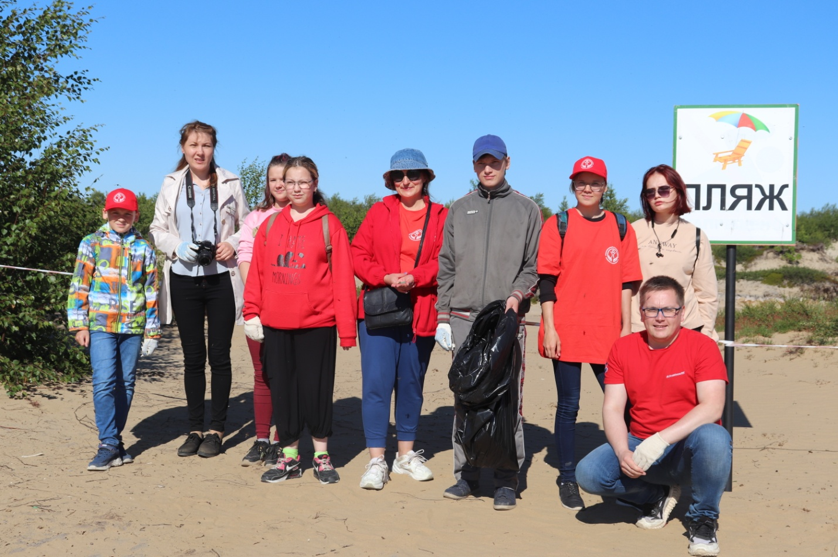

Пляж

В соответствии с пунктом 13 части 2 статьи 7 закона Ненецкого автономного округа от 12.07.2019 № 109-ОЗ «Об Уполномоченном по правам ребенка в Ненецком автономном округе» в адрес Главы администрации МО «Городской округ «Город Нарьян-Мар» направлено заключение, содержащее рекомендации относительно возможных и необходимых мер по восстановлению нарушенных прав и законных интересов детей и предотвращению подобных нарушений в дальнейшем.
Ниже приведен отрывок текста документа для ознакомления и дачи рекомендаций в настоящем докладе:

«Заключение о нарушении прав несовершеннолетних на отдых и безопасность и необходимости открытия на территории
МО «Городской округ «Город Нарьян-Мар» санкционированного пляжа

«В частности, в июле 2021 года были проверены несанкционированные пляжи в черте города: в районе улицы Первомайской, берег реки возле моста (Малый Качгорт), очистных сооружений, бывшей конторы СМУ и бывшей санаторной школы.
Согласно постановлению Администрации города Нарьян-Мара от 31.05.2021 № 734 установлен запрет купания на водных объектах общего пользования, расположенных на территории муниципалитета.
Между тем, горожане нарушают установленные запреты и активно отдыхают на необорудованных и потенциально опасных пляжах.
У муниципального района «Заполярный район» имеется опыт создания официального места отдыха в районе Голубых озер. Пляж действует на протяжении трех лет, но многие жители города ни разу не были на этом пляже ввиду его отдаленности и отсутствия возможности доехать туда.
Осложняет сложившуюся ситуацию и то, что в период с 01.07.2021 по 15.08.2021 закрыт на ремонт бассейн (ГБОУ ДО «Дворец спорта Норд»).
Из-за отсутствия пляжа в черте города наблюдается следующая ситуация: дети, отдыхающие на Голубых озерах, в большинстве случаев не могут приезжать туда самостоятельно, а потому, приезжая со взрослыми, находятся там под их присмотром, а также под присмотром профессиональных спасателей. Дети, использующие запрещенные городские пляжи, находящиеся в шаговой доступности, часто без присмотра взрослых, без спасателей отдыхают там, подвергая себя возможной опасности.
Ответственность за жизнь и здоровье в этом случае несут законные представители детей. Вместе с тем, купание, плавание, активный отдых, принятие солнечных ванн (при соблюдении правил) являются полезными для здоровья маленьких северян. Отмечу, что часть семей по разным причинам не выезжает в летний период на отдых в благоприятные климатические районы нашей страны и зарубежья, а потому отсутствие в городе разрешенного безопасного пляжа нарушает права детей на отдых и оздоровление.
В связи с чем рекомендую:
в рамках полномочий во исполнение пункта 20 части 1 статьи 16 Федерального закона от 06.10.2003 № 131-ФЗ «Об общих принципах организации местного самоуправления в Российской Федерации» рассмотреть вопрос об открытии на территории МО «Городской округ «Город Нарьян-Мар» санкционированного пляжа.».
Ответ, поступивший из Администрации МО «Городской округ «Город Нарьян-Мар», содержал в себе ссылку на письмо Администрации города от 25.05.2021№ 3423/01-26 в адрес Управления федеральной службы по надзору в сфере защиты прав потребителей и благополучия человека по НАО с просьбой социально-гигиенического мониторинга провести контроль безопасности воды в открытых водоемах, расположенных в границах муниципального образования «Городской округ «Город Нарьян-Мар», а также безопасности почвы в местах возможного отдыха населения.
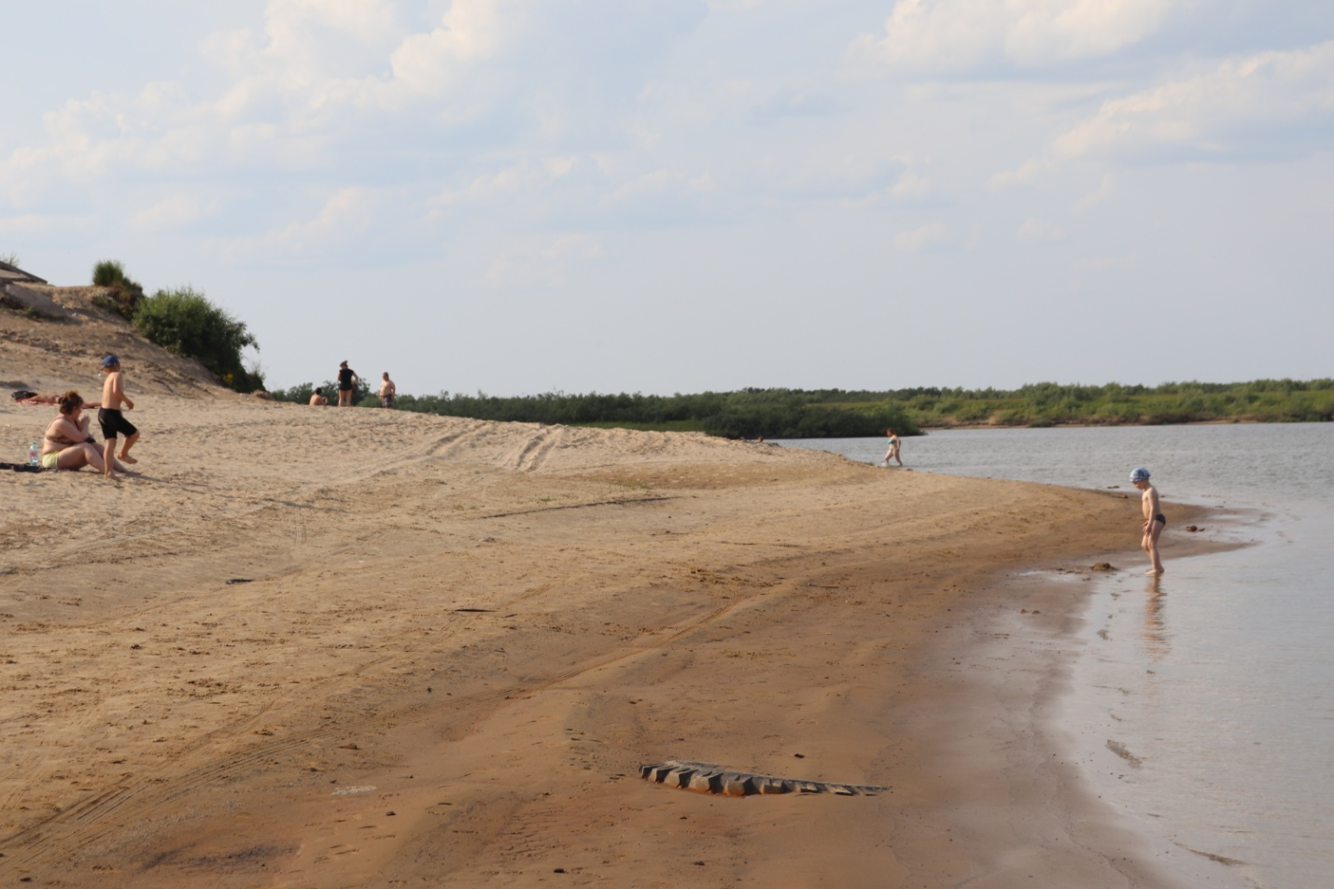

Таким образом, проблема не решена, а потому Уполномоченный рекомендует Администрации МО «Городской округ «Город Нарьян-Мар» рассмотреть вопрос об открытии на территории МО «Городской округ «Город Нарьян-Мар» санкционированного пляжа.

ПРАВО РЕБЕНКА НА ОБРАЗОВАНИЕ

Культура личности, как правило, ассоциируется с высокой нравственностью человека, его эрудицией, развитыми творческими способностями, пониманием произведений искусства, владением родным и иностранными языками, а также такими качествами как: вежливость, самообладание, аккуратность и др. Все это достигается в процессе воспитания и образования.
Ежегодно в числе обращений в адрес Уполномоченного лидируют вопросы, связанные с защитой прав и законных интересов при получении детьми соответствующего образования. В 2021 году поступило 44 обращения.

Темы обращений мало меняются из года в год: конфликты участников образовательного процесса, качество образовательных услуг, вопросы по воспитанию, по предоставлению места в детском саду, износ зданий образовательных организаций, обучение детей-инвалидов, непосещение детьми школы.

По всем обращениям проведены консультации, рабочие встречи, даны разъяснения. Часть вопросов была вынесена на конфликтную комиссию Департамента образования.

По данным Департамента образования:

год | общая численность детей в Ненецком автономном округе | 0-2 года | 3-6 лет | 7-17 лет (включительно)
2020 | 11 982 | 1874 | 3017 | 7091
2021 | 12 009 | 1794 | 2972 | 7243

- численность обучающихся в общеобразовательных организациях Ненецкого автономного округа - 6440 человек, в том числе на территории города Нарьян-Мара - 4177, Заполярного района - 2263;

- численность обучающихся, занимающихся в общеобразовательных организациях во вторую смену - 137 человек, в том числе на территории города Нарьян-Мара - 126 человек (ГБОУ НАО «СШ № 1 имени П.М. Спирихина») и Заполярного района - 11 человек (ГБОУ НАО «НШ-ДС п. Бугрино»);

- численность необучающихся детей и подростков в возрасте от 7 до 18 лет - 6 человек, причины неполучения образования: состояние здоровья, поступление на работу и другие причины.

В 2021 году Уполномоченный, совместно с КДН и ЗП Заполярного района в течение года проводили расследование причин непосещения школы троих детей одной из окружных семей. Несовершеннолетние, являясь детьми школьного возраста, в течение длительного времени нигде не обучаются, а именно с сентября 2016 года, так как законный представитель забрала документы из образовательного учреждения и в другое образовательное учреждение документы не подавала. Несколько раз мать устраивала детей в различные учреждения округа и других регионов, но затем забирала документы.
Еще в феврале 2021 года мать была признана виновной в совершении административного правонарушения, ответственность за которое предусмотрена частью 1 статьи 5.35 КоАП РФ, назначено наказание в виде штрафа в размере 200 (двести) рублей, но до конца 2021 года дети так и не обучались.

Уполномоченный привлек к проверке коллегу из другого региона и получил ответ, что дети так и не приступали к обучению.

Комиссией не были установлены адекватные причины этого противоправного поведения матери, характеризующейся положительно в быту и на работе.

Уже в текущем году законный представитель несовершеннолетних вновь была приглашена на комиссию и привлечена к административной ответственности. Контроль за семьей будет продолжен.
В соответствии со статьей63 Семейного кодекса РФ родители обязаны заботиться о здоровье, физическом, психическом, духовном и нравственном развитии своих детей, обеспечить получение детьми общего образования.
В соответствии с пунктами 1, 2 части 4 статьи 44 Федерального закона от 29.12.2012 № 273-ФЗ «Об образовании в Российской Федерации» родители (законные представители) несовершеннолетних обучающихся обязаны обеспечить получение детьми общего образования.

Численность обучающихся в профильных классах - 408 человек, в том числе, на территории г. Нарьян-Мара - 366, Заполярного района – 42. Количество организаций, реализующих профильное обучение - 8, в том числе на территории города Нарьян-Мара - 6, Заполярного района - 2.

Профили обучения: технологический, физико-математический, химико-биологический, естественно-научный, гуманитарный, социально-гуманитарный, филологический.

Одной из причин перехода детей из одного образовательного учреждения в другое является желание обучаться в профильном классе. В 2021 году в адрес Уполномоченного поступило 3 обращения от родителей с жалобой на учителя. Речь идет об одном и том же педагоге. Родители пожаловались на нежелание учителя совместными усилиями улучшить успеваемость детей, некорректное отношение к ученикам старшей школы. В двух случаях дети пришли из другой школы, чтобы обучаться в профильном классе. Предмет, который преподает учитель, обязателен для сдачи на государственных экзаменах, но не является ведущим для этого профильного класса. На просьбы родителей помочь в освоении материала учитель не отреагировал. Руководство школы поддерживает позицию учителя. Детям предложен вариант обучения у другого учителя этой же школы, либо перевод на заочное обучение по данному предмету и освоение учебного материала самостоятельно.

Уполномоченный обратился в Департамент образования. Не дожидаясь заключения конфликтной комиссии, одна из заявителей обратилась в Прокуратуру округа, а своего ребенка перевела в другую школу.

Прокуратурой не установлены основания для принятия мер прокурорского реагирования.

Тем не менее, в данной ситуации уместна цитата из интервью психолога-конфликтолога Андрея Кёнига журналу «Эксперт» № 44(1227) от 25 -31 октября 2021 года: «Учитель всегда должен быть педагогом. Это тот, кто знает систему, ребенка и особенности его развития. Меня угнетает то, что многие педагоги считают себя предметниками: «Я математику знаю - этого достаточно. А с ребенком сами занимайтесь, а не я». И это чудовищно, и не потому, что как-то несправедливо, а ровно потому, что педагог является частью системы, в которой присутствует ребенок. Если он не помогает ребенку в этой системе адаптироваться, то больше ему никто не поможет. Родитель не может, родитель не является ее частью. И если педагог становится источником проблем в этой системе для ребенка, тогда это формирует противостояние».

В одном из обращений в адрес Уполномоченного родители обвинили учителя в совершении развратных действий в отношении ребенка. По компетенции жалоба была перенаправлена в Прокуратуру округа. Следственным отделом следственного управления Следственного комитета РФ по Архангельской области и НАО была проведена проверка, в ходе которой было отказано в возбуждении уголовного дела в отношении педагога.

Одновременно второй стороне было отказано в возбуждении уголовного дела по факту заведомо ложного доноса о совершении преступления в отношении родителей ребенка.

В данный конфликт были втянуты не только участники образовательного процесса, но и иные структуры: Уполномоченный, Департамент образования, правоохранительные органы, жители поселка, в котором произошел инцидент.

Указ Президента РФ от 01.06.2012 № 761 «О Национальной стратегии действий в интересах детей на 2012 - 2017 годы» является основополагающим документом в развитии восстановительного правосудия, развитии школьных служб примирения.

Распоряжением Правительства Российской Федерации от 30.07.2014 № 1430-р утверждена «Концепция развития до 2020 года сети служб медиации в целях реализации восстановительного правосудия в отношении детей, в том числе совершивших общественно опасные деяния, но не достигших возраста, с которого наступает уголовная ответственность в Российской Федерации».

Министерством Просвещения РФ разработаны методические рекомендации по развитию сети служб медиации (примирения) в образовательных организациях и в организациях для детей-сирот и детей, оставшихся без попечения родителей.

По информации центра «Дар» 7 и 8 декабря 2021 года для родителей была организована горячая линия в рамках международной акции «16 дней против насилия» по вопросам ненасильственного воспитания детей и профилактики травли/буллинга в детско-подростковой среде.
За время работы горячей линий за консультативной помощью обратились 21 человек. Такие цифры не могут не беспокоить.

Вызывает тревогу работа регионального телефона доверия с общероссийским номером 8-800-2000-122 на территории Ненецкого автономного округа.
Количество поступивших звонков несовершеннолетних напрямую зависит от организации процесса приема телефонных звонков несовершеннолетних. В 2021 году на телефоне доверия работал единственный психолог (первоначально работали два психолога) по совместительству в вечернее время с 17.00 до 21.00 часа.
Сокращение работы психолога сыграло свою роль, число обращений несовершеннолетних существенно сократилось.

Количество поступивших звонков | 2017 | 2018 | 2019 | 2020 | 2021
Количество поступивших звонков | 567 | 518 | 328 | 159 | 47

В докладе за 2019 год Уполномоченным рекомендовано Департаменту образования работу телефона доверия построить на профессиональной основе, в частности, две ставки психолога, которые предусмотрены вышеуказанным соглашением, перевести в государственное бюджетное учреждение Ненецкого автономного округа «Ненецкий региональный центр развития образования» для осуществления консультаций профессиональными психологами структурного подразделения - Региональный центр психолого-педагогической, медицинской и социальной помощи «ДАР». В 2020 году рекомендация не выполнена.
В начале 2022 года выясняется, что работа телефона доверия в Ненецком региональном центре развития образования до сих пор не налажена.

По информации Департамента образования:

Количество действующих служб медиации в окружных образовательных организациях -17, количество действующих служб примирения - 11.

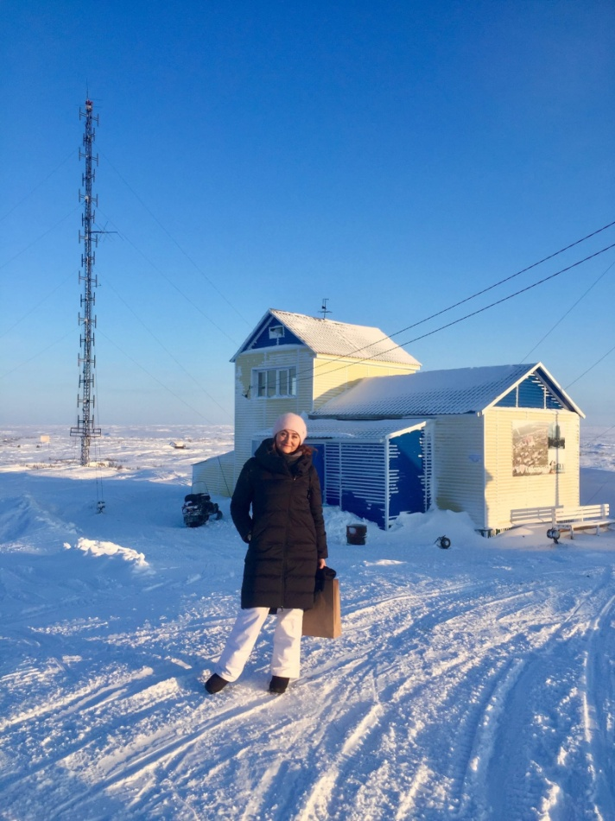
Количество специалистов, прошедших обучение по формированию навыков медиации и восстановительной практики - 43.

Во всех учреждениях проводятся просветительские мероприятия по популяризации медиативного подхода в разрешении конфликтных ситуаций (беседы, семинары).

Безусловно, конфликты в школах были раньше и будут всегда. Одной из главных задач школы является создание безопасной среды для всех участников образовательного процесса. Безопасной со всех точек зрения: антитеррористической, бытовой, пожарной безопасности, а также с точки зрения психологического комфорта.

Исходя из вышеизложенного, Уполномоченный рекомендует Департаменту образования:

1. Провести анализ работы окружных школьных служб примирения и служб медиации, эффективность их функционирования, распространить наиболее успешные практики;

2. Выстроить работу телефона доверия.

В начале 2021 года Уполномоченный посетила с рабочим визитом поселок Каратайка. Главной целью поездки стал инцидент, произошедший в тундровом поселке. Из пришкольного интерната убежали домой в тундру два брата. Они из ненецкой общины Ямб То. В чуме их настоящая жизнь, там родители, братья и сестры. Они тоскуют по тундре, хотят жить там, но надо учиться. Это первый случай побега детей. Уполномоченный переговорила с мальчиками. Оба застенчивые, стесняются незнакомого человека. Пообещали больше не убегать. Интернат старый. Располагается в двух зданиях. В одном живут дети из поселка Варнек, в другом с Ямб то. Домашней атмосферы в обоих зданиях нет. Все очень казённое: мебель, краска на стенах, холодные туалеты старого образца. Привлекают, пожалуй, только рисунки на стенах, нарисованные заботливыми руками воспитателей.

На момент посещения обучающихся в школе 122 ребенка, 36 из них проживает в интернате.

Уполномоченный убежден, что интернат никогда не заменит ребенку отчий дом, но доброе отношение воспитателей, учителей, а также неказенная атмосфера в интернате будет способствовать желанию детей учиться, постигать науки. Ежегодно в числе детей, не посещающих школу, значатся дети Ямб То. Об этом подробно изложено в докладе Уполномоченного за 2019 год.
В докладе за 2020 год Уполномоченный рекомендовал Администрации Ненецкого автономного округа, Департаменту образования, Департаменту строительства рассмотреть вопрос о строительстве новых зданий ГБОУ НАО «Основная школа п. Амдерма», ГБПОУ НАО «Нарьян-Марский социально-гуманитарный колледж имени И.П. Выучейского», коррекционной школы-интерната.
Учитывая важность государственной задачи- способствовать умственному, нравственному, эмоциональному и физическому развитию личности, всемерно раскрывать ее творческие возможности, формировать гуманистические отношения, обеспечивать разнообразные условия для расцвета индивидуальности учащегося с учетом его возрастных особенностей,
Уполномоченный повторяет рекомендации 2020 года для Администрации Ненецкого автономного округа, Департамента финансов, Департамента образования, Департамента строительства о рассмотрении вопроса по строительству новых зданий:
-ГБОУ НАО «Основная школа п. Амдерма»;
- ГБПОУ НАО «Нарьян-Марский социально-гуманитарный колледж имени И.П. Выучейского»;
- коррекционной школы-интерната;
- пришкольного интерната пос. Каратайка.

Дополнительное образование детей

Отличным решением губернатора Ненецкого автономного округа Юрия Васильевича Бездудного стало решение о возвращении с 1 сентября 2021 года бесплатного дополнительного образования в государственных образовательных организациях.
В регионе действуют 4 государственные организации дополнительного образования: ГБУ ДО НАО «Детская школа искусств», ГБУ ДО НАО «Детско-юношеский центр «Лидер», ГБУ ДО НАО «Дворец спорта «Норд», а также ГБУ НАО «Спортивная школа «Труд», общеобразовательные организации, дошкольные образовательные организации, профессиональные образовательные организации негосударственные коммерческие организации, имеющие лицензию на реализацию услуги по дополнительному образованию.
В июне 2021 года внедрен региональный Навигатор по дополнительному образованию детей. С 1 сентября идет запись детей на программы. По состоянию на 31 декабря 2021 года в ЕАИС - 6802 обучающихся, что составляет 77,8 % от общего количества детей в возрасте в регионе от 5 до 18 лет (по плану федерального проекта «Успех каждого ребенка» национального проекта «Образование» - 76%), в том числе 226 обучающихся по спортивной подготовке, 849 обучающихся в Детской школе искусств (по данным Минкультуры России).

Год | Процент охвата детского населения образовательными программами в государственных учреждениях дополнительного образования | Численность детей в возрасте до 14 лет (вкл.) | Численность детей в возрасте от 15до 18 дет | Направленность дополнительных общеобразовательных программ
2020 | 56 %  (по всем учреждениям, имеющим лицензию на реализацию услуг по дополнительному образованию - 75,6%) | 1912 | 601 | Физкультурно-спортивная
2020 |  | 812 | 41 | Художественная
2020 |  | 217 | 25 | Социально-гуманитарная
2020 |  | 330 | 220 | Техническая
2020 |  | 39 | 54 | Туристско-краеведческая
2020 |  | 54 |  | Естественнонаучная
2020 |  | 223 | 56 | Предпрофессиональные дополнительные программы  в области искусств
2020 |  | 180 | 61 | Спортивная подготовка
2020 |  | 3767 | 1058 | ВСЕГО
2021 | 77,8 %  (по всем учреждениям, имеющим лицензию на реализацию услуг по дополнительному образованию) | 1829 | 232 | Физкультурно-спортивная
2021 |  | 1235 | 280 | Художественная
2021 |  | 916 | 148 | Социально-гуманитарная
2021 |  | 509 | 82 | Техническая
2021 |  | 204 | 33 | Туристско-краеведческая
2021 |  | 713 | 115 | Естественнонаучная
2021 |  | 180 | 100 | Предпрофессиональные дополнительные программы  в области искусств
2021 |  | 135 | 91 | Спортивная подготовка
2021 |  | 5721 | 1081 | ВСЕГО

Как видно из таблицы, охват детского населения образовательными программами в государственных учреждениях дополнительного образования увеличился в 2021 году.

Дошкольное образование

По данным Департамента образования:
-количество дошкольных образовательных организаций на территории Ненецкого автономного округа, в том числе на территории города Нарьян-Мара и населенных пунктов Заполярного района, численность детей, посещающих указанные организации - 32 учреждения, в которых реализуются программы общеразвивающей и компенсирующей направленности, из них:
дошкольные образовательные организации - 21;
общеобразовательные организации - 11.
Численность детей, охваченных дошкольным образованием, на конец года составляет - 3411 человека.;
-численность детей, состоящих на учете для определения в дошкольные образовательные организации Ненецкого автономного округа, в том числе на территории города Нарьян-Мара и населенных пунктов Заполярного района - 902 ребенка;
-численность детей, достигших возраста трех лет, не обеспеченных местом в дошкольной образовательной организации по причине его отсутствия, в том числе на территории города Нарьян-Мара и населенных пунктов Заполярного района - 142 ребенка, которые достигли возраста трех лет и были не охвачены дошкольным образованием.
Непосещение детьми ДОО обусловлено рядом причин: места предоставлялись, но родители (законные представители) за направлением не обратились, не установлено местонахождение заявителей, выехали за пределы округа, имеют медицинские отводы, родители (законные представители) изменили срок посещения ДОО.
Меры, принимаемые Департаментом, направленные на решение проблем доступности всех форм дошкольного образования для детей до 3 лет.
С 2021 года ГБДОУ НАО «ЦРР-ДС «Аннушка» функционирует 2 группы раннего возраста.
В целях решения вопросов доступности дошкольного образования для детей в возрасте до 3 лет, наряду с традиционными формами, используется вариативная форма дошкольного образования (группы кратковременного пребывания с организацией образовательного процесса и питания).
В целях реализации регионального проекта Ненецкого автономного округа «Содействие занятости женщин - создание условий дошкольного образования для детей в возрасте до трех лет» национального проекта «Демография» по созданию в Ненецком автономном округе дополнительных мест для детей в возрасте до трех лет в образовательных организациях, осуществляющих образовательную деятельность по образовательным программам дошкольного образования, в период до 2024 года запланировано строительство объектов:
«Ясли-сад в г. Нарьян-Маре на 60 мест»;
«Ясли-сад № 2 в г. Нарьян-Маре на 60 мест».
Также новый детский сад в с. Несь открыл двери для дошколят 1 сентября 2021, где создано 15 мест для детей в возрасте до трех лет.

В 2021 году в адрес Уполномоченного поступило 18 обращений по вопросам устройства в детские сады. Граждан не устраивает разделение детей: старший ребенок ходит в один детский сад, младшему дали место в другом. Кому -то в этом году не досталось места в детском саду, а кого -то сняли с очереди.

Так, в адрес Уполномоченного поступила жалоба на действия сотрудников Департамента образования о снятии ребенка с очереди на детский сад. При разборе ситуации выяснилось следующее.
Многодетная мама практически сразу после рождения малыша подала заявление о постановке ребенка в электронную очередь для предоставления места в детском саду. При заполнении формы неверно указала номер телефона, адрес и категорию получателя льгот. В результате чего, при обработке заявления специалисты Департамента образования не смогли связаться с ней по контактным данным, указанным в заявлении. Запрос на УМВД России для подтверждения данных о зарегистрированных гражданах по указанному адресу не дал результатов. Автоматизированная система отменяет заявление, и гражданин не получает услугу в случае, если в течение 15 дней заявитель не отзывается, не подтверждается его место регистрационного учёта. Это значит, что маме вновь надо подавать заявление о постановке ребенка в очередь для предоставления места в детском саду.
По просьбе Уполномоченного заявление мамы было рассмотрено на комиссии в Департаменте образования. Ребенок остался в очереди на получение места в детском саду.

Анализируя поступившие обращения, Уполномоченный делает вывод о недостаточной информированности населения о процедуре устройства детей в дошкольные образовательные учреждения, об ошибках законных представителей при заполнении заявлений на Госуслугах, поэтому рекомендует Департаменту образования принять дополнительные меры по распространению среди населения НАО информации по процедуре устройства детей в дошкольные образовательные учреждения.

ПИТАНИЕ ДЕТЕЙ

Обеспечение горячим питанием школьников

1 сентября 2021 года в ходе посещения Уполномоченным филиала начальной школы-детского сада ГБОУ НАО «Средняя школа с. Оксино» в поселке Хонгурей директором филиала высказано предложение об увеличении суммы стоимости горячего питания в день на одного ребенка в связи с высокими закупочными ценами.
Была запрошена информация от всех образовательных организаций округа, получающих из окружного бюджета субсидию на горячее питание детей 1-4 классов.
В запросе были поставлены следующие вопросы:
- аналитическая справка об организации питания детей 1-4 классов (возникающие трудности, стоимость горячего питания в день на 1 ребенка, организация закупок продуктов питания);
- копии ежедневного меню за 10 дней сентября текущего года;
- число детей, нуждающихся в специальном питании (болеющих сахарным диабетом, аллергикам);
- наличие в школе специалиста-диетолога (указать образование специалиста).
В соответствии с п.41,43 р. IX Постановления администрации НАО от 21.12.2016 № 401-п «О питании обучающихся в государственных организациях Ненецкого автономного округа, осуществляющих образовательную деятельность» обучающиеся по образовательным программам начального общего образования в государственных образовательных организациях Ненецкого автономного округа обеспечиваются не менее одного раза в день бесплатным горячим питанием, предусматривающим наличие горячего блюда, не считая горячего напитка, за счет бюджетных ассигнований федерального бюджета и окружного бюджета. Стоимость питания обучающихся по образовательным программам начального общего образования в образовательных организациях, расположенных в городском округе или городском поселении составляет 109 рублей, в сельских поселениях составляет 120 рублей.
Полученная информация содержит в себе следующее.
- Во всех учреждениях организовано бесплатное горячее питание детей 1-4 классов;
- В двух учреждениях: ГБОУ НАО «Начальная школа-детский сад п. Бугрино», ГБОУ НАО «Средняя школа № 1 г. Нарьян-Мара с углубленным изучением отдельных предметов имени П.М. Спирихина» обучение детей производится в две смены. 1-я смена обеспечивается горячим завтраком, 2-я смена – горячим обедом.
- В связи с тем, что закупочные цены на продукты питания разные и напрямую зависят от географического расположения населенного пункта, имеющегося транспортного сообщения, ряд сельских школ не укладывается в сумму стоимости продуктов питания в день на одного ребенка, определенную окружным законодательством.
Так, по информации ГБОУ НАО «Основная школа пос. Амдерма»: «Продукты питания поставляются в поселок 2 раза в месяц из г. Воркуты вертолетом, цены на продукты высокие, ассортимент ограничен. Фрукты. Овощи, молочная продукция выдается реже, чем хотелось бы». ГБОУ НАО «Средняя школа п. Индига»: «Трудности при организации закупок существуют, связаны с недостаточными поставками кисломолочных продуктов, бывают периоды (зима, весна), когда не хватает свежих овощей и фруктов». ГБОУ НАО «Основная школа п. Усть-Кара»: «В связи с отдаленностью населенного пункта продукты не всегда все есть в наличии. Цены на продукты питания высокие. Поэтому не всегда можно уложиться в сумму 120 руб. на 1 ребенка». ГБОУ НАО «Начальная школа-детский сад п. Бугрино»: «Фактическая стоимость детодня 282,60 руб. (по состоянию на 27.05.2021 г.) продукты питания закупаются у единственного поставщика в п. Бугрино ООО «Север-Продукт». Продукты, привезенные вертолетом, обходятся для учреждения очень дорого (т.к. оплачиваем продукты и привоз) за счет этого фактический детодень выше, чем должно быть».
Такая же информация поступила из других сельских школ.
По результатам анализа поступившей информации Уполномоченным было направлено обращение в адрес курирующего Департамента с просьбой о рассмотрении возможности адекватного увеличения финансирования расходов на 2022 год по субсидии бюджетным учреждениям на организацию и обеспечение питания обучающихся в государственных общеобразовательных учреждениях, учитывая географическое положение сельских населенных пунктов (кустовое финансирование).
Получен ответ, что согласно протоколу постоянной комиссии по вопросам, культуры и спорта Собрания депутатов Ненецкого автономного округа № 10 от 15 ноября 2021 года Администрации Ненецкого автономного округа рекомендуется предусмотреть дополнительные бюджетные ассигнования на увеличение стоимости питания обучающихся в окружных государственных общеобразовательных организациях и организациях среднего профессионального образования.
Департаментом будет направлена бюджетная заявка на очередную сессию Собрания депутатов Ненецкого автономного округа в 2022 году с целью увеличения стоимости питания в государственных организациях Ненецкого автономного округа.

Уполномоченный рекомендует Департаменту образования:
учитывая разное положение образовательных учреждений при организации процесса питания детей, предусмотреть адекватное увеличение финансирования расходов на 2022 год по субсидии бюджетным учреждениям на организацию и обеспечение питания обучающихся в государственных общеобразовательных учреждениях, учитывая географическое положение сельских населенных пунктов (кустовое финансирование).

Об исполнении образовательными организациями п. 8.2.1 СанПиН 2.3/2.4.3590-20 «Санитарно-эпидемиологические требования к организации общественного питания населения»

В соответствии с п. 8.2.1 СанПиН 2.3/2.4.3590-20 «Санитарно-эпидемиологические требования к организации общественного питания населения», утвержденными постановлением главного государственного санитарного врача Российской Федерации от 27.10.2020 № 32 для детей, нуждающихся в лечебном и диетическом питании, должно быть организовано лечебное и диетическое питание в соответствии с представленными родителями (законными представителями ребенка) назначениями лечащего врача. Индивидуальное меню должно быть разработано специалистом-диетологом с учетом заболевания ребенка (по назначениям лечащего врача).
По информации Департамента образования специализированное меню в образовательных организациях Ненецкого АО округа не разработано в связи с отсутствием специалиста - диетолога.
Между тем, только по школам насчитывается 65 детей с особенностями питания. Больше всех таких детей обучается в ГБОУ НАО «Ненецкая средняя школа имени А.П. Пырерки» - 40 чел.
Для детей, нуждающихся в специальном питании (болеющих сахарным диабетом, аллергикам), производится замена блюда в соответствии с рекомендациями врача, в режим питания вводятся дополнительные перекусы, а также проводится работа с родителями и обучающимися.
Уполномоченным были проведены рабочие встречи с представителями Департаментов здравоохранения, Департаментом образования, Роспотребнадзора по НАО.
По итогам встреч выработан план исполнения требований СанПиН. Образовательным организациям рекомендовано заключить договор услуг на составление специализированного меню по каждому виду заболеваний со специалистом-диетологом ГБУЗ НАО «Ненецкая окружная больница».
По состоянию на начало 2022 года договоры заключены со школой № 1,3, 4, Ненецкой средней школой имени А.П. Пырерки, детским садом «Сказка», школой пос. Харута, школой пос. Усть-Кара.

Уполномоченный рекомендует:
Образовательным организациям, обучающим детей, нуждающихся в лечебном и диетическом питании, независимо от численности таких детей, принять меры по исполнению требований СанПиН.

Обеспечение питанием детей, находящимся на стационарном лечении в ГБУЗ НАО «Ненецкая окружная больница»

В адрес Уполномоченного поступило обращение гр. А* о ненадлежащем оказании ООО «Мед-Фуд» услуг по организации лечебного питания.
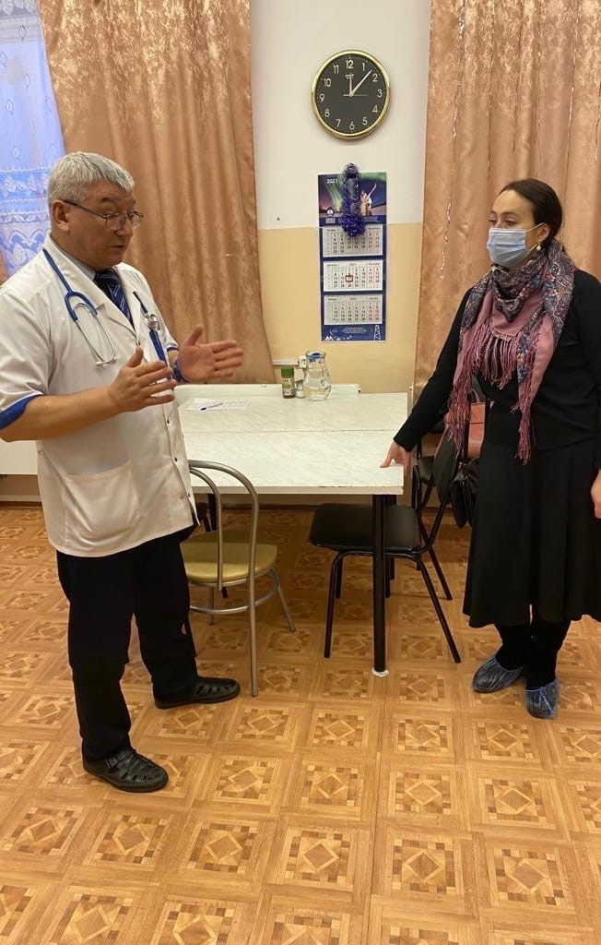
Уполномоченным запрошена информация в ГБУЗ НАО «НОБ», как заказчику на продукцию ООО «Мед-Фуд». Получен ответ, что в целях усиления контроля за качеством оказываемых ООО «Мед-Фуд» услуг учреждением разработан проект приказа, изменяющий процедуру бракеража готовой пищи.

В связи с отсутствием на тот момент в учреждении диетврача и диетсестры, осуществление профессионального контроля временно невозможно. После решения кадрового вопроса указанные в обращении недостатки будут устраняться на стадии приготовления пищи либо в процессе раскладки готовой пищи в ланч-боксы.
7 сентября 2021 года совместно с депутатом Совета городского округа «Город Нарьян-Мар» Хозяиновой Светланой Григорьевной проверена продукция ООО «Мед-Фуд», поставляемая в детское отделение ГБУЗ НАО «НОБ». Медицинским работником отделения произведен замер температуры еды. Осуществлен визуальный осмотр продукции. О качестве пищи опрошены дети и взрослые - пациенты детского отделения.
В отделении ведется журнал контроля за качеством готовой пищи (бракеражный), в котором по графам отмечается соответствие/несоответствие выполнения меню, качества блюд, правильности кулинарной обработки, правильности выхода (вес) продукции. За 2021 год несоответствий не выявлялось.
Уполномоченным сделано предложение в адрес администрации ГБУЗ НАО «НОБ» об обязательном информировании пациентов больницы о возможности направления предложений и претензий по качеству продукции ООО «Мед-Фуд» в адреса контролирующих организаций и должностных лиц.
15 декабря 2021 года Уполномоченный совместно с депутатом Совета городского округа «Город Нарьян-Мар» Хозяиновой Светланой Григорьевной вновь посетил детское отделение окружной больницы с целью проверки питания (обед).
Пища находится в специальных пластиковых ланч - боксах. К ним у персонала и пациентов есть претензии: еда иногда приобретает неприятный запах.
Был проведен выборочный опрос пациентов, которые подтвердили данный факт. По качеству питания также поступили разные ответы, кто-то доволен всем, кто-то нет.
Со слов заведующего отделением В.П. Чудочина ланч-боксы моются вручную. Они чистые, но запах въедается в пластик, удалить его можно только в посудомоечных машинах. Также он сообщил, что еда достаточно вкусная, но пока доберется в пластике до пациентов, теряет свое качество.
Уполномоченным сделан запрос в адрес Ненецкой окружной больницы о рассмотрении вопроса о возможности приобретения специальных посудомоечных машин. В настоящее время данный вопрос находится в стадии решения.
На рабочей встрече с главным врачом Ненецкой окружной больницы, состоявшейся 12.01.2022 года, достигнута договоренность о включении Уполномоченного в состав Совета по питанию Ненецкой окружной больницы.

ПРАВО РЕБЕНКА ЖИТЬ И ВОСПИТЫВАТЬСЯ В СЕМЬЕ

Это обращения, направленные на защиту права ребенка жить и воспитываться в семье, а также нарушения прав ребенка одним из родителей, в том числе уклонение от уплаты алиментов, ненадлежащее исполнение родительских обязанностей, споры родителей о месте жительства ребенка и порядке общения с ним и др.
По данным Управления Федеральной службы государственной статистики по Архангельской области и Ненецкому автономному округу на 01.01.2021 численность детского населения Ненецкого автономного округа составляет 12009 человек.

Соотношение заключенных браков и разводов (по данным отдела ЗАГС)

Сделано 527 записей актов о рождении детей, из них 99 родившихся у одиноких матерей (в 2020 году 568 записей актов о рождении детей, из них 226 родившихся у одиноких матерей, в 2019 г. - 550 актов о рождении, из них - 214 родившихся у одиноких матерей).

Случаев отказов от новорожденных детей в родильном отделении в 2021 году не было, как и в предыдущем году.

По данным Департамента здравоохранения:

На конец 2021 года 221 ребенок, имеющий статус «оставшийся без попечения родителей», проживает в семье (в 2020 г. - 217 детей), из них:
- 88детей находятся под опекой (попечительством) (в 2020 г. – 93 ребенка),
- 119 детей находятся в приемных семьях (в 2020 г. – 120 детей),
- 14 ребенка находятся под предварительной опекой (в 2020 г. – 4 ребенка).
В семьях усыновителей, являющихся гражданами Российской Федерации, проживает 76 детей в возрасте до 18 лет.
В семьях усыновителей, являющихся иностранными гражданами, проживает 20 детей в возрасте до 18 лет.
В ЦССУ «Наш дом» воспитывается и проживает 21 ребенок.

В течение 2021 года 6 детей возвращены из замещающих семей (в 2020 г. – 1 ребенок).
Причины отказа: 3-по состоянию здоровья опекуна (попечителя), 1 -в связи с изменившимися обстоятельствами (переезд в другой регион), 2- отсутствие взаимопонимания между подопечным и опекуном (попечителем).

В адрес Уполномоченного поступило обращение сестры и брата, которые находились на воспитании в приемной семье, с сообщением о том, что их приемный родитель применяет по отношению к ним физическое насилие, растрачивает деньги, выплачиваемые на их содержание, не по целевому назначению.
По фактам жестокого обращения с несовершеннолетними, изложенным в письме, Уполномоченным направлено извещение в УМВД НАО. Проверкой данные факты не подтвердились.
Приемный родитель по личному заявлению освобождена от исполнения обязанностей попечителя над несовершеннолетними. Договор о приемной семье расторгнут, дети временно помещены в ГБУ НАО «ЦССУ «Наш дом».
На комиссии по опеке и попечительству было принято единогласное решение о возможности передачи несовершеннолетней сестры под опеку брата на безвозмездной основе.
Заявители проконсультированы Уполномоченным о возможности обращения в госюрбюро по вопросам спорного имущества, другим вопросам, связанным с защитой неимущественных прав.

Семья - закрытая система. Узнать, что на самом деле происходит за закрытыми дверями, отличить правду от лжи всегда сложно.
В соответствии с постановлением Правительства Российской Федерации от 18.05.2009 № 423 «Об отдельных вопросах осуществления опеки и попечительства в отношении несовершеннолетних граждан» на орган опеки и попечительства возложены задачи по подбору, учету и подготовке граждан, выразивших желание стать замещающими родителями, а также последующий контроль и надзор за деятельностью опекунов (попечителей). Установлен порядок проверки личности кандидатов в замещающие родители, порядок проверок условий жизни несовершеннолетних подопечных.
Проверка личности кандидатов в замещающие родители носит по факту документарный характер. Заявитель представляет в орган опеки установленный пакет документов, специалист составляет акт обследования жилищно-бытовых условий и на основании этого составляет заключение о возможности/невозможности быть кандидатом.
Во исполнение протокола совещания под председательством директора Департамента государственной политики в сфере защиты прав детей Минобрнауки России Сильянова Евгения Александровича с органами исполнительной власти субъектов Российской Федерации по вопросу усиления мер защиты детей, находящихся на воспитании в семьях от 19.01.2018 № Д07-2/07 пр распоряжением Департамента здравоохранения от 13.03.2018 № 498 утвержден комплекс дополнительных мер, направленных на совершенствование работы организаций и органов системы профилактики, на 2018 - 2022 годы, в целях защиты прав и интересов несовершеннолетних подопечных, находящихся на воспитании в семьях и под надзором в организациях для детей-сирот и детей, оставшихся без попечения родителей, и недопущения их гибели и жестокого обращения с ними.
В числе мер (пункты 17, 18) значится обязательное фиксирование специалистами органа опеки и попечительства соответствующей записи в акте обследования условий жизни гражданина, выразившего желание стать замещающим родителем, в случае возникновения сомнений в возможности и безопасности пребывания ребенка в семье, а также составление специалистами органа опеки и попечительства заключения о возможности гражданина, выразившего желание стать замещающим родителем, включающего совокупность всех факторов, в том числе, состава семьи, особенностей семейной системы, условий проживания, ресурсов семьи и всех имеющихся рисков.

Учитывая изложенное, в целях защиты прав несовершеннолетних Уполномоченный рекомендует Департаменту здравоохранения применять положения указанного распоряжения в процессе составления акта обследования и дачи заключения о возможности гражданина быть замещающим родителем, в случае возникновения сомнений в возможности и безопасности пребывания ребенка в семье.

За 2021 год устроено в семьи 27 несовершеннолетних (в 2020 г. – 24 ребенка).
Число детей, оставшихся без попечения родителей, сведения о которых находятся в региональном банке данных, на конец 2021 года -21 (в 2020 г. – 20 детей).

В 2021 году увеличилось число детей, оставшихся без попечения родителей, выявленных за год:

Из 35 детей 12 остались сиротами, 23 - социальные сироты, в основном по причине лишения родительских прав.
По информации органа опеки попечительства НАО, в региональном банке о лицах, лишенных/ограниченных в родительских правах, содержатся сведения о 809 гражданах, что для населения округа с количеством жителей 42 тыс., безусловно, является очень негативным показателем.

За отчетный период поступило 7 обращений по вопросам определения места жительства детей с одним из родителей и определения порядка осуществления родительских прав родителем, проживающим отдельно от ребенка (в 2020 году - 6).
К рассмотрению обращений по вопросам определения места жительства детей и определения порядка осуществления родительских прав родителем, проживающим отдельно от ребенка, привлекается орган опеки и попечительства.
Информация направляется для содействия в определении порядка общения и преодолении конфликта на досудебном этапе.

Традиционные вопросы, с которыми ежегодно сталкивается Уполномоченный по правам ребенка - это вопросы уклонения родителей (одного из них) от исполнения родительских обязанностей в отношении ребенка, и, как следствие, вопросы, связанные с лишением родительских прав и ограничением родительских прав. При работе с такими обращениями необходим комплексный подход, который осуществляется во взаимодействии с органами и учреждениями системы профилактики.
По сообщениям Уполномоченного службами системы профилактики проведены проверки. В отношении родителей составлены протоколы об административном правонарушении, предусмотренном ст. 5.35 КоАП РФ, семьи поставлены на соответствующий учет, организована индивидуально-профилактическая работа. По всем обращениям заявителям даны консультации, разъяснены способы и средства защиты прав детей, оказано возможное содействие в восстановлении нарушенных прав.
В части случаев информация не подтверждается.

Есть в округе семьи, известные всем службам системы профилактики. В течение длительного времени они находятся на всех видах профилактических учетов. Одна из них - многодетная семья У.
В конце 2021 года полиция в очередной раз изъяла детей из семьи как безнадзорных. Жалобы от соседей, тревожные сообщения из школы. В работе с семьей были задействованы все службы. Люди помогали семье советом, продуктами, вещами. Хорошая благоустроенная квартира была предоставлена многодетной семье. Ранее мать уже была лишена родительских прав, и дети жили в детском доме. Она восстановила свои права, так как перестала пить, водить в дом пьяных друзей, появилась работа, в доме стало чисто. С детьми все наладилось. При таких обстоятельствах суд возвращает детей родителям. Семью при этом снимают с учета, как находящуюся в социально опасном положении. Соответственно, субъекты системы профилактики перестают осуществлять контроль за семьей.
В настоящее время дети переданы на воспитание матери, семья вновь поставлена на учет, ее контролируют.
В докладе за 2020 год Уполномоченный приводила пример семьи, в которой мать уклоняется от воспитания, в том числе, не лечит ребенка с заболеванием, требующим постоянного приема лекарств. Неполучение соответствующей лекарственной терапии может повлечь за собой патологии. Эта семья отличается от многих неблагополучных, так как мать не злоупотребляет спиртными напитками. В семье растет трое детей.
Вопрос об ограничении/лишении ее родительских прав поднимался Уполномоченным неоднократно. По данной семье в адрес Уполномоченного поступали тревожные сообщения от социальной службы Ненецкой окружной больницы, от классного руководителя старшего ребенка, от Департамента образования в связи с тем, что детям были предоставлены места в детском саду, но мать так и не пришла за направлением. Омбудсмен многократно посещала семью.
Между тем, орган опеки и попечительства считает данную меру преждевременной и продолжает работать с семьей. Усилиями специалистов опеки, совместно с неравнодушными гражданами квартира, где проживает семья, была отмыта, чистые обои, привезена мебель и вещи для детей.

Что делать с такими семьями? Помогать, контролировать, воспитывать, либо отбирать детей, считая ситуацию безнадежной?
Общественность горячо обсуждает такие темы. Есть сторонники сохранения и помощи семье, есть противники этого. В каждом конкретном случае необходимо исходить из интересов детей. Эта непростая задача ложится на специалистов системы профилактики безнадзорности и правонарушений несовершеннолетних.

Учитывая практику работы с семьями, находящимися в социально опасном положении, Уполномоченный рекомендует Межведомственной комиссии по делам несовершеннолетних и защите их прав при Администрации Ненецкого автономного округа рассмотреть вопрос о внесении изменений в пункт 12 раздела V постановления губернатора Ненецкого автономного округа от 27.11.2015 № 96-пг «О межведомственном взаимодействии органов и учреждений системы профилактики безнадзорности и правонарушений несовершеннолетних на территории Ненецкого автономного округа», дополнив подпунктом 3 следующего содержания:
«3) где родители, законные представители несовершеннолетнего решением суда восстановлены в родительских правах, либо с них сняты ограничения в родительских правах.
Решение о признании семьи, вышедшей из социально опасного положения, принимается комиссией не ранее чем через год после вступления в силу решения суда о восстановлении в родительских правах, либо о снятии ограничений в родительских правах».

По информации ГБУЗ НАО «НОБ» за 2021 год в детское отделение больницы было доставлено 66 детей, выявленных как безнадзорные (в 2020 г.-52 ребенка, в 2019 - 98).
Из 66 детей 38 направлены органом опеки и попечительства в ЦССУ «Наш дом» временно по соглашению с законными представителями, 28 выписаны из больницы домой. 6 детей дважды за год попали в больницу, 2 ребенка три и более раз.
В соответствии со статьей 1Федерального закона от 24.06.1999 № 120-ФЗ «Об основах системы профилактики безнадзорности и правонарушений несовершеннолетних» безнадзорный ребенок – это несовершеннолетний, контроль за поведением которого отсутствует вследствие неисполнения или ненадлежащего исполнения обязанностей по его воспитанию, обучению и (или) содержанию со стороны родителей или иных законных представителей либо должностных лиц.

Уполномоченный ежегодно участвует в работе семинара по межведомственному взаимодействию служб системы профилактики правонарушений и безнадзорности несовершеннолетних, организуемом НРЦРО. В 2021 году в выступлении отмечено следующее.
В законодательстве РФ по вопросам защиты прав детей достаточно четко отрегулированы функции того или иного органа, но вопросы взаимодействия зачастую имеют личностный характер, и от того, кто несет службу, зависит результат работы. Отсутствие слаженной работы может повлечь за собой нарушение прав несовершеннолетних.
Предложение о выработке разъяснительных, рекомендательных писем, толкования законов по различным ситуациям были направлены омбудсменом в адрес Уполномоченного при Президенте РФ по правам ребенка.

В регионе реализуется программа просвещения родителей (законных представителей) по вопросам детской психологии и педагогики «Семья НАО – компетентная семья», цель которой системное просвещение родителей (законных представителей) по вопросам детской психологии и педагогики, повышения уровня компетентности родителей (законных представителей) в вопросах воспитания и развития детей. С учетом противоковидных мер проведено 15 мероприятий, общее количество участников - 139 человек.
В докладе за 2020 год Уполномоченным была дана рекомендация муниципальным комиссиям по делам несовершеннолетних и защите их прав, КЦСО рассмотреть возможность проведения групповых занятий по программе психолого-педагогического просвещения родителей «Семья НАО – компетентная семья» для семей, находящимся в СОП и ТЖС. Изменение формата мероприятий с рекомендательного на обязательный с занесением данных о прохождении курса в планы индивидуальной профилактической работы.
Рекомендация не исполнена, в том числе, по причине проведения занятий в онлайн-режиме.
В связи с чем Уполномоченный рекомендует:
- Департаменту образования, ГБУ НАО «НРЦРО» при улучшении эпидемиологической обстановки проводить мероприятия программы просвещения родителей «Семья НАО - компетентная семья» в очном режиме с обязательным включением в число слушателей законных представителей из семей, находящихся в СОП и ТЖС; наладить постоянное сотрудничество с муниципальными комиссиями по делам несовершеннолетних и защите их прав, КЦСО по данному вопросу;
- Муниципальным комиссиям по делам несовершеннолетних и защите их прав, КЦСО принимать меры для посещения законными представителями из семей, находящихся в СОП и ТЖС, мероприятий по программе «Семья НАО – компетентная семья» с занесением данных о прохождении курса в планы индивидуальной профилактической работы.

Профилактическая работа с семьями проводится службами системы профилактики безнадзорности и правонарушений несовершеннолетних. Во исполнение Федерального закона от 24.06.1999 № 120-ФЗ «Об основах системы профилактики безнадзорности и правонарушений несовершеннолетних» в округе принят и действует ряд нормативных правовых актов.
В регионе действуют две муниципальные и межведомственная комиссии по делам несовершеннолетних и защите их прав.
Специалисты Комплексного центра обслуживания населения Ненецкого автономного округа, в частности, отделения социальной помощи семье и детям проводят работу по оказанию социальной помощи и поддержки нуждающимся семьям с детьми, в том числе находящимися в социально опасном положении, имеющим детей с ограниченными возможностями здоровья, также проведения профилактических программ, направленных на здоровый образ жизни.
По информации, предоставленной КЦСО, в отделении социальной помощи семье и детям состоит на общем учете 103 семьи (СОП и ТЖС), в них воспитывается 215 несовершеннолетних (в 2020 г. - 82 семьи).
Отделением ведется раздельный учет семей, находящихся в СОП, а также несовершеннолетних, находящихся в СОП.
37 семей находится в социально опасном положении, из них 11 семей проживают на территории МР «Заполярный район», 26 семей проживают на территории МО «Городской округ «Город Нарьян-Мар».
29 несовершеннолетних находятся в социально опасном положении, из них 14 проживают на территории МР «Заполярный район», 15 проживают на территории МО «Городской округ «Город Нарьян-Мар».
37 семей находятся в трудной жизненной ситуации. В семьях воспитывается 99 несовершеннолетних.
В отношении семей, состоящих на учете в отделении, организована индивидуальная профилактическая работа по следующим направлениям:
- социально-экономическая поддержка (содействие в получении натуральной помощи: вещевой, продуктовой, мебели бывшей в употреблении);
- социально-медицинская поддержка семьи (содействие в оздоровлении детей в группе дневного пребывания);
- социально-психологическая и социально-педагогическая поддержка семьи;
- социально-правовая поддержка семьи;
-сопровождение семьи в ходе реализации индивидуальной программы (социальный патронаж).

В декабре 2021 года на расширенном заседании Координационного совета Уполномоченных по правам ребенка Северо-Западного федерального округа обсудили опыт работы регионов по оказанию помощи семьям с алкогольной зависимостью.

Уполномоченным представлена статистика и основной ряд причин социального сиротства в Ненецком автономном округе: алкоголизация населения, нежелание трудоустраиваться, вести добропорядочный образ жизни и заботиться о детях. Обращено внимание на непрофессиональную помощь детям, чьи родители злоупотребляют алкоголем. В условиях проживания семей в дальних поселках это особенно актуально. Пока, в буквальном смысле, не прилетит помощь из Нарьян-Мара, ребенок спасается от пьяных родителей у родственников, соседей, у тех неравнодушных людей, которые накормят, оденут, дадут ночлег.

Так, в адрес Уполномоченного обратилась заведующая детского сада одного из дальних поселков округа. Она сообщила о невозможности передать ребенка из детского сада матери, которая злоупотребляет алкоголем. На момент инцидента в поселке отсутствовал по уважительным причинам глава Администрации, а также участковый уполномоченный полиции.
В итоге ребенка передали отцу, проживающему с другой семьей, с мамой впоследствии была проведена профилактическая беседа. Надо отметить, что об отце вспомнили в последнюю очередь, так как он не принимает участие в воспитании ребенка, хотя и ведет добропорядочный образ жизни. Здесь уместно вспомнить положение статьи 61 Семейного кодекса РФ о равных правах и равной обязанности обоих родителей в отношении своих детей.

В другом случае директором школы было направлено обращение всем субъектам системы профилактики с просьбой о содействии в следующей ситуации. Мать подростка несколько лет назад была лишена родительских прав, ребенок передан на воспитание отцу, который в настоящее время уклоняется от воспитания, злоупотребляет спиртными напитками. Ребенок в течение длительного времени проживает в разных местах, его кормят и одевают чужие люди, дом не отапливается.
В этой ситуации наглядно видны сбои в межведомственном взаимодействии служб системы профилактики правонарушений и безнадзорности несовершеннолетних.
Возникает много вопросов к должностным лицам, обязанным увидеть и вовремя сообщить о безнадзорном ребенке в соответствующие инстанции.
После обращения директора ребенок был устроен в ЦССУ «Наш дом», решается вопрос о лишении родительских прав отца.

Уполномоченным разработана инструкция по действиям специалистов органов и учреждений системы профилактики безнадзорности и правонарушений несовершеннолетних в случаях жестокого обращения с несовершеннолетними и нахождения их в опасности (приложение к Докладу).

Организация работы по опеке (попечительству)
над несовершеннолетними гражданами

С 01.01.2015 года в НАО не имеется муниципальных органов опеки и попечительства. Все полномочия по опеке и попечительству исполняются Департаментом здравоохранения.
В соответствии с постановлением администрации НАО от 16.12.2014 № 484-п Департамент здравоохранения в Ненецком автономном округе является региональным оператором банка данных о детях-сиротах и детях, оставшихся без попечения родителей.
Дискуссии о необходимости реорганизации органов опеки и попечительства в РФ ведутся не первый год.
Еще в 2020 году Уполномоченный при Президенте РФ по правам ребенка отметила, что число жалоб на работу органов опеки и попечительства в целом по стране выросло на 23%. Региональные проверки подтвердили системные сбои в работе этой структуры, об этом же свидетельствуют данные прокурорских проверок и работы следственных органов.
С предложением о реформировании Кузнецова А.Ю. обратилась к Президенту РФ, было принято положительное решение.
При Минпросвещения создана рабочая группа. В настоящее время утвержден порядок мониторинга, который включает в себя 21 показатель, определены критерии эффективности работы органов опеки и попечительства.
Практика показывает, что практически в каждом случае жестокого обращения с детьми, гибелью детей, в том числе, из замещающих семей, перед руководителями органов исполнительной власти субъектов Российской Федерации, осуществляющих управление в сфере опеки и попечительства в отношении несовершеннолетних граждан, поднимался ряд вопросов о причинах, повлекших инциденты, в том числе, о качестве подготовки кандидатов в замещающие родители, о системе организации работы органов опеки и попечительства, о контроле и надзоре за замещающими семьями со стороны сотрудников органов опеки, об обеспеченности штатов органов опеки и попечительства, о качестве выполняемой ими работы, компетенциях сотрудников.
В ходе предварительного следствия, равно как и в иных случаях расследований по подобным происшествиям обнаруживается недостаточная укомплектованность органов опеки и попечительства, либо наделение их полномочиями, не свойственными полномочиям органа опеки и попечительства, согласно федеральному законодательству.
В соответствии со статьёй 6 закона НАО от 27.02.2009 № 9-ОЗ «Об организации и осуществлении деятельности по опеке и попечительству в Ненецком автономном округе и о наделении органов местного самоуправления отдельными государственными полномочиями в сфере опеки и попечительства», для осуществления функций по опеке и попечительству в отношении малолетних и несовершеннолетних граждан количество работников органа опеки и попечительства определяется исходя из расчета не менее одного работника на 1500 человек детского населения (в возрасте до 18 лет) в Ненецком автономном округе.
Данный норматив основан на всестороннем анализе работы органа опеки и попечительства и с учетом значительного объема работы по защите прав и законных интересов несовершеннолетних, а также возрастающих требований к указанной деятельности на современном этапе.

 | 2018 | 2019 | 2020 | 2021
Численность детского населения региона (чел.) | 12 039 | 11981 | 11982 | 12009
Количество специалистов органа опеки и попечительства | 6 | 6 | 6 | 6
Обеспеченность  (один специалист на количество детского населения) (чел.) | 2007 | 1997 | 1998 | 2002

Как видно из приведенных данных, в течение ряда лет не соблюдается норматив, установленный законом.

В целях обеспечения права каждого ребенка жить и воспитываться в семье, Уполномоченный рекомендует Департаменту здравоохранения рассмотреть вопрос по увеличению штатной численности комитета по семейной политике, опеке и попечительству в соответствии с нормативом, установленным в законе НАО от 27.02.2009 № 9-ОЗ «Об организации и осуществлении деятельности по опеке и попечительству в Ненецком автономном округе и о наделении органов местного самоуправления отдельными государственными полномочиями в сфере опеки и попечительства».

Пунктом 3.5. протокола совещания в режиме видеоконференции под председательством заместителя Министра образования и науки Российской Федерации Синюгиной Татьяны Юрьевны с органами исполнительной власти с субъектами Российской Федерации, осуществляющими управление в сфере опеки и попечительства в отношении несовершеннолетних граждан, а также осуществляющими полномочия по предоставлению жилых помещений детям-сиротам и лицам из их числа в целях совершенствования мер социальной поддержки семей, воспитывающих детей-сирот и детей, оставшихся без попечения родителей, в законодательных и правовых актах субъектов рекомендовано предусматривать размер минимального ежемесячного вознаграждения, причитающегося при возмездных формах опеки, не ниже прожиточного минимума для взрослого населения, установленного в субъекте РФ.
Согласно постановлению Администрации Ненецкого автономного округа от 10.12.2021 № 320-п, прожиточный минимум для трудоспособного населения составил 25 188 руб., размер ежемесячного вознаграждения, причитающегося при возмездных формах опеки (приемная семья) в округе, составляет от 13 420,68 руб. до 16 104,82 руб., что значительно ниже рекомендованной величины вознаграждения.
С 2017 года введены ограничения по возмещению расходов на оплату коммунальных услуг, на предоставление субсидий на приобретение товаров длительного пользования и на оплату текущего ремонта жилого помещения приемным семьям, взявшим на воспитание в приемную семью детей-сирот, детей, оставшихся без попечения родителей, местом первичного выявления и учета которых не является Ненецкий автономный округ. Другими словами, семья, которая привезла ребенка-сироту из другого региона России, была лишена права на получение указанных льгот. По данным органа опеки и попечительства, по состоянию на 31.12.2021 приёмных детей, выявленных и учтенных в других регионах России - 12 человек.
По мнению Уполномоченного разделение детей-получателей льгот по территориальности является нелогичным.

В целях обеспечения наилучших интересов детей в сфере социальной защиты, Уполномоченный рекомендует Департаменту здравоохранения проработать вопросы:

- О снятии ограничений по возмещению расходов на оплату коммунальных услуг, на предоставление субсидий на приобретение товаров длительного пользования и на оплату текущего ремонта жилого помещения приемным семьям, взявшим на воспитание в приемную семью детей-сирот, детей, оставшихся без попечения родителей, местом первичного выявления и учета которых не является Ненецкий автономный округ;
- Об увеличении размера минимального ежемесячного вознаграждения, причитающегося при возмездных формах опеки (приемная семья), не ниже прожиточного минимума для взрослого населения, установленного в Ненецком автономном округе с учетом изменений величины прожиточного минимума.

ПРОФИЛАКТИКА ПРАВОНАРУШЕНИЙ И ПРЕСТУПЛЕНИЙ

В данном разделе традиционно рассматриваются вопросы профилактики правонарушений в подростковой среде, работы служб и органов системы профилактики безнадзорности и правонарушений несовершеннолетних, защиты детей от жестокого обращения.
Согласно закону Ненецкого автономного округа от 12.07.2019 № 109-ОЗ «Об Уполномоченном по правам ребенка в Ненецком автономном округе» задачей Уполномоченного является участие в деятельности по профилактике безнадзорности и правонарушений несовершеннолетних.
С семьями и детьми, находящимися в социально опасном положении, Уполномоченный в обязательном порядке встречается при посещении населенных пунктов Ненецкого автономного округа.

Ранняя профилактика преступлений и правонарушений в молодежной среде является первоначальной задачей семьи, образовательных и досуговых учреждений.
Уполномоченным по правам ребенка при Президенте РФ Марией Львовой-Беловой в 2021 году объявлено о начале реализации проектов, посвященных работе с подростками, в частности, инициативой по созданию пространств, где они могли бы проводить досуг и общаться с психологами.

Уполномоченный неоднократно поднимал вопрос об отсутствии в городе Нарьян-Маре и многих сельских населенных пунктов мест для общения подростков, о необходимости изыскания средств и помещений.
Ежегодно поступают обращения, связанные с данной проблемой: дети проводят время в подъездах жилых домов, в гаражах, около торговых центров.
Граждане жалуются на нарушение покоя и тишины. Нередко компании подростков оставляют после себя пустые бутылки из-под спиртного, энергетиков, окурки, мусор.

В соответствии с приказом МВД России от 15.10.2013 № 845 «Об утверждении Инструкции по организации деятельности подразделений по делам несовершеннолетних органов внутренних дел Российской Федерации» подразделения по делам несовершеннолетних организуют работу по профилактическому учету несовершеннолетних правонарушителей.
В соответствии с п.18.19 р. VI постановления Губернатора Ненецкого автономного округа от 27.11.2015 № 96-пг «О межведомственном взаимодействии органов и учреждений системы профилактики безнадзорности и правонарушений несовершеннолетних на территории Ненецкого автономного округа»муниципальные комиссии по делам несовершеннолетних и защите их прав положении выносят постановление о признании несовершеннолетнего находящимся в социально опасном положении и организации индивидуальной профилактической работы с несовершеннолетним.

Информация о детях, состоящих на профилактических учетах

 | Число детей, находящихся на учете  (на 31.12.2021) | Из малообеспеченных семей | Из неполных семей | Не посещающие кружки, секции
УМВД НАО | 65 (из них 3 сироты) | 44 | 44 | 53
Комиссия по делам несовершеннолетних и защите их прав МО «Городской округ «Город Нарьян-Мар» | 9 (из них 1- сирота) | 2 | 8 | 7
Комиссия по делам несовершеннолетних и защите их прав МР «Заполярный район» | 13 | 8 | 4 | 3
ВСЕГО | 87 | 54 | 56 | 63

Как видно из таблицы, существует проблема неорганизованности досуга несовершеннолетних, состоящих на различных формах профилактического учета. Специалисты, работающие с детьми, предлагают им ходить на кружки и секции, готовы помочь устроить их туда, но дети отказываются от предложений.
Много детей воспитывается в неполных, малоимущих семьях.

Есть много причин детских и подростковых правонарушений.
Это и недостаточный контроль со стороны родителей (законных представителей), отсутствие желания посещать секции, кружки, учреждения дополнительного образования. Следствие этого неправильно организованный подростковый досуг. Неблагополучная эмоциональная атмосфера в семье, отсутствие педагогических знаний у родителей, порой родительская жестокость и ряд других причин.

В адрес Уполномоченного обратились законные представители несовершеннолетней С., обеспокоенные следующей ситуацией:
Их дочь была вызвана на берег реки, там ее ожидали ребята. Одна из девочек стала провоцировать ее на драку. Думая, что на нее нападают, несовершеннолетняя С. первая схватила обидчицу за одежду, после чего началась драка. Все это было снято на телефон и выложено в сеть.
Сотрудники УМВД, проводя мониторинг социальных сетей, в этот же день выяснили личности правонарушителей.
Несовершеннолетняя С. была поставлена на профилактический учет несовершеннолетних правонарушителей ПДН УМВД по НАО.
Разбираясь в произошедшем, Уполномоченным было выяснено следующее.В соответствии с пунктами 51 и 51.1. Инструкции по организации деятельности подразделений по делам несовершеннолетних органов внутренних дел Российской Федерации, утвержденной приказом МВД России от 15.10.2013 № 845 нецелесообразно осуществлять постановку на профилактический учет в подразделении по делам несовершеннолетних в случае однократного совершения несовершеннолетним административного правонарушения, либо антиобщественного действия, при наличии информации об особенностях его личности, условиях жизни и воспитания, родителях или иных законных представителях.
В нарушение данных положений характеристику на девочку в школе не запросили. Между тем, как выяснилось позже, несовершеннолетняя характеризуется только с положительной стороны, постановка ее на учет была бы ошибкой.
После вмешательства Уполномоченного постановление о постановке на профилактический учет было отменено.
Уполномоченным были направлены письма во все образовательные организации округа с просьбой о взаимодействии с сотрудниками подразделения по делам несовершеннолетних УМВД по НАО по вопросу постановки на профилактический учет несовершеннолетних, о принятии незамедлительных мер по предоставлению в УМВД материалов, характеризующих несовершеннолетнего и о проведении профилактической работы с детьми в пределах своей компетенции.
Также было направлено обращение в адрес руководства УМВД по НАО с просьбой о проведении разъяснительной работы с сотрудниками отдела по делам несовершеннолетних, о соблюдении установленного порядка постановки на профилактический учет. Получен ответ о проведении с сотрудниками отдела занятий по изучению приказа № 845.

По приглашению УМВД по НАО Уполномоченный посещает изолятор временного содержания с целью проверки условий содержания несовершеннолетних. В 2021 году таких посещений было 2. В обоих случаях преступниками оказались юноши.

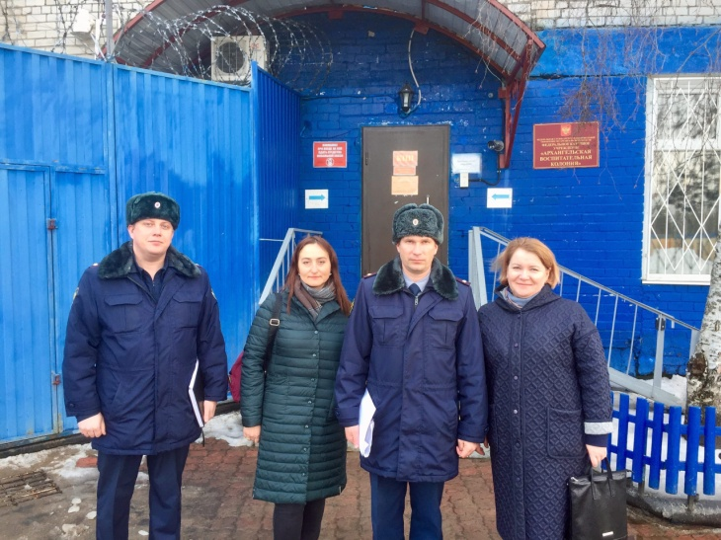
Кроме беседы с ними Уполномоченный осматривает камеру, где они содержатся, прогулочный двор. Замечаний по условиям содержания нет. В ходе поездки в Архангельск Уполномоченный посетила Архангельскую воспитательную колонию, там отбывал наказание несовершеннолетний из Нарьян-Мара. Уполномоченный привезла посылку от мамы мальчика и проверила условия содержания. Дисциплина, отсутствие гаджетов, вредных привычек, занятость и работа, чтение, спорт (каждый день!), ответственный персонал - хорошие условия для исправления малолетних правонарушителей.

В 2021 году в Кемерово проводился Всероссийский форум «Вектор детства».
Мероприятие было приурочено к Международному дню защиты детей и проводится ежегодно по инициативе Уполномоченного при Президенте Российской Федерации по правам ребенка.
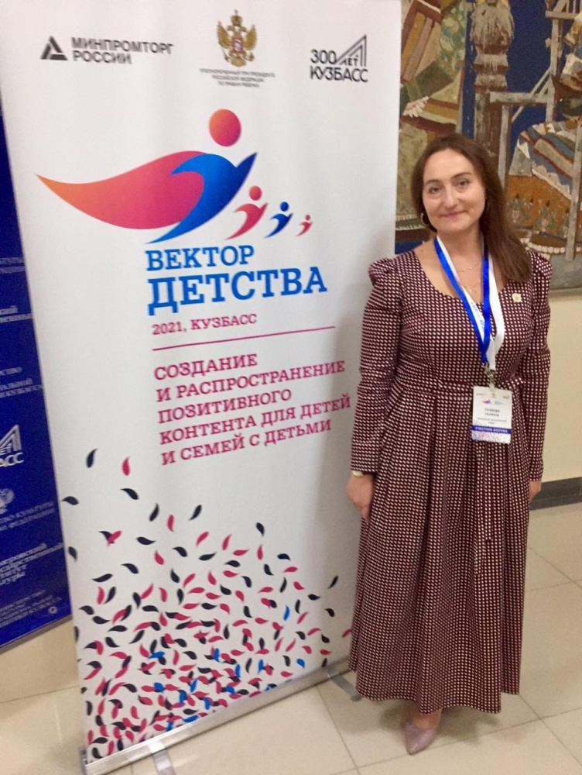
На одной из площадок Уполномоченный выступила с докладом «Роль деятельности учреждений культуры в воспитании детей. Взаимодействие с родительским сообществом на примере Ненецкого автономного округа».
В докладе было отмечено следующее.
В Ненецком автономном округе отсутствуют государственные и негосударственные театры (осуществляют свою деятельность 40 театральных студий и любительских театров, их них 37 - в сельской местности; в самодеятельных театральных коллективах занимается 425 человек. Два театра имеют звание «Народный самодеятельный коллектив»).
Нет профессиональных коллективов, но имеются 24 коллектива, имеющих звание образцовый и народный.
Также отсутствуют государственные и негосударственные концертные организации, цирки, зоопарки, парки культуры и отдыха.
Отсутствуют вузы и профессиональные образовательные учреждения, реализующие образовательные программы в области культуры и искусства, а также научные и научно-исследовательские учреждения в сфере культуры и искусства.
Единственная в округе школа искусств - учреждение дополнительного образования.
Отдаленность округа от центра РФ и высокие цены на авиабилеты в регионе значительно осложняют возможность участия воспитанников учреждений культуры и ДШИ во всероссийских и международных конкурсах.
Между тем, дети активно участвуют в мероприятиях федерального и межрегионального уровня. Поддержку оказывают нефтяные компании, в некоторых случаях проезд на мероприятия осуществляется за счет предпринимательской деятельности учреждений, родителей. Духовно-нравственное воспитание является одним из приоритетных направлений в работе учреждений культуры Ненецкого округа.
Работе с детьми уделяется очень большое внимание. Многие мероприятия нацелены на разновозрастную аудиторию и предполагают преемственность поколений, чтобы взрослые и дети больше времени проводили вместе.
Положительный опыт работы с подростками, в том числе «трудными», имеется в этнолагерях, организуемых совместно с землячествами. Проведение подобного лагеря должно закрепить главное - родство близких людей и их общую цель - сохранение исторической памяти. Такие лагеря систематически проходят в местечке Шапкино, где подростки вместе со старшим поколением ухаживают за территорией, памятниками, изучают географию малой Родины, учатся жить в ладу с природой и пр. Этнографические лагеря являются эффективным средством патриотического воспитания. Финансирование бюджетное, либо на средства грантов.
О деятельности образцового ансамбля ложкарей «Ладушки» ГБУК НАО «Тельвисочный социально-культурный центр «Престиж» знают все! В составе ансамбля 31 участник от 4 до 27 лет (мальчики и юноши, подразделение коллектива на: старшую, среднюю и младшую группы).
Ансамбль был создан в 2003 году Дуркиной Галиной Александровной, Заслуженным работником культуры РФ. Коллектив успешно выступает на сценических площадках различного уровня, позиционируя возрождение русского народного инструмента - ложки. Одной из самых важных целей создания ансамбля было вовлечение детей, в том числе из неблагополучных семей, в творчество, в полезный досуг. Каждый из ложкарей гордится своей малой родиной, это успешные и позитивные юноши.
В резолюцию форума Уполномоченным было предложено следующее:
1) внесение изменений (упрощение) в процедуру выделения федеральной субсидии на проведение капитального ремонта и строительство региональных учреждений культуры (сегодня со стороны федеральных органов исполнительной власти - это конкурсный отбор, представленных субъектами документов. Отсутствует гарантия, что субъект станет победителем. Для подготовки пакета документом на участие в конкурсе требуется финансирование (разработка проектно-сметной документации, проведение необходимых экспертиз и др.), и, как правило, это исключительно региональный бюджет);
2) внесение изменений в процедуру выделения федеральной субсидии на обновление материально-технической базы учреждений культуры, расположенных в населенных пунктах с численностью менее 300 тысяч человек.

Деятельность учреждений культуры является одной из основных форм информационного обеспечения общества. Собранные и сохраняемые ими фонды, коллекции представляют собой часть культурного наследия и информационного ресурса округа.
Учреждения культуры также осуществляют музыкальное, художественное, хореографическое образование. Оно направлено на развитие творческого и нравственного потенциала детей, поэтому сохранение, развитие досуговых учреждений, привлечение к занятиям в них детей и подростков, особенно из семей социального риска, являются наиважнейшей задачей.
Между тем, часть окружных учреждений осуществляют свою деятельность в приспособленных помещениях, аварийные здания демонтированы, в связи с этим
Уполномоченный рекомендует Департаменту строительства, Департаменту финансов, Департаменту образования рассмотреть вопрос по строительству учреждений культуры в населенных пунктах округа:
- здания учреждения культуры в поселке Искателей - ГБУК НАО «Клуб «Созвездие» поселка Искателей»;
- в селе Нижняя Пеша - ГБУК НАО «Пешский центральный Дом культуры»;
- в поселке Нельмин-Нос - филиал ГБУК «Этнокультурный центр Ненецкого автономного округа».

Деятельность ГБУ НАО «Региональный центр молодежной политики и военно-патриотического воспитания молодежи»
по профилактике правонарушений подростков

Примером нужной и полезной работы с детьми является Военно-полевой слет «Звезда», организуемый региональным центром молодежной политики и военно-патриотического воспитания молодежи. Последний раз слет проводился в сентябре 2020 года.
Традиционно в нем принимают участие подростки в возрасте от 14 до 18 лет. Количество участников до 35 человек. К участию в слете привлекаются, в том числе, несовершеннолетние, состоящие на различных видах профилактического учета. Продолжительность Слета шесть дней. Программа мероприятия направлена на воспитание и развитие высоких волевых, физических и морально-психологических качеств у будущих защитников Родины, знакомство молодежи с жизнью и бытом военнослужащих, условиями службы.
Инструкторами военно-полевого слета являются не только сотрудники регионального центра молодежной политики, но и офицеры войсковой части, поисково-спасательной службы Ненецкого автономного округа, Ненецкой окружной больницы и руководители военно-патриотических клубов. Все они за время проведения Слета становятся для подростков наставниками, а для ребят, состоящих на профилактических учетах еще и положительным примером, на которых не только хочется равняться, но и быть такими.
После таких мероприятий, подростки, состоящие на профилактических учетах, просят записать их в ряды военно-патриотических клубов, они хотят обучаться и получать такие же навыки и знания, что и их сверстники из патриотических клубов, с которыми они прожили неделю на слете. Они проявляют желание закрепиться в этой новой среде, продолжить эту интересную, разнообразную и эмоционально насыщенную деятельность.
В августе 2021 года проведен шестидневный туристско-краеведческий сбор.
Цель мероприятия: профилактика правонарушений подростков, организация активного отдыха, экологическое воспитание, повышение мотивации к ведению здорового образа жизни средствами туристско-краеведческой деятельности.
Возраст участников от 14 до 18 лет, количество участников до 14 человек.
Туристско-краеведческий сбор прошел в форме водного похода-сплава на резиновых лодках по рекам: Северная-Хальмерью-Куя, протяженность маршрута составила 80 километров. Ночлег проходил в палатках, приготовление пищи осуществлялось на костре.
В период проведения водного похода, подростки смогли проявить свои способности в самых разнообразных видах деятельности. Ими были получены, отработаны и закреплены основные навыки и знания поведения человека в естественных условиях, а также опыт и знания по защите жизни и здоровья и выработка модели поведения в экстремальной ситуации, ребята познакомились с природой родного края.
Благодаря таким системным мероприятиям, у подростков меняются среда общения, интересы, взгляды на жизнь.
При подготовке полевых многодневных мероприятий для вовлечения подростков, находящихся в трудной жизненной ситуации, Региональный центр молодежной политики и военно-патриотического воспитания молодежи обращается в органы профилактического учета с просьбой направить для участия в мероприятии подростков, состоящих на их учете, но несмотря на большие списки подростков, состоящих на профилактических учетах в мероприятия от органов профилактического учета практически никто не заявляется,
в связи с чем Уполномоченный рекомендует:
- Департаменту образования ежегодно предусматривать финансирование мероприятий, направленных на профилактику правонарушений и безнадзорности несовершеннолетних (туристско-краеведческие сборы, Военно-полевой слет «Звезда» и др.);
- Муниципальным комиссиям по делам несовершеннолетних и защите их прав; УМВД по НАО, КЦСО, образовательным организациям НАО принимать все меры для обеспечения участия детей, состоящих на профилактических учетах, в мероприятиях, организуемых ГБУ НАО «Региональный центр молодежной политики и военно-патриотического воспитания молодежи».

Уполномоченный, а также его представитель по своей инициативе участвуют в работе комиссий по делам несовершеннолетних и защите их прав, в совместных профилактических мероприятиях представителей органов и учреждений системы профилактики безнадзорности и правонарушений несовершеннолетних-рейдах: «Алкоголь и подросток», «Ребенок на дороге», «Семья», «Последний звонок», «Комендантский час».
Вопросы совершенствования межведомственного взаимодействия регулярно рассматриваются на межведомственной комиссии по делам несовершеннолетних и защите их прав, на межведомственном региональном семинаре по обмену опытом работы с семьями и подростками «группы риска».
Во многих случаях формат таких мероприятий сводится к прочтению докладов специалистов системы профилактики о своей деятельности. В рабочем же процессе Уполномоченный не раз сталкивался с ситуациями отсутствия межведомственного взаимодействия, либо недоработки тех или иных служб.

В связи с чем Уполномоченный рекомендует:

специалистам органов и учреждений системы профилактики безнадзорности и правонарушений несовершеннолетних, указанным в статье 4 Федерального закона от 24.06.1999 № 120-ФЗ «Об основах системы профилактики безнадзорности и правонарушений несовершеннолетних» использовать площадки межведомственной комиссии по делам несовершеннолетних и защите их прав, межведомственного регионального семинара по обмену опытом работы с семьями и подростками «группы риска» для конструктивного диалога по выстраиванию межведомственного взаимодействия, выработки алгоритмов действия специалистов в конкретных случаях нарушения прав и законных интересов несовершеннолетних.

Право ребенка на защиту от насилия

По информации Нарьян-Марского межрайонного следственного отдела Следственного Управления в 2021 году зарегистрировано одно (в 2020 г. – 0) сообщение о суициде несовершеннолетнего, по которому проведена проверка с вынесением решения о возбуждении уголовного дела по п. «а» ч. 2 ст. 110 УК РФ (доведение несовершеннолетнего лица до самоубийства). По результатам проведенного расследования принято решение о прекращении уголовного дела на основании п. 1 ч. 1 ст. 24 УПК РФ, поскольку до самоубийства несовершеннолетнего никто не доводил, каких-либо угроз, жестокого обращения, систематического унижения его человеческого достоинства расследованием не установлено. Самоубийство совершено на фоне переживаний по поводу взаимоотношений с родителями и девушкой в состоянии алкогольного опьянения, снизившего способность к критической оценке ситуации.
Факты неоконченных суицидов несовершеннолетних на территории округа в истекшем году отсутствовали.
Всего в 2021 году зарегистрировано 18 (в 2020 г. - 34) сообщений о преступлениях, совершенных в отношении несовершеннолетних, по результатам рассмотрения которых (с учетом перешедших с прошлого года) возбуждено 9 (в 2020 г. - 24) уголовных дел, вынесено 8 (в 2020 г. - 10) постановлений об отказе в их возбуждении.
Из числа возбужденных уголовных дел:
- по ст. 109 УК РФ (причинение смерти по неосторожности) – 1 (в 2020 г. - 4);
- по ст. 110 УК РФ (доведение до самоубийства) – 1 (в 2020 г.- 0);
- по ст. 117 УК РФ (истязание) - 1 (в 2020 г. - 1);
- по ст. 131 УК РФ (изнасилование) - 1 (в 2020 г.- 0);
- по ст. 132 УК РФ (насильственные действия сексуального характера) 1 (в 2020 г. -1);
- по ст. 134 УК РФ (половое сношение и иные действия сексуального характера с лицом, не достигшим шестнадцатилетнего возраста) – 3 (в 2020 г. -10);
- по ст. 158 УК РФ (кража) - 1 (в 2020 г. -3).
Потерпевшими признано 8 (в 2020 г.- 21) несовершеннолетних, из них в возрасте от 6 до 10 лет - 2 (в 2020 г. - 6), от 11 до 14 лет - 2 (в 2020 г. - 7), от 15 до 17 лет – 4 (в 2020 г. - 8).

По информации УМВД по НАО:
В отчетном году в отношении несовершеннолетних (без учета ст.157 УК РФ- неуплата алиментов) совершено 16 (в 2020 г. - 40) преступлений, из них:
- три преступления по ст. 158 УК РФ (кража);
- по два преступления:
ст. 119 УК РФ (угроза убийством или причинение тяжкого вреда здоровью);
ст. 132 УК РФ (насильственные действия сексуального характера);
ст. 134 УК РФ (половое сношение и иные действия сексуального характера с лицом, не достигшим шестнадцатилетнего возраста);
ст. 135 УК РФ (развратные действия);
- по одному преступлению:
ст. 116 УК РФ (нанесение побоев);
ст. 117 УК РФ (истязание);
ст. 131 УК РФ (изнасилование);
ст. 150 УК РФ (вовлечение несовершеннолетнего в совершение преступления);
ст. 156 УК РФ (неисполнение обязанностей по воспитанию).

В адрес Уполномоченного в 2021 году поступило 18 обращений по нарушению прав ребенка на защиту от насилия. Обращения носят самый разный характер: это и семейное насилие, жестокое обращение с детьми, уклонение от воспитания детей и оставление их в опасности. Вот некоторые из них:

В ходе посещения ГБУ НАО для детей-сирот и детей, оставшихся без попечения родителей, «Центр содействия семейному устройству «Наш дом» в адрес Уполномоченного обратился воспитанник учреждения Р., 2010 года рождения.
Несовершеннолетний проходил лечение в психоневрологическом диспансере «Талаги» в городе Архангельске в январе-феврале 2021 года. Со слов ребенка, его обижали: «однажды, когда я стоял у окна, рыжеволосая женщина схватила за волосы и за ухо с размаху бросила на кровать».
Также в ходе посещения учреждения в мой адрес обратилась воспитатель, гражданка К., законный представитель несовершеннолетней К., которая проходила лечение в марте 2020 года. Она также утверждает, что при лечении ее дочери в диспансере были случаи, когда с детьми жестоко обращались.
Уполномоченным сообщено о данных фактах руководителю следственного управления Следственного комитета Российской Федерации по Архангельской области и НАО, в прокуратуру НАО, УМВД России по Архангельской области, а также в адрес Уполномоченного при Губернаторе в Архангельской области по правам ребенка Е.В. Молчановой.
По результатам проверки материал выделен в отдельное производство по признакам административного правонарушения, предусмотренного статьей 6.1.1 КОАП РФ.

В адрес Уполномоченного обратилась гражданка П. Утром она вызвала такси для ребенка, а он сел в другую машину. Водитель, когда подъехал к школе, долгое время не выпускал ребенка из машины, так как не было оплачено (мама заплатила другому таксисту). Ребенок очень сильно испугался и плакал. Найти таксиста не удалось.
В этой ситуации ребенок пострадал по вине обоих взрослых: и мамы, позволившей маленькому ребенку садиться в чужую машину и неизвестного водителя, напугавшего ребенка.
Мы живем в маленьком регионе, в маленьком городе и часто родители теряют бдительность, считая наш край абсолютно безопасным для детей и для взрослых.
По закону родители несут полную ответственность за жизнь, здоровье своих детьми до их совершеннолетия. Родители отвечают за безопасность детей и обязаны ее обеспечить!

Еще одно обращение пришло от УМВД по НАО с просьбой о контроле за ситуацией в семье З. В сообщении значилось, что в ходе возникшего конфликта несовершеннолетняя М., 2010 г.р., угрожала кухонным ножом своей матери и малолетней сестре. Девочка была поставлена на профилактический учет, как не достигшая возраста уголовной ответственности. К работе с семьей подключен психолог.

УПОЛНОМОЧЕННЫМ НЕОДНОКРАТНО ПОДНИМАЛСЯ ВОПРОС ОБ ОТСУТСТВИИВ РЕГИОНЕ ЕДИНОЙ ПСИХОЛОГИЧЕСКОЙ СЛУЖБЫ.

В ежегодном докладе о деятельности Уполномоченного по правам ребенка в Ненецком автономном округе о соблюдении и защите прав и законных интересов ребенка в 2019 году Департаменту образования, культуры и спорта Ненецкого автономного округа была дана рекомендация о рассмотрении вопроса по реорганизации ГБУ НАО «Ненецкий региональный центр развития образования» путем отделения от него структурного подразделения Центр психолого-педагогической, медицинской и социальной помощи «ДАР» и придания ему самостоятельности в управлении. В докладе подробно изложена позиция Уполномоченного по данной рекомендации в подразделе «Центр психолого-педагогической, медицинской и социальной помощи «ДАР» раздела «Право ребенка на образование».
Уполномоченный настоятельно рекомендует Департаменту образования вернуться к рассмотрению вопроса о реорганизации ГБУ НАО «Ненецкий региональный центр развития образования» путем отделения от него структурного подразделения Центр психолого-педагогической, медицинской и социальной помощи «ДАР» и придания ему самостоятельности в управлении.

ПРАВО РЕБЕНКА НА СОЦИАЛЬНОЕ ОБЕСПЕЧЕНИЕ

Бюджет Ненецкого автономного округа является социально ориентированным, предусматривает многочисленные выплаты, компенсации, субсидии и другие меры социальной поддержки. Данные меры предоставляются определенным категориям граждан Ненецкого автономного округа.
Часть мер социальной поддержки предоставляется с применением критерия нуждаемости - наличие доходов ниже двух прожиточных минимумов, с соблюдением принципа адресности, при котором учитывается наличие детей, инвалидности, наличие материального ущерба, потеря кормильца и пр.
Финансирование мер социальной поддержки осуществляется за счет бюджетов двух уровней: федерального и регионального.

По информации Департамента здравоохранения:
Количество многодетных семей в 2021 году - 1126 семей, в которых воспитывается 3160 детей, 2020 год - 948 семей, в которых воспитывалось 3128 детей.
Количество семей, воспитывающих детей-инвалидов, в 2021 году - 189 семей, количество детей в указанных семьях - 195 детей; в 2020 году - 186 семей, количество детей в указанных семьях - 379.
Количество малоимущих семей в 2021 году - 2360 семей, в которых воспитывается 4736 детей; в 2020 году - 2052 семьи, в которых воспитывалось 4288 детей.
Вопросы социального обеспечения в числе лидеров обращений граждан - 67 обращений.

Увеличение числа обращений по вопросам социального обеспечения связано с введенными в 2020, 2021 годах выплатами для семей с детьми. Граждане обращаются главным образом по вопросу отказов в получении социальных выплат.

Самая частая причина отказа – непроживание семьи на территории округа. Регистрация по месту жительства не может служить основанием для назначения выплаты. Это важно! Необходимо действительно проживать в регионе, то есть родители должны быть трудоустроены в округе, ребенок должен посещать детский садик или обучаться в школе, получать медицинские услуги в учреждениях здравоохранения Ненецкого автономного округа.

Факт проживания на территории проверяется специалистами социальной защиты. Ситуации бывают разные. Например, родители отказались от предоставленного места в детском саду не потому, что семья здесь не проживает, а по причине наличия пищевой аллергии у ребенка. Эта уважительная причина для непосещения ребенком детского сада, и она учитывается при проведении проверки. Есть семьи, уезжающие на все летние месяцы из региона, и это не причина для отказа в выплатах.

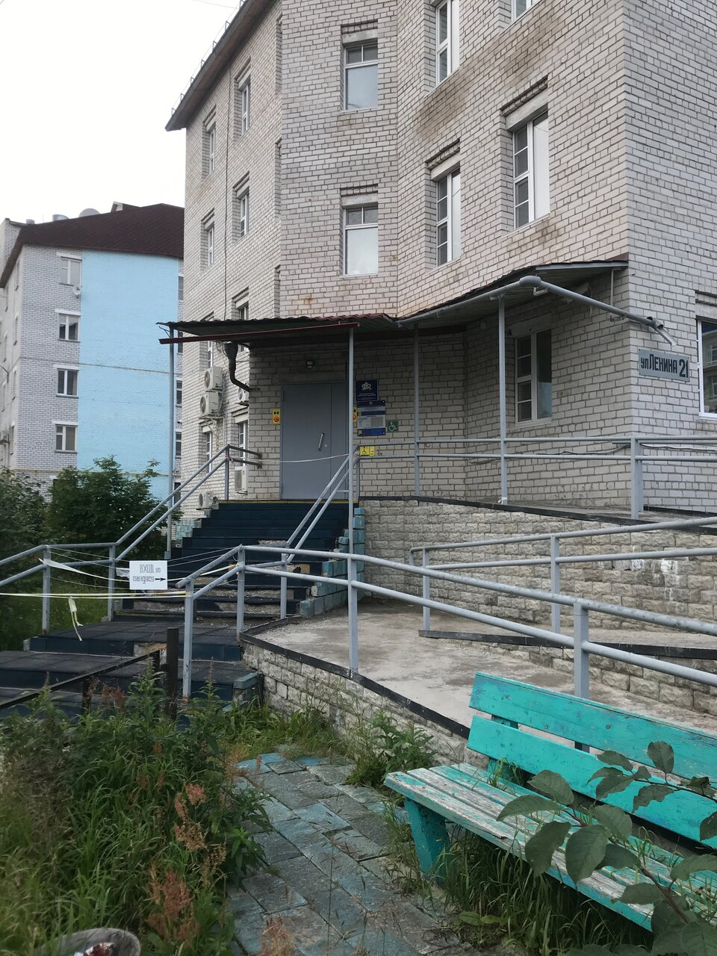
С 18.06.2021 года Государственное учреждение - Отделение Пенсионного фонда Российской Федерации по Архангельской области и Ненецкому автономному округу в соответствии с постановлением Правления Пенсионного фонда РФ от 26.02.2021 № 43п реорганизовано в форме присоединения к нему подведомственных территориальных органов ПФР Архангельской области и Ненецкого автономного округа. Структурные преобразования проведены в целях оптимизации работы Отделения и централизации функций по установлению и выплате пенсий и социальных пособий.

С момента проведения оптимизации обращения буквально посыпались в адрес Уполномоченного. Одно из них касается выплаты материнского капитала.
В соответствии с Федеральным законом от 29.12.2006 № 256-ФЗ «О дополнительных мерах государственной поддержки семей, имеющих детей» материнский (семейный) капитал - это одна из мер государственной поддержки
В 2021 году размер материнского (семейного) капитала для лиц, у которых право на него возникло до 1 января 2020 года, а также для лиц, у которых право на материнский капитал возникло в связи с рождением (усыновлением) первого ребенка начиная с 1 января 2021 года, составил 483 881,83 руб.
Для лиц, у которых право на дополнительные меры государственной поддержки семей, имеющих детей, возникло в связи с рождением (усыновлением) второго или третьего и последующих детей, начиная с 1 января 2020 года, если ранее такое право у них не возникало, размер материнского капитала составит в 2021 году 639 431,83 руб.

В адрес Уполномоченного обратилась гражданка Н.
В 2020 году у нее родился третий ребенок. Первый ребенок родился 1994 году, умер в 2019 году; второй родился в 2000 году, умер в 2011.
Гражданка обратилась в Пенсионный фонд через портал Госуслуги с заявлением на получение государственного сертификата на материнский капитал, где указала все документы, подтверждающие, что ребенок третий. Заявление было принято, при этом заявительница получила сертификат на материнский капитал как на первого ребенка, в сумме 483 881,83 руб.
Гражданка Н., не согласившись с таким решением, обратилась к специалистам отдела Пенсионного фонда в городе Нарьян-Маре и получила ответ, что ее личное дело находится в городе Архангельске, так как структура в Ненецком автономном округе ликвидирована и они ничего сейчас сделать не могут. Гражданка обратилась в МФЦ пос. Искателей, но и там ей не помогли.
Ни на первого, ни на второго ребенка гражданка Н. не получала материнский капитал. Оба умерли не в младенческом возрасте, что подтверждалось представленными свидетельствами о рождении и смерти детей, а потому действия Пенсионного фонда в выдаче сертификата на материнский капитал как в случае рождения первого ребенка были незаконны.
Уполномоченный обратился в отделение Пенсионного фонда с просьбой о пересмотре заявления гражданки Н. После чего был произведен перерасчет и заявительнице был вручен государственный сертификат на материнский (семейный) капитал в сумме 639 431,83 руб.

К сожалению, это не единичное обращение граждан, которые столкнулись с несогласованной работой Пенсионного фонда. По одному из обращений Уполномоченный не мог дозвониться в течение длительного времени до сотрудников отдела в городе Нарьян-Маре. Следующим шагом стали звонки в Архангельск, где также было затруднительно дозвониться чтобы получить консультацию. Помог звонок в региональный контакт-центр ПФР, указанный на сайте Пенсионного фонда Российской Федерации по Архангельской области и Ненецкому автономному округу.
Уполномоченный убежден, что это трудности переходного периода, так как реорганизация не должна отражаться на оказании государственных услуг Пенсионного фонда жителям НАО, и ставит задачу на 2022 год провести переговоры с руководством Отделения Пенсионного фонда Российской Федерации по Архангельской области и Ненецкому автономному округу, заключить соглашение о сотрудничестве.

В ходе работы Круглого стола на тему: «Предоставление социальных услуг детям-инвалидам в сфере социального обслуживания», организованным Комплексным центром социального обслуживания в декабре 2021 года родители детей-инвалидов, проживающих в сельских населенных пунктах округа, обратили внимание на недостаточную осведомленность об услугах, льготах и государственных гарантиях, предоставляемых в округе различным категориям граждан.
Посещая сельские населенные пункты округа, Уполномоченный также обращала внимание на эти факты.
В связи с этим Уполномоченный рекомендует Департаменту здравоохранения, Департаменту образования усилить работу по информированию граждан об услугах, льготах и государственных гарантиях, предоставляемых в округе.

Информация по выплате компенсации
вместо земельного участка многодетным семьям

В соответствии с законом Ненецкого автономного округа от 15.11.2011 № 79-ОЗ «О бесплатном предоставлении земельных участков многодетным семьям в Ненецком автономном округе» предусмотрено бесплатное, однократное предоставление многодетным семьям земельных участков для целей индивидуального жилищного строительства.
Ежегодно многодетные семьи обращаются в адрес Уполномоченного по вопросам предоставления земельных участков.
Основной проблемой реализации окружного закона № 79-ОЗ является отсутствие подготовленных территорий для предоставления земельных участков многодетным семьям.
Многодетным семьям предоставлено право выбора: или выделение участка, или единовременная компенсационная выплата. Установлен размер компенсационных социальных выплат. На территории города Нарьян-Мара компенсация составляет 1 миллион рублей, в пос. Искателей - 600 тысяч, в сельских поселениях - 450 тысяч рублей.
Получение единовременной компенсационной выплаты взамен выделения участка значительно сокращает число очередников и позволяет многодетным семьям принять меры по улучшению своих жилищных условий, а потому Уполномоченный в своем ежегодном докладе за 2018 год рекомендовал Администрации округа рассмотреть возможность увеличения числа получателей единовременной компенсационной выплаты взамен выделения участка.
Как видно из таблицы, в разные годы число семей, получивших компенсационную выплату, варьирует. Итоговый 2021 год радует своими результатами.

Год | Состоят на учете  (число семей) | Выплатили  (число семей)
2015 | 1 | -
2016 | 27 | 15
2017 | 57 | 78
2018 | 42 | 103
2019 | 73 | 133
2020 | 38 | 17
2021 | 35 | 113
ИТОГО | 273 | 459

В 2020 году была дана рекомендация Администрации Ненецкого автономного округа, Управлению имущественных и земельных отношений НАО при увеличении доходной части окружного бюджета вернуться к рассмотрению вопроса об увеличении размера выплаты для многодетных семей в МО «Городское поселение «Рабочий поселок Искателей» до уровня МО «Городской округ «Город Нарьян-Мар».

ПРАВО РЕБЕНКА НА ЖИЛЬЕ

Жилищные вопросы всегда наиболее болезненные для граждан, они трудноразрешимые и в большей части случаев имеют длящийся характер.
В 2021 году в адрес Уполномоченного по защите жилищных прав несовершеннолетних поступило 50 обращений (в 2020 - 40).

Обеспечение жильем детей-сирот, детей,
оставшихся без попечения родителей, лиц из их числа

Ключевой проблемой остается недостаточное бюджетное финансирование и передача квартир из окружной казны для предоставления сиротам.
Так, если в 2019 году 25 сирот получили квартиры, в 2020 году - 25, в 2021 году – 31. При этом на 01.01.2022 не реализованным осталось право на предоставление жилья у 108 детей-сирот.
- количество неисполненных судебных решений о предоставлении жилых помещений указанной категории детей по состоянию на 31.12.2021 - 0 решений;
- численность детей-сирот, детей, оставшихся без попечения родителей, лиц из числа детей-сирот и детей, оставшихся без попечения родителей, получающих ежемесячную денежную компенсацию за наем жилых помещений, по состоянию на 31.12.2021 - 31 человек;
- численность детей-сирот, детей, оставшихся без попечения родителей лиц из числа детей-сирот и детей, оставшихся без попечения родителей, воспользовавшихся льготой по освобождению от задолженности по оплате коммунальных услуг жилых помещений, по состоянию на 31.12.2021 - 21 человек.
В некоторых субъектах Российской Федерации (Пермский край, Чувашия, Ивановская область, Бурятия, Иркутская область) приняты региональные законы, позволяющие сиротам взамен жилого помещения получить сертификат на покупку жилья, что позволяет сократить существующую задолженность по предоставлению жилья лицам названной категории.
Право на получение сертификата в разных регионах установлено по различным критериям. Как правило, для лиц, которые достигли возраста 23 лет, при наличии совокупности следующих условий:
- проживают на территории субъекта РФ;
- включены в Список детей-сирот и детей, оставшихся без попечения родителей, лиц из числа детей-сирот и детей, оставшихся без попечения родителей, лиц, нуждающихся в обеспечении жилым помещением специализированного жилищного фонда;
- не состоят на учете в психоневрологическом диспансере и наркологическом диспансере в связи с лечением от алкоголизма, наркомании, токсикомании, хронических и затяжных психических расстройств;
- не имеют не снятой или не погашенной в установленном федеральным законом порядке судимости.
Жилье приобретается на территории соответствующего субъекта РФ.
Департаментом здравоохранения в конце 2021 года разработан проект закона Ненецкого автономного округа «О дополнительной мере социальной поддержки лиц, ранее относившихся к числу детей-сирот и детей, оставшихся без попечения родителей, нуждающихся в обеспечении жилыми помещениями».
Свое заключение на проект закона Уполномоченный приводит в настоящем докладе:
«Проектом закона предусмотрено предоставление дополнительной меры социальной поддержки в виде социальной выплаты стимулирующего характера на приобретение жилого помещения в собственность, удостоверяемой сертификатом,
Возможность приобретения жилья в других регионах страны, что, безусловно, является новшеством, но и несёт в себе дополнительные риски.
Так, до принятия Федерального закона от 29.02.2012 № 15-ФЗ «О внесении изменений в отдельные законодательные акты Российской Федерации в части обеспечения жилыми помещениями детей-сирот и детей, оставшихся без попечения родителей» по всей стране были зафиксированы случаи, когда сироты лишались единственного жилья в силу жизненных обстоятельств.
Создание специализированного жилого фонда фактически исключило такие ситуации.
Для усиления контроля предлагаю следующие дополнения к проекту закона:
статью 3 дополнить нормой:
«1. Получатели социальной выплаты или их супруги трудоустроены и имеют доход от трудовой деятельности либо успешно обучаются по очной форме обучения по основным профессиональным образовательным программам за счет средств окружного или федерального бюджета»;
2. Получатель социальной выплаты состоит в зарегистрированном браке».
Вместе с тем, учитывая возможные риски, отсутствие правового регулирования данного вопроса на федеральном уровне, считаю принятие данного законопроекта преждевременным.»

Обращения граждан по жилищным вопросам всегда рассматриваются коллегиально с привлечением ответственных лиц.

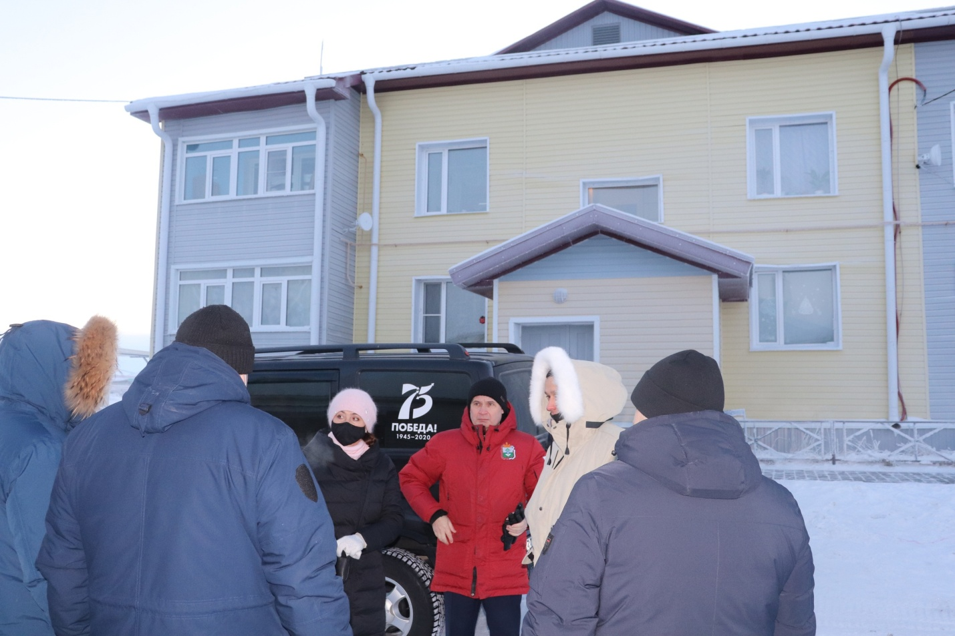

По одному из обращений Уполномоченный выехал в с. Тельвиска для личной встречи с заявителями, всесторонней оценки и выработки совместных решений совместно с главой Заполярного района, Виктором Ильиным, заместителем главы Администрации Заполярного района, Олегом Холодовым, представителем прокуратуры округа и специалистом жилищного надзора.

Новый, многоквартирный дом введен в эксплуатацию и заселен в 2017 году. На протяжении трех лет конструкция и инженерные системы дома претерпели изменения, в результате чего в квартирах стало очень холодно. Муниципальные власти и местная управляющая компания держат на особом контроле данную ситуацию, но учитывая, что на календаре был разгар зимы и столбик термометра опускался ниже 30 градусов, родители забили тревогу.
Уполномоченный убедился, что в квартирах действительно очень холодно, на стенах в некоторых местах плесень и лёд, это создает ситуацию угрозы для здоровья детей. Сотрудник управления государственного строительного и жилищного надзора произвел температурные замеры, с учетом дополнительных работающих калориферов, установил отклонение на 7-9 градусов от установленных норм.
В течение 2021 года был произведен капитальный ремонт дома. До проведения запланированных работ по утеплению здания была проведена работа по установлению дополнительных радиаторов в квартиры граждан.

В сложных запутанных историях, требующих судебных решений, всегда на помощь приходит государственное юридическое бюро НАО.

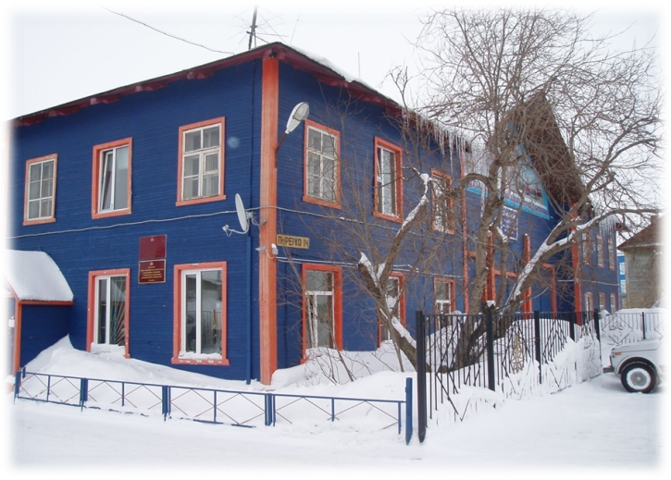
Так, в адрес Уполномоченного обратилась гражданка N. В далекие времена ее семье предоставили служебное жилье в административном здании пожарной части города Нарьян-Мара. Годы были тяжелые, приходилось мириться с тем, что дали: неприспособленное, холодное помещение без санузла. Сейчас, спустя 30 лет, здание ещё больше прохудилось, состарилось. В 90-е здание было расселено. Переселили всех, кроме семьи гражданки N.
Жить в таких условиях практически невозможно: в прошедшую морозную зиму ребенок заболел астмой. Обеспокоенная мама уже много лет добивается простых вещей - права своего ребенка на нормальные условия проживания.
Как же так получилось? Спустя столько времени задавать вопросы некому - должностные лица, которые принимали соответствующие решения, уже давно не работают.
Для решения ситуации подключили госюрбюро. Судебное разбирательство длилось весь 2021 год, продолжается в 2022 году, но сказать что-то определенное по этой ситуации пока трудно.

А вот другой пример.
Мама - житель округа. Старший сын, в отношении которого она была лишена родительских прав, проживал в детском доме.
От гражданина другого государства родились ещё двое. Отец девочек увёз их подальше от пьющей мамы.
На момент сноса старого муниципального дома в квартире было зарегистрирована мама с тремя детьми. Дом снесли как ветхий. В новой квартире, не успев зарегистрировать девочек, мать умирает. Отец девочек добивается, чтобы у детей была регистрация в новой квартире.
К решению проблемы вновь подключены специалисты юридического бюро. Решением суда права детей на регистрацию по месту жительства восстановлены.

По информации Департамента здравоохранения:
численность многодетных семей, направивших в 2021 году средства окружного (семейного) капитала на улучшение жилищных условий – 70 семей.

Категория граждан, состоящих на учете нуждающихся в жилых помещениях в соответствии с законом Ненецкого автономного округа от 21.04.2006 № 702-ОЗ«О предоставлении жилых помещений государственного жилищного фонда Ненецкого автономного округа по договорам социального найма» | Предоставлено жилых помещений в 2021 году | Состоят на учете нуждающихся на конец 2021 года (чел.)
граждане, у которых на содержании и воспитании находится не менее четырех совместно проживающих с ними детей, в том числе пасынков, падчериц, в возрасте до 18 лет | 1 | 36

Категория граждан, состоящих на учете нуждающихся в жилых помещениях в соответствии с законом Ненецкого автономного округа от 17.03.2010 № 10-ОЗ «О предоставлении жилых помещений для социальной защиты отдельных категорий граждан в Ненецком автономном округе» | Предоставлено жилых помещений в 2021 году | Состоят на учете нуждающихся на конец 2021 года (чел.)
гражданин (граждане), имеющий на воспитании (содержании) ребенка-инвалида, проживающий в Ненецком автономном округе, при условии, что указанный гражданин проживает в Ненецком автономном округе не менее 10 лет | 1 | 13
граждане, усыновившие ребенка (детей) на территории Ненецкого автономного округа, при условии, что один из усыновителей проживает в Ненецком автономном округе не менее 10 лет | - | 1

Как видно из таблиц, в 2021 году предоставлено жилое помещение одной многодетной семье и одной семье, имеющей на воспитании (содержании) ребенка-инвалида.
В связи с низкими темпами предоставления жилья социально незащищенным категориям граждан, Уполномоченный неоднократно поднимал вопрос об изыскании возможностей по увеличению числа предоставляемых квартир. О проблеме долгого ожидания в очереди на предоставление жилья ежегодно говорят родители детей-инвалидов на форуме «Детство без границ» в 2020 году, на Круглом столе, организованном Комплексным центром социального обслуживания населения в 2021 году.

Для решения изложенной проблемы Уполномоченный рекомендует Департаменту строительства НАО:
в целях системного обеспечения граждан, воспитывающих детей-инвалидов, жилыми помещениями внести изменения в подпрограмму 1 «Строительство (приобретение) жилых помещений в целях предоставления гражданам по договорам социального найма и договорам найма специализированного жилого помещения» государственной программы Ненецкого автономного округа «Обеспечение доступным и комфортным жильем и коммунальными услугами граждан, проживающих в Ненецком автономном округе», утвержденной постановлением Администрации Ненецкого автономного округа от 14.11.2013 № 415-п, в части внесения новых целевых показателей - «Сокращение задолженности по обеспечению жилыми помещениями по договорам безвозмездного пользования категорий граждан, установленной законом Ненецкого автономного округа от 17.03.2010 № 10-ОЗ «О предоставлении жилых помещений для социальной защиты отдельных категорий граждан в Ненецком автономном округе».

В 2021 году поступило 3 обращения от граждан, проживающих по договорам найма в жилых помещениях, принадлежащих ТПП- «ЛУКОЙЛ-Севернефтегаз» ООО «ЛУКОЙЛ-КОМИ», по вопросу о выселении/возможном выселении из жилого помещения. Обращений всего три, но в каждом из них лейтмотивом идет информация, что проектный офис, который до недавнего времени находился в городе Усинске, будет перенесен в город Нарьян-Мар. И семьи с детьми будут вынуждены освободить служебное жилье, так как это жилье понадобится работникам Лукойла.
По всем обращениям были направлены ходатайства в адрес директора предприятия Александра Новожилова. Ходатайства удовлетворены, люди остались проживать в хороших квартирах.

Плодотворным является сотрудничество Уполномоченного с главами муниципальных образований города и поселка Искателей, которые всегда стараются найти наилучшее решение в непростых жилищных вопросах.

Так, в адрес Уполномоченного обратилась многодетная семья, проживающая в служебном жилье, и не имеющая иной жилой площади. И муж, и жена работают на одном предприятии, оба попали под сокращение. Таким образом, семья одновременно лишается средств к существованию и единственного жилья, что недопустимо.
Уполномоченным направлено ходатайство в адрес Администрации МО «Городское поселение «Рабочий поселок Искателей». Получен ответ, согласно которому супруге предложена вакантная должность на предприятии, соответственно освобождать предоставленное служебное помещение нет необходимости.

Еще одно обращение поступило от жительницы города Нарьян-Мара. Дом, в котором она проживает с ребенком, расселён, за исключением нескольких квартир, в том числе, квартиры заявительницы.
С её слов, она отказалась от предоставленной ей взамен квартиры в районе улицы Сущинского по следующим причинам.
Её сын, обучающийся ГКОУ НАО «Ненецкая специальная (коррекционная) школа-интернат», в течение 6 лет состоит на диспансерном наблюдении и является инвалидом. По особенностям психического состояния адаптация на новом месте происходит с трудом, возможно изменений прежнего спокойного состояния до психотического (изменение фона настроения, напряженность, тревога, суетливость, проявление агрессивных действий, нарушение сна и т.д.).
Просит с вниманием отнестись к указанным фактам и по возможности предоставить ее семье для переселения квартиру в доме, максимально близко расположенному к прежнему месту жительства. Также просит учесть пожелание о квартире на 1 этаже дома. Объясняет это состоянием здоровья ребенка, так как существует проблема его неконтролируемого поведения.
В ответе на ходатайство Уполномоченного мэром города обещано по возможности учесть данные факты при предоставлении квартиры.

В 2021 году Уполномоченный обратился в Собрание депутатов НАО с предложением о внесении изменений в часть 3 статьи 13 закона Ненецкого автономного округа от 16.04.2014 № 12-ОЗ «Об образовании в Ненецком автономном округе» в части снятия ограничений 5-летнего срока предоставления ежемесячной выплаты за наем жилья педагогическим работникам государственных образовательных организаций Ненецкого автономного округа, расположенных на территории муниципального образования «Городской округ «Город Нарьян-Мар» и муниципального образования «Городское поселение «Рабочий поселок Искателей» Заполярного района Ненецкого автономного округа, не обеспеченных жилыми помещениями на территориях указанных муниципальных образований, состоящими на учете нуждающихся в предоставлении жилых помещений в соответствии с законом Ненецкого автономного округа от 04.07.2007 № 90-ОЗ «О специализированном государственном жилищном фонде Ненецкого автономного округа».
Кроме того, было предложено рассмотреть вопрос о распространении данной меры социальной поддержки на работников культуры.

ЗАЩИТА ПРАВ ДЕТЕЙ-ИНВАЛИДОВ

В нашем регионе многое делается для того, чтобы каждый ребенок-инвалид получал необходимое лечение, образование, реализуются адаптированные дополнительные программы физкультурно-спортивной направленности, действуют меры государственной поддержки.
Вместе с тем, реализация прав инвалидов зачастую сопровождается трудностями. Это касается вопросов установления/продления инвалидности, предоставления медицинских услуг, обеспечение лекарственными средствами, организации образовательного процесса, социального обслуживания, реализации права на реабилитацию и санаторно-курортное лечение, обеспечение техническими средствами реабилитации, создания доступной среды.
Институт Уполномоченного по правам ребенка является неотъемлемой частью системы защиты прав и законных интересов детей-инвалидов. Ежегодно в адрес Уполномоченного поступают обращения от законных представителей детей-инвалидов по самым разным вопросам. В 2021 году поступило 26 обращений, в том числе 6 обращений коллективных.
Еще в 2019 году Уполномоченный при Президенте Российской Федерации по правам ребенка объявил о запуске Всероссийского мониторинга системы оказания паллиативной помощи детям в России.
В ходе работы Круглого стола по развитию и повышению качества паллиативной медицинской помощи детям было обозначено, что при всем внимании, которое уделяется этому направлению, проблемы остаются.
В разных регионах России сложился свой алгоритм помощи таким детям, а потому сложно разобраться, организована ли паллиативная помощь, какое количество семей в ней нуждается, отработаны ли вопросы взаимодействия между ведомствами.
Главным отличием паллиативной медицинской помощи от любой иной является сочетание 4-х компонентов: медицинского, социального, психологического и духовного сопровождения ребенка и семьи, где духовники - это священнослужители. Как утверждают эксперты, крайне важно, чтобы такая помощь включала все 4 компонента.
По данным Департамента здравоохранения в нашем регионе проживает 1 ребенок, которому вынесено решение о признании его паллиативным.
Между тем, в практике работы Уполномоченного периодически выявляются случаи, по которым требуется экстренная медицинская помощь тяжело больным детям, поэтому Уполномоченный рекомендует:
Департаменту здравоохранения тщательно проанализировать ситуацию по данному направлению принимать меры для придания детям статуса «паллиативный ребенок» в случае выявления таковых на территории Ненецкого автономного округа.

По данным Департамента здравоохранения:

год | количество семей, воспитывающих детей-инвалидов | количество детей в указанных семьях
2021 | 189 | 195
2020 | 186 | 187

Уполномоченный рекомендовал в докладах за 2017, 2018, 2019 годы Департаменту здравоохранения, учитывая ежегодные и неоднократные обращения граждан, рассмотреть вопрос о внесении изменений в Положение о предоставлении социальной помощи гражданам при оказании им медицинской помощи в медицинских организациях, расположенных за пределами Ненецкого автономного округа, утвержденное Постановлением Администрации Ненецкого автономного округа от 27.05.2008 № 76-п, позволяющих оплачивать койко-место, предоставленное законному представителю ребенка-инвалида для осуществления ухода за ним в период лечения в медицинской организации. Этот вопрос неоднократно поднимали на ежегодном окружном форуме «Детство без границ» родители детей-инвалидов. До настоящего времени вопрос не урегулирован в целом по Российской Федерации.
Дети с ограниченными возможностями здоровья вынуждены с определенной периодичностью проходить курсовое лечение в стационарах, но не у всех родителей и близких таких детей есть средства, чтобы оплачивать свое пребывание в медучреждении или в гостинице в этот период.
Между тем, есть хорошая новость. Комитет Госдумы по охране здоровья рекомендовал депутатам принять законопроект, согласно которому наличие статуса «ребенок-инвалид» станет достаточным основанием для совместного пребывания в медучреждении - бесплатно и без особых медицинских показаний.

Каждый год в адрес Уполномоченного поступают обращения по обеспечению детей-инвалидов техническими средствами реабилитации.

Обеспечение осуществляется на основании рекомендаций индивидуальных программ реабилитации, разрабатываемых федеральными государственными учреждениями медико-социальный экспертизы.
За счет средств федерального бюджета дети-инвалиды обеспечиваются ТСР, указанными в федеральном перечне реабилитационных мероприятий, технических средств реабилитации и услуг, предоставляемых инвалиду, утвержденным Распоряжением Правительства Российской Федерации от 30.12.2005 № 2347-р.
Исчерпывающий перечень видов ТСР, обеспечение которыми осуществляется за счет средств федерального бюджета, содержит Классификация технических средств реабилитации (изделий) в рамках федерального перечня реабилитационных мероприятий, технических средств реабилитации и услуг, предоставляемых инвалиду, утвержденная Приказом Министерства труда и социальной защиты Российской Федерации от 13.02.2018 № 86н.
Обеспечение ТСР осуществляется в рамках государственных контрактов, заключаемых по результатам электронных торгов, проводимых в соответствии с требованиями Федерального закона от 05.04.2013 № 44-ФЗ «О контрактной системе в сфере закупок товаров, работ, услуг для обеспечения государственных и муниципальных нужд», в пределах объемов средств федерального бюджета, установленных отделению на эти цели.
В 2020 году Минтруд издал приказ № 723н «О внесении изменений в сроки пользования техническими средствами реабилитации, протезами и протезно- ортопедическими изделиями до их замены». Этим приказом для детей-инвалидов сокращены сроки пользования абсорбирующим бельем: пеленками и подгузниками.
Согласно данному документу, сроки пользования абсорбирующим бельем для детей-инвалидов в возрасте от 0 до 3 лет должны составлять не более 8 часов, от 4 до 7 лет - не более 6 часов, от 8 до 18 лет - не более 5 часов. Соответственно, увеличивается норма обеспечения детей-инвалидов абсорбирующим бельем.
Для того, чтобы добиться получения большего количества абсорбирующего белья, необходимо внести соответствующие изменения в ИПРА. Законные представители ребенка-инвалида могут сделать это двумя способами:
- написать заявление на официальном сайте МСЭ своего региона через электронную приемную с просьбой внести изменения в ИПРА в части увеличения количества единиц абсорбирующего белья (подгузников) соответственно возрасту. К заявлению необходимо прикрепить скан справки МСЭ и скан ИПРА;
- отправить заявление с просьбой внести изменения в ИПРА в части увеличения количества единиц абсорбирующего белья (подгузников) соответственно возрасту письмом с уведомлением (для наличия у вас документа, доказывающего отправку письма). К заявлению также необходимо приложить копии справки МСЭ и ИПРА.

Для Уполномоченного по правам ребенка имеет огромное значение взаимодействие с общественными организациями, в том числе, оказывающим поддержку детям-инвалидам, а также с ГБУ СОН НАО «Комплексный центр социального обслуживания». Без такой поддержки очень трудно, а порой просто невозможно, оперативно помочь семье, оказавшейся в трудной жизненной ситуации.
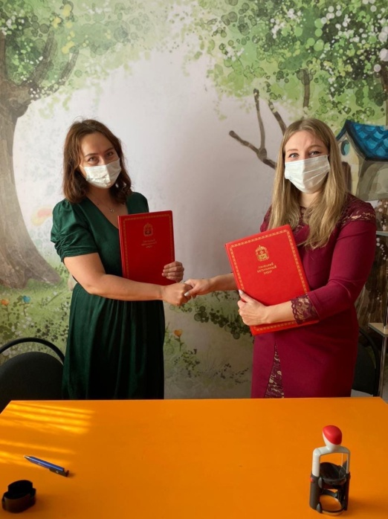

В 2021 году сотрудничество Уполномоченного по правам ребенка в Ненецком автономном округе с межрегиональной общественной организацией «Особое детство» закреплено соглашением о взаимодействии. Не первый год связывают омбудсмена и председателя организации Вепреву Татьяну Анатольевну общие задачи по поддержке и защите семей с детьми - инвалидами.

«Особое детство» развивается, появляются новые задачи, поступает новое оборудование. В штате центра с детьми работают логопед, психолог, инструктор по адаптивной физкультуре, социальные работники и другие специалисты, открыты филиалы организации в Республике Коми, Архангельской и Вологодской областях.

В 2021 году посещено Главное бюро медико-социальной экспертизы по Архангельской области и Ненецкому автономному округу, где было подписано соглашение о сотрудничестве с руководителем.

В адрес омбудсмена поступило обращение гражданки Ю., с просьбой разобраться в ситуации. Ее сын страдает заболеванием и с трудом передвигается. Ей отказано в установлении инвалидности. Уполномоченный обратился к руководителю Главного бюро медико-социальной экспертизы, после проверки медицинских документов ребенку установлена инвалидность.

Еще в одном обращении «крик души»: ребенок проходит переосвидетельствование на инвалидность, врач-психиатр Ненецкой окружной больницы направляет ребенка в Талаги, но ребенок самостоятельно в больнице лежать не может в силу заболевания. Руководитель Главного бюро рекомендовала родителям обратиться к клиническому психологу, инвалидность ребенку была продлена без стационарного обследования в психиатрии.

Также в течение многих лет Уполномоченный сотрудничает с региональным отделением «Российского Красного Креста».
В рамках празднования Международного дня защиты детей совместно проводится традиционный благотворительный концерт «Взрослые - детям».
Все средства, вырученные в ходе проведения Благотворительного концерта, Ненецким региональным отделением «Российский Красный Крест» направляются детям, оказавшимся в трудной жизненной ситуации.

В течение многих лет Уполномоченный сотрудничает с Комплексным центром обслуживания населения.
Хорошей помощью для семей с детьми-инвалидами является группа «Передышка», созданная на базе Комплексного центра обслуживания населения.

Для детей, у которых в ходе диагностики выявляются те или иные отклонения в развитии, назначается курс коррекционных занятий. С детьми организуется игровая деятельность и индивидуальные коррекционно-развивающие занятия.

По данным Департамента образования:

-количество групп компенсирующей направленности в дошкольных образовательных организациях, численность детей в них - 12 групп компенсирующей направленности, из них - 7 групп для детей с задержкой психического развития и 5 групп для детей с тяжелыми нарушениями речи, численность детей в группах с ЗПР составляет - 62 ребенка, с ТНР – 59 детей;

-численность детей-инвалидов, посещающих дошкольные образовательные организации, в том числе на территории города Нарьян-Мара и населенных пунктов Заполярного района - 39 чел.;

-численность тьюторов и ассистентов, введенных в штаты дошкольных образовательных организаций на территории города Нарьян-Мара и населенных пунктов Заполярного района, всего, в том числе, в 2021 году - 1 чел.;
- количество образовательных организаций, реализующих инклюзивное образование - 23 школы, в том числе на территории г. Нарьян-Мара и п. Искателей - 7, в сельских населенных пунктах - 16; численность обучающихся в них детей с ограниченными возможностями здоровья - 790 чел., в том числе в городской местности - 613 чел., в сельской местности - 177 чел.
- численность тьюторов, введенных в штаты общеобразовательных организаций Ненецкого автономного округа - 0, ассистентов - 0 шт. ед.
- численность детей-инвалидов, подлежащих обучению - 125 чел.
- численность детей-инвалидов и ОВЗ, получающих обучение на дому - 24 чел.
-численность детей-инвалидов, охваченных дистанционными формами обучения – 0.
- численность детей-инвалидов, получающих инклюзивное образование - 41 чел. в классах возрастной нормы.

В практике омбудсмена каждый год встречаются обращения, связанные с переводом детей-инвалидов либо ОВЗ, имеющих заключение ПМПК с рекомендованным образовательным маршрутом в классы возрастной нормы.
Законные представители несовершеннолетних обучающихся в силу пункта 3 части 3 статьи 44 Федерального закона от 29.12.2012 № 273-ФЗ «Об образовании в Российской Федерации» имеют право выбирать до завершения получения ребенком основного общего образования с учетом мнения ребенка, а также с учетом рекомендаций психолого-медико-педагогической комиссии (при их наличии) формы получения образования и формы обучения, организации, осуществляющие образовательную деятельность, язык, языки образования, факультативные и элективные учебные предметы, курсы, дисциплины (модули) из перечня, предлагаемого организацией, осуществляющей образовательную деятельность.

Например, родители, проживающие в сельской местности, переводят ребенка с легкой степенью умственной отсталости из коррекционной школы в сельскую школу, где проживает семья. Ребенок продолжает обучение в классе возрастной нормы по инклюзивной программе.
Но бывает и наоборот.

В 2021 году поступило коллективное обращение родителей, в котором они пожаловались на расформирование классов для детей с ОВЗ в ГБОУ НАО «Ненецкая средняя школа им. А.П. Пырерки», обучавшихся по программе 7.2 в 1-4 классах, по адаптированной программе, и как следствие, перевод детей в классы возрастной нормы в другие образовательные организации округа. Родители были обеспокоены этим решением, так как считали, что их дети могут не справиться с учебной нагрузкой.
Законным представителям рекомендовано обратиться в ПМПК.
При наличии заключений ПМПК, с учетом их количества, то есть с учетом численности детей, нуждающихся в адаптированной программе в 5 классе, классы были бы открыты в Ненецкой средней школе им. А.П. Пырерки или в ГБОУ НАО «СШ № 3».
До настоящего времени указанные заключения директору школы родителями не были представлены.

В Ненецком автономном округе ФГОС обучающихся с ОВЗ и с умственной отсталостью введены с 01.09.2016, когда были открыты три первых класса по новым стандартам (в школах п. Искателей, им. А.П. Пырерки и коррекционной школе).
Разработаны и включены в федеральный реестр примерные адаптированные основные общеобразовательные программы для всех категорий, обучающихся с ОВЗ.
В округе на основе данных примерных программ разработаны и реализуются адаптированные основные общеобразовательные программы: для обучающихся с задержкой психического развития в 20 школах, для слабослышащих обучающихся в 2 школах (школа № 2, школа № 4), для обучающихся с нарушением опорно-двигательного аппарата в 3 школах (школа № 4, школа с. Нижняя Пеша, школа им. А.П. Пырерки), для слабовидящих обучающихся в 4 школах (школа № 2, школа с. Шойна, п. Индига, п. Каратайка), для обучающихся с умственной отсталостью в коррекционной школе.
В текущем учебном году функционируют 30 специальных коррекционных классов, режим работы которых соответствует требованиям СанПиН 2.4.2.3286-15 для обучающихся с ОВЗ. В указанных классах обучается 304 ребенка с ОВЗ, из них 16 детей с инвалидностью.
В 23-х школах округа в обычных классах обучается 486 обучающихся с ОВЗ и инвалидностью, что составляет 53,8 % от общего числа обучающихся с ОВЗ.
В трех профессиональных образовательных организациях по образовательным программам среднего профессионального образования обучается 9 человек из числа лиц с ограниченными возможностями здоровья и инвалидностью.
Организация обучения инвалидов и лиц с ограниченными возможностями здоровья в профессиональных образовательных организациях Ненецкого автономного округа осуществляется в общих группах. С обучающимися работают специалисты сопровождения: педагог-психолог и социальный педагог.
В профессиональных образовательных организациях обеспечена доступность входных путей для обучающихся с нарушениями опорно-двигательного аппарата.
В округе для 24 обучающихся с ОВЗ организовано индивидуальное обучение на дому.
В школах округа работают 17 педагогов-психологов, 6 учителей-дефектологов, 11 учителей-логопедов, 19 социальных педагогов.
Дети с ОВЗ получают помощь специалистов не только в образовательных организациях, но и в Центре психолого-педагогической, медицинской и социальной помощи «ДАР».
В соответствии с постановлением Администрации Ненецкого автономного округа от 21.12.2016 № 401-п обучающиеся с ОВЗ и инвалидностью обеспечиваются двухразовым бесплатным питанием.
В соответствии с распоряжением Департамента от 16.02.2017 № 132-р для обучающихся с ОВЗ и инвалидностью созданы условия для посещения групп продленного дня.

ЗАКЛЮЧЕНИЕ

В докладе изложены рекомендации и предложения органам власти. Уполномоченный выражает уверенность, что содержащиеся в Докладе материалы будут учтены и использованы при совершенствовании региональной государственной политики Ненецкого автономного округа в сфере семьи и детства во исполнение принципа обеспечения наилучших интересов ребенка.

ТАБЛИЦА РЕКОМЕНДАЦИЙ

№ п/п | рекомендация | исполнитель
Безопасность детства
 | Вернуться к рассмотрению предложения о проведении в Ненецком автономном округе цикла мероприятий ведущих спикеров Российской Федерации в вопросах просветительской работы с детьми, родительским и профессиональным сообществом, направленных на формирование мировоззрения созидательных ценностей, ценностных установок и ценностного отношения к культуре у населения, формирование созидательной социокультурной среды в регионе. | Департамент внутренней политики  Департамент образования
 | Рассмотреть вопрос о передаче скейтпарка в оперативное управление МКУ «Чистый город».  В зимний период предусмотреть на территории скейтпарка обустройство горок для катания. | Администрация муниципального образования «Городской округ «Город Нарьян-Мар»
 | Рассмотреть возможность создания на базе крытого Картинга «NAO-Karting» регионального отделения Добровольного Общества Содействия Армии, Авиации и Флоту России (ДОСААФ). | Департамент образования, Департамент внутренней политики
Право детей на оздоровление и отдых
 | 1. Рассмотреть возможность создания лагерей дневного пребывания детей и подростков с реализацией дополнительных общеобразовательных общеразвивающих программ в июле следующего года;  2. Рассмотреть возможность создания единой службы транспортного обеспечения для образовательных учреждений;  3. Рассмотреть возможность разумного увеличения размера стоимости услуг по организации культурного обслуживания (на одного ребенка в смену);  Рассмотреть возможность включения в меню пришкольных летних лагерей сезонных видов фруктов. | Департамент образования НАО
 | При планировании отдыха и оздоровления детей на 2022 и последующие годы:  1) обоснованно прорабатывать техническое задание на оказание услуг;  2) выстроить надлежащую систему контроля за отдыхом детей (в том числе обеспечить выездные мероприятия контроля оздоровительных учреждений, победивших в конкурсных процедурах, с привлечением ответственных лиц из числа администрации ГКУ НАО «ОСЗН») и предусмотреть действенные санкции за неисполнение условий контракта на летний отдых. | Департамент здравоохранения НАО
 | Рассмотреть вопрос об открытии на территории МО «Городской округ «Город Нарьян-Мар» санкционированного пляжа. | Администрация МО «Городской округ «Город Нарьян-Мар»
Право ребенка жить и воспитываться в семье
 | Применять положения распоряжения Департамента от 13.03.2018 № 498 в процессе составления акта обследования и дачи заключения о возможности гражданина быть замещающим родителем, в случае возникновения сомнений в возможности и безопасности пребывания ребенка в семье. | Департамент здравоохранения
 | Рассмотреть вопрос о внесении изменений в пункт 12 раздела V постановления губернатора Ненецкого автономного округа от 27.11.2015 № 96-пг «О межведомственном взаимодействии органов и учреждений системы профилактики безнадзорности и правонарушений несовершеннолетних на территории Ненецкого автономного округа», дополнив подпунктом 3 следующего содержания:  «3) где родители, законные представители несовершеннолетнего решением суда восстановлены в родительских правах, либо с них сняты ограничения в родительских правах.  Решение о признании семьи, вышедшей из социально опасного положения, принимается комиссией не ранее чем через год после вступления в силу решения суда о восстановлении в родительских правах, либо о снятии ограничений в родительских правах». | Межведомственная комиссия по делам несовершеннолетних и защите их прав при Администрации Ненецкого автономного округа
 | При улучшении эпидемиологической обстановки проводить мероприятия программы просвещения родителей «Семья НАО - компетентная семья» в очном режиме с обязательным включением в число слушателей законных представителей из семей, находящихся в СОП и ТЖС; наладить постоянное сотрудничество с муниципальными комиссиями по делам несовершеннолетних и защите их прав, КЦСО по данному вопросу. | Департамент образования, ГБУ НАО «НРЦРО»
 | Принимать меры для посещения законными представителями из семей, находящихся в СОП и ТЖС, мероприятий по программе «Семья НАО – компетентная семья» с занесением данных о прохождении курса в планы индивидуальной профилактической работы | Муниципальным комиссиям по делам несовершеннолетних и защите их прав, КЦСО
 | Рассмотреть вопрос по увеличению штатной численности комитета по семейной политике, опеке и попечительству в соответствии с нормативом, установленным в законе НАО от 27.02.2009 № 9-ОЗ «Об организации и осуществлении деятельности по опеке и попечительству в Ненецком автономном округе и о наделении органов местного самоуправления отдельными государственными полномочиями в сфере опеки и попечительства». | Департамент здравоохранения НАО
 | Рассмотреть вопрос о снятии ограничений по возмещению расходов на оплату коммунальных услуг, на предоставление субсидий на приобретение товаров длительного пользования и на оплату текущего ремонта жилого помещения приемным семьям, взявшим на воспитание в приемную семью детей-сирот, детей, оставшихся без попечения родителей, местом первичного выявления и учета которых не является Ненецкий автономный округ.  Увеличить размер минимального ежемесячного вознаграждения, причитающегося при возмездных формах опеки (приемная семья), не ниже прожиточного минимума для взрослого населения, установленного в Ненецком автономном округе с учетом изменений величины прожиточного минимума. | Департамент здравоохранения НАО
Право ребенка на образование
 | Провести анализ работы окружных школьных служб примирения и служб медиации, эффективность их функционирования, распространить наиболее успешные практики | Департамент образования НАО
 | Рассмотреть вопрос о строительстве новых зданий следующих учреждений:  -ГБОУ НАО «Основная школа п. Амдерма»;  - ГБПОУ НАО «Нарьян-Марский социально-гуманитарный колледж имени И.П. Выучейского»;  - коррекционной школы-интерната;  - пришкольного интерната пос. Каратайка. | Администрация Ненецкого автономного округа, Департамент образования, Департамент строительства, Департамент финансов
 | Принять дополнительные меры по распространению среди населения НАО информации по процедуре устройства детей в дошкольные образовательные учреждения. | Департамент образования НАО
 | Выстроить работу телефона доверия | Департамент образования НАО
Право ребенка на социальное обеспечение
 | Усилить работу по информированию граждан об услугах, льготах и государственных гарантиях, предоставляемых в округе | Департамент здравоохранения НАО Департамент образования
Право ребенка на жилье
 | В целях системного обеспечения граждан, воспитывающих детей-инвалидов, жилыми помещениями внести изменения в подпрограмму 1 «Строительство (приобретение) жилых помещений в целях предоставления гражданам по договорам социального найма и договорам найма специализированного жилого помещения» государственной программы Ненецкого автономного округа «Обеспечение доступным и комфортным жильем и коммунальными услугами граждан, проживающих в Ненецком автономном округе», утвержденной постановлением Администрации Ненецкого автономного округа от 14.11.2013 № 415-п, в части внесения новых целевых показателей - «Сокращение задолженности по обеспечению жилыми помещениями по договорам безвозмездного пользования категорий граждан, установленной законом Ненецкого автономного округа от 17.03.2010 № 10-оз «О предоставлении жилых помещений для социальной защиты отдельных категорий граждан в Ненецком автономном округе». | Департамент строительства НАО  Департамент финансов
Реализация прав на охрану здоровья и образование детей-инвалидов и детей с ограниченными возможностями для здоровья
 | Проанализировать ситуацию по данному направлению принимать меры для придания детям статуса «паллиативный ребенок» в случае выявления таковых на территории Ненецкого автономного округа. | Департамент здравоохранения НАО
Право ребенка на жизнь и здоровье
 | Рассмотреть вопрос о строительстве нового корпуса инфекционной больницы | Администрация НАО, Департамент здравоохранения,  Департамент строительства и ЖКХ НАО  Департамент финансов
Обеспечение горячим питание школьников
 | Учитывая разное положение образовательных учреждений при организации процесса питания детей, предусмотреть адекватное увеличение финансирования расходов на 2022 год по субсидии бюджетным учреждениям на организацию и обеспечение питания обучающихся в государственных общеобразовательных учреждениях, учитывая географическое положение сельских населенных пунктов (кустовое финансирование). | Департамент образования НАО  Образовательные организации
 | Образовательным организациям, обучающим детей, нуждающихся в лечебном и диетическом питании, независимо от численности таких детей, принять меры по исполнению требований СанПиН. | Образовательным организациям, обучающим детей
Профилактика правонарушений и преступлений несовершеннолетних
 | Рассмотреть вопрос о строительстве учреждений культуры в населенных пунктах округа: поселок Искателей, село Нижняя Пеша, поселок Нельмин-Нос. | Департамент строительства, Департамент финансов, Департамент образования
 | Ежегодно предусматривать финансирование мероприятий, направленных на профилактику правонарушений и безнадзорности несовершеннолетних (туристско-краеведческие сборы, Военно-полевой слет «Звезда» и др.);  Принимать все меры для обеспечения участия детей, состоящих на профилактических учетах, в мероприятиях, организуемых ГБУ НАО «Региональный центр молодежной политики и военно-патриотического воспитания молодежи». | Департамент образования  Муниципальным комиссиям по делам несовершеннолетних и защите их прав; УМВД по НАО, КЦСО, образовательным организациям НАО
 | Использовать площадки межведомственной комиссии по делам несовершеннолетних и защите их прав, межведомственного регионального семинара по обмену опытом работы с семьями и подростками «группы риска» для конструктивного диалога по выстраиванию межведомственного взаимодействия, выработки алгоритмов действия специалистов в конкретных случаях нарушения прав и законных интересов несовершеннолетних. | Органам и учреждениям системы профилактики безнадзорности и правонарушений несовершеннолетних
 | Рассмотреть вопрос о реорганизации ГБУ НАО «Ненецкий региональный центр развития образования» путем отделения от него структурного подразделения Центр психолого-педагогической, медицинской и социальной помощи «ДАР» и придания ему самостоятельности в управлении. | Департамент образования

ПРИЛОЖЕНИЕ
ИНСТРУКЦИЯ

по действиям специалистов органов и учреждений системы профилактики безнадзорности и правонарушений несовершеннолетних в случаях жестокого обращения с несовершеннолетними и нахождения их в опасности

Инструкция разработана на основании Семейного кодекса РФ, Федерального закона от 24.06.1999 № 120-ФЗ «Об основах системы профилактики безнадзорности и правонарушений несовершеннолетних», Федерального закона от 24.07.1998 № 124-ФЗ «Об основных гарантиях прав ребенка в Российской Федерации», совместного приказа от 20.08.2003 № 414 Министерства здравоохранения Российской Федерации и Министерства внутренних дел Российской Федерации № 633«О взаимодействии учреждений здравоохранения и органов внутренних дел в оказании медицинской помощи несовершеннолетним, доставленным в органы внутренних дел», постановления губернатора Ненецкого автономного округа от 27.11.2015 № 96-пг «О межведомственном взаимодействии органов и учреждений системы профилактики безнадзорности и правонарушений несовершеннолетних на территории Ненецкого автономного округа».

1. К несовершеннолетним, находящимся в социально опасном положении, относятся:
1) безнадзорные или беспризорные;
2) занимающиеся бродяжничеством или попрошайничеством;
3) употребляющие наркотические средства или психотропные вещества без назначения врача либо употребляющие одурманивающие вещества, алкогольную и спиртосодержащую продукцию;
4) совершившие правонарушение, повлекшее применение меры административного взыскания;
5) совершившие правонарушение до достижения возраста, с которого наступает административная ответственность;
6) освобожденные от уголовной ответственности вследствие акта об амнистии или в связи с изменением обстановки, а также в случаях, когда признано, что исправление несовершеннолетнего может быть достигнуто путем применения принудительных мер воспитательного воздействия;
7) совершившие общественно опасное деяние и не подлежащие уголовной ответственности в связи с недостижением возраста, с которого наступает уголовная ответственность, или вследствие отставания в психическом развитии, не связанного с психическим расстройством;
8) обвиняемые или подозреваемые в совершении преступлений, в отношении которых избраны меры пресечения, предусмотренные Уголовно-процессуальным кодексом Российской Федерации;
9) условно-досрочно освобожденные от отбывания наказания, освобожденные от наказания вследствие акта об амнистии или в связи с помилованием;
10) которым предоставлена отсрочка отбывания наказания или отсрочка исполнения приговора;
11) освобожденные из учреждений уголовно-исполнительной системы, вернувшиеся из специальных учебно-воспитательных учреждений закрытого типа, если они в период пребывания в указанных учреждениях допускали нарушения режима, совершали противоправные деяния и (или) после освобождения (выпуска) находятся в социально опасном положении и (или) нуждаются в социальной помощи и (или) реабилитации;
12) осужденные за совершение преступления небольшой или средней тяжести и освобожденные судом от наказания с применением принудительных мер воспитательного воздействия;
13) осужденные условно, осужденные к обязательным работам, исправительным работам или иным мерам наказания, не связанным с лишением свободы.
К семьям, находящимся в социально опасном положении, относятся семьи:
1) имеющие ребенка, признанного находящимся в социально опасном положении;
2) где родители, законные представители несовершеннолетнего:
совершают действия, которые могут отрицательно повлиять на его поведение;
неоднократно привлекались к административной ответственности в соответствии с частью 1 статьи 5.35 КоАП РФ за неисполнение либо ненадлежащее исполнение своих обязанностей по его воспитанию, обучению и (или) содержанию;
привлекались к уголовной ответственности по статье 156 УК РФ за неисполнение или ненадлежащее исполнение обязанностей по воспитанию несовершеннолетнего, если это деяние соединено с жестоким обращением с несовершеннолетним.

2. При работе с семьями социального риска службы системы профилактики безнадзорности и правонарушений (педагоги образовательных организаций, психолог, медицинский работник, участковый уполномоченный полиции, специалисты сельского/поселкового совета (вопросы трудоустройства, социальных гарантий, оказание материальной и иной помощи семье)
проводят мероприятия, направленные на сохранение семьи, налаживанию взаимоотношений между членами семьи.

3. Органы и учреждения системы профилактики безнадзорности и правонарушений несовершеннолетних обязаны незамедлительно информировать:
прокуратуру Ненецкого автономного округа - о нарушении прав и свобод несовершеннолетних;
комиссию по делам несовершеннолетних и защите их прав - о выявленных случаях нарушения прав несовершеннолетних на образование, труд, отдых, жилище и других прав, а также о недостатках в деятельности органов и учреждений, препятствующих предупреждению безнадзорности и правонарушений несовершеннолетних;
комитет по семейной политике, опеке и попечительству Департамента здравоохранения, труда и социальной защиты населения НАО - о выявлении несовершеннолетних, оставшихся без попечения родителей или иных законных представителей, либо находящихся в обстановке, представляющей угрозу их жизни, здоровью или препятствующей их воспитанию;
управление труда и социальной защиты населения Департамента здравоохранения, труда и социальной защиты населения НАО - о выявлении несовершеннолетних, нуждающихся в помощи государства в связи с безнадзорностью или беспризорностью, о выявлении семей, находящихся в социально опасном положении, о выявлении несовершеннолетних, нуждающихся в организации профессиональной ориентации и содействии трудовому устройству, о выявлении несовершеннолетних, находящихся в социально опасном положении и нуждающихся в этой связи в оказании помощи в трудоустройстве, а также о несовершеннолетних, оставивших образовательную организацию и нуждающихся в этой связи в оказании помощи в трудоустройстве;
управление здравоохранения Департамента здравоохранения, труда и социальной защиты населения НАО - о выявлении несовершеннолетних, нуждающихся в обследовании, наблюдении или лечении в связи с употреблением алкогольной и спиртосодержащей продукции, наркотических средств, психотропных или одурманивающих веществ;
управление образования, молодежной политики и спорта Департамента образования, культуры и спорта НАО - о выявлении несовершеннолетних, нуждающихся в помощи государства в связи с самовольным уходом из организаций для детей-сирот и детей, оставшихся без попечения родителей, образовательных организаций или иных организаций, осуществляющих обучение, либо в связи с прекращением по неуважительным причинам занятий в образовательных организациях, а также о выявлении несовершеннолетних, находящихся в социально опасном положении и нуждающихся в этой связи в оказании помощи в организации отдыха, досуга, занятости;
Управление Министерства внутренних дел Российской Федерации по Ненецкому автономному округу - о выявлении родителей несовершеннолетних или иных их законных представителей и иных лиц, жестоко обращающихся с несовершеннолетними и (или) вовлекающих их в совершение преступления или антиобщественных действий либо склоняющих их к суицидальным действиям или совершающих по отношению к ним другие противоправные деяния, а также о несовершеннолетних, в отношении которых совершены противоправные деяния либо которые совершили правонарушение или антиобщественные действия;
филиал по Ненецкому автономному округу ФКУ УИИ УФСИН России по Архангельской области - о выявлении состоящих на учете в уголовно-исполнительных инспекциях несовершеннолетних осужденных, нуждающихся в оказании социальной и психологической помощи, помощи в социальной адаптации, трудоустройстве, о выявленных случаях совершения ими правонарушения или антиобщественных действий, нарушения ими установленных судом запретов и (или) ограничений, уклонения несовершеннолетних осужденных, признанных больными наркоманией, которым предоставлена отсрочка отбывания наказания, от прохождения курса лечения от наркомании, а также медицинской реабилитации либо социальной реабилитации или уклонения несовершеннолетних осужденных от исполнения возложенных на них судом обязанностей.

4. Координирующим органом системы профилактики безнадзорности и правонарушений несовершеннолетних являются комиссии по делам несовершеннолетних и защите их прав, а потому о любых нарушениях прав несовершеннолетних (см. пункт 3!) можно сообщать любым видом связи в муниципальную комиссию по делам несовершеннолетних и защите их прав в свободной форме.
При этом указанные в сообщении факты должны подтверждаться документами. Таким образом, при проведении профилактической работы с семьями рекомендую фиксировать результаты любым удобным способом (акт обследования, информационное письмо, заключение комиссии и так далее).

5. Сотрудники УМВД при выявлении безнадзорных несовершеннолетних, устанавливают их личности, а также личности законных представителей, организуют доставку безнадзорного несовершеннолетнего для оказания медицинской помощи в лечебно-профилактическое учреждение (Ненецкая окружная больница, поселковая больница), а также составляют акт выявления и учета беспризорного и безнадзорного несовершеннолетнего.
Организация доставки и устройство детей-сирот, детей, оставшихся без попечения родителей, детей, нуждающихся в помощи государства, в соответствующие организации для решения вопроса дальнейшего жизнеустройства осуществляется за счет средств окружного бюджета.
Ответственными исполнителями данных мероприятий в соответствии с окружным законодательством определены: Департамент здравоохранения, труда и социальной защиты населения НАО и ГБУ НАО «Центр содействия семейному устройству «Наш дом».
Поэтому если возникает такая критическая ситуация, необходимо решать данный вопрос с комитетом по семейной политике, опеке и попечительству Департамента здравоохранения, труда и социальной защиты населения НАО.
По результатам проверки комитетом по семейной политике, опеке и попечительству решается вопрос о возвращении детей к родителям, либо временном определении в ГБУ НАО «Центр содействия семейному устройству «Наш дом».

6. Сложная транспортная логистика Ненецкого автономного округа не позволяет мгновенно решать вопросы жизнеустройства несовершеннолетних.
При возникновении критических ситуаций необходимо незамедлительно изолировать ребенка/детей от всевозможных угроз, а также направить извещение об этом в указанные выше инстанции. Использовать при этом ресурсы благонадежных родственников ребенка/детей, пришкольных интернатов, поселковых учреждений здравоохранения.

https://www.forbes.ru/forbeslife/429493-priroda-skulshutinga-pochemu-proishodyat-massovye-rasstrely-v-shkolah-i-kak-ih
ДОСААФ России создано в соответствии с Постановлением Правительства Российской Федерации от 28.11.2009 № 973. Постановлением утверждены стратегические перспективы развития ДОСААФ страны как общественно-государственной организации, на базе которой создается качественно новая система допризывной подготовки молодёжи, включающей в себя военно-патриотическое воспитание, развитие массовых военно-прикладных, авиационных и технических видов спорта, подготовку по военно-учётным специальностям. Основными целями ДОСААФ России являются содействие укреплению обороноспособности страны, национальной безопасности и решению социальных проблем.
По данным ГУ - отделение Пенсионного фонда Российской Федерации по Архангельской области и Ненецкому автономному округу число детей, получивших в 2021 году пенсию по инвалидности - 246.
данные Росстата на 01.01.

